TRUNG TÂM DẠY NGHỀ VÀ SÁT HẠCH LÁI XE

GIÁO TRÌNH

ĐẠO ĐỨC NGƯỜI LÁI XE VÀ VĂN HÓA GIAO THÔNG

Dùng cho các lớp đào tạo lái xe ô tô

LƯU HÀNH NỘI BỘ

MỤC LỤC

|  |  |
| --- | --- |
| **CHƯƠNG I:** Những vấn đề cơ bản về phẩm chất đạo đức trong giai đoạn hiện nay | 4 |
| 1.1. Đạo đức và vai trò của đạo đức trong đời sống xã hội | 4 |
| 1.2. Phẩm chất đạo đức trong giai đoạn hiện nay | 5 |
| **CHƯƠNG II:** Đạo đức nghề nghiệp của người lái xe ô tô | 9 |
| 2.1.Đặc điểm hoạt động lái xe ô tô | 9 |
| 2.2. Đạo đức nghề nghiệp của người lái xe ô tô | 14 |
| 2.3. Truyền thống của ngành vận tải bằng xe ô tô | 16 |
| **CHƯƠNG III:** Cơ chế thị trường và sự cạnh tranh trong hoạt động kinh doanh vận tải  bằng xe ô tô | 19 |
| 3.1. Cơ chế thị trường và sự cạnh tranh trong hoạt động kinh doanh vận tải bằng xe ô tô | 19 |
| 3.2. Tác động của cơ chế thị trường đến đạo đức nghề nghiệp của người lái xe ô tô | 25 |
| 3.3. Rèn luyện nâng cao đạo đức nghề nghiệp của người lái xe ô tô | 26 |
| **CHƯƠNG IV:** Những quy định về trách nhiệm, quyền hạn của người sử dụng lao  động, của người lái xe trong kinh doanh vận tải bằng xe ô tô | 29 |
| 4.1. Trách nhiệm và quyền hạn của người sử dụng lao động trong kinh doanh vận tải  bằng xe ô tô đối với việc quản lý giáo dục và nâng cao đạo đức nghề nghiệp của người lái xe ô tô | 29 |
| 4.2 Trách nhiệm và quyền hạn của người lái xe trong kinh doanh vận tải bằng xe ô tô  đối với việc nâng cao đạo đức nghề nghiệp của người lái xe ô tô | 33 |
| **CHƯƠNG V:** Văn hóa giao thông | 38 |
| 5.1. Khái niệm văn hóa giao thông | 38 |
| 5.2. Sự cần thiết xây dựng nếp sống văn hóa giao thông | 39 |
| 5.3. Các tình huống ứng xử khi tham gia giao thông  **CHƯƠNG VI:** Phòng, chống tác hại của rượu, bia khi tham gia giao thông 6.1. Tác hại của việc sử dụng rượu, bia6.2.Các giải pháp phòng, chống tác hại của rượu, bia khi tham gia giao thông | 39  49  49  57 |
| **CHƯƠNG VII:** Thực hành cấp cứu khi xảy ra tai nạn giao thông đường bộ | 69 |
| 7.1 Thực hành các bước sơ cứu ban đầu | 69 |
| 7.2. Sự giúp đỡ của người lái xe ô tô khi qua nơi xảy ra tai nạn giao thông đường bộ  Tài liệu tham khảo | 83  84 |
|  |  |

LỜI NÓI ĐẦU

Giáo trình Đạo đức người lái xe và Văn hóa giao thông được biên soạn cho giáo viên dạy lái xe, người học lái xe ôtô. Nhằm trang bị cho học viên trang bị cho người học các kiến thức cơ bản về phẩm chất, đạo đức của người lái xe, cơ chế thị trường và cạnh tranh trong hoạt động vận tải, trách nhiệm của người sử dụng lao động, văn hóa khi tham gia giao thông và tác hại rượu bia. Thông qua Môn học Đạo đức người lái xe và văn hóa giao thông người học: - Nắm được đạo đức nghề nghiệp của người lái xe, trách nhiệm của người sử dụng lao động trong kinh doanh vận tải. - Có kiến thức về văn hóa giao thông và phòng chống tác hại rượu bia khi tham gia giao thông, các kiến thức cơ bản về sơ, cấp cứu.

Giáo trình này là tài liệu lưu hành nội bộ cho học sinh và giáo viên của Trung tâm dạy nghề và sát hạch lái xe, được biên soạn, sửa chữa dựa theo bộ giáo trình của Tổng cục đường bộ Việt Nam và các nguồn tài liệu khác nhau để phù hợp với giáo trình khung của Bộ Giao thông vận tải.

Lưu hành nội bộ

CHƯƠNG I

# NHỮNG VẤN ĐỀ CƠ BẢN VỀ PHẨM CHẤT ĐẠO ĐỨC TRONG GIAI ĐOẠN HIỆN NAY

* 1. ĐẠO ĐỨC VÀ VAI TRÒ CỦA ĐẠO ĐỨC TRONG ĐỜI SỐNG XÃ HỘI

# Khái niệm chung về phẩm chất đạo đức

Ngày nay đạo đức được hiểu như sau:

Đạo đức là một hình thái ý thức xã hội, là tổng hợp những nguyên tắc, chuẩn mực của xã hội, nhờ đó con người tự giác điều chỉnh hành vi của mình sao cho phù hợp với lợi ích, hạnh phúc của con người, vì sự tiến bộ của xã hội trong mối quan hệ giữa con người với con người, giữa cá nhân và xã hội.

Đối với mỗi cá nhân, ý thức và hành vi đạo đức mang tính tự giác, chủ yếu xuất phát từ nhu cầu bên trong, đồng thời chịu tác động của dư luận xã hội, sự kiểm tra đánh giá của những người xung quanh.

Đạo đức xã hội bao gồm ý thức đạo đức, hành vi đạo đức và quan hệ đạo đức.

* + - 1. Ý thức đạo đức

Ý thức đạo đức là toàn bộ những quan niệm, tri thức và các trạng thái xúc cảm tâm lý chung của các cộng đồng người về các giá trị thiện, ác, lương tâm, trách nhiệm, hạnh phúc, công bằng... và về những quy tắc đánh giá, điều chỉnh hành vi ứng xử giữa cá nhân với xã hội, giữa cá nhân với cá nhân trong xã hội.

Trong ý thức đạo đức, yếu tố tình cảm đạo đức là yếu tố đặc biệt quan trọng, nếu thiếu nó thì những khái niệm, phạm trù đạo đức và mọi tri thức đạo đức thu nhận được bằng con đường lý tính không thể chuyển hóa thành hành vi đạo đức.

* + - 1. Hành vi đạo đức

Hành vi đạo đức là một hành động tự giác, là sự biểu hiện trong ứng xử thực tiễn của ý thức

đạo đức mà con người đã nhận thức và lựa chọn. Hành vi đạo đức được biểu hiện trong cách ứng xử, trong lối sống, trong giao tiếp, trong lời ăn tiếng nói hàng ngày.

* + - 1. Quan hệ đạo đức.

Là hệ thống những mối quan hệ giữa người với người trong xã hộị, xét về mặt đạo đức. Quan hệ đạo đức thể hiện dưới các phạm trù bổn phận, lương tâm, nghĩa vụ, trách nhiệm, quyền lợi, v.v…giữa cá nhân với cá nhân, giữa cá nhân với tập thể, cộng đồng và toàn xã hội.

Trong xã hội có giai cấp, đạo đức mang tính giai cấp. Chuẩn mực đạo đức của giai cấp thống trị chiếm vị trí chi phối đạo đức xã hội. Tuy nhiên, nhiều chuẩn mực, giá trị đạo đức như: Nhân đạo, dũng cảm, vị tha, v.v…có ý nghĩa toàn nhân loại và tồn tại phổ biến trong các xã hội khác nhau.

# Vai trò của đạo đức trong đời sống xã hội

Đạo đức có vai trò rất lớn trong đời sống xã hội, trong đời sống của con người, đạo đức là vấn đề thường xuyên được đặt ra và giải quyết nhằm đảm bảo cho cá nhân và cộng đồng tồn tại phát triển

Đạo đức, với những chuẩn mực giá trị đúng đắn, là một bộ phận quan trọng của nền tảng tinh thần của xã hội.

Đạo đức góp phần giữ vững ổn định chính trị xã hội, qua đó thúc đẩy sự phát triển của kinh tế - xã hội, xây dựng xã hội dân giàu, nước mạnh, công bằng, dân chủ, văn minh.

Trong xã hội, sự khủng hoảng của đạo đức là một trong những nguyên nhân dẫn đến khủng hoảng chính trị, kinh tế, xã hội, v.v…

* 1. PHẨM CHẤT ĐẠO ĐỨC TRONG GIAI ĐOẠN HIỆN NAY

# Quan niệm về nền đạo đức mới ở nước ta hiện nay

## Đạo đức phản ánh tồn tại xã hội và hiện thực đời sống xã hội

Chế độ kinh tế - xã hội là nguồn gốc của quan điểm về đạo đức con người. Các quan điểm này thay đổi theo cơ sở đã sinh ra nó. Chế độ xã hội chủ nghĩa tạo ra một nền đạo đức biểu hiện mối quan hệ hợp tác trên tình đồng chí và quan hệ tương trợ lẫn nhau của những người lao động đã được giải phóng khỏi ách bóc lột.

## Đạo đức là một phương thức điều chỉnh hành vi của con người

Trong xã hội có giai cấp, bao giờ đạo đức cũng biểu hiện lợi ích của một giai cấp nhất định, đề ra hành vi cho mỗi cá nhân. Nó bao gồm hành vi của cá nhân đối với xã hội (Tổ quốc, Nhà nước, giai cấp mình và giai cấp đối địch, v.v…) và đối với người khác.

Hành vi cá nhân tuân thủ những ngăn cấm, những khuyến khích, những chuẩn mực cho phù hợp với những đòi hỏi của xã hội, v.v…Do vậy, sự điều chỉnh đạo đức mang tính tự nguyện và xét về bản chất, đạo đức là sự tự do lựa chọn của con người.

## Đạo đức là một hệ thống các giá trị

Các hiện tượng đạo đức thường biểu hiện dưới hình thức khẳng định hoặc là phủ định một lợi ích chính đáng hoặc không chính đáng nào đó. Nghĩa là nó bày tỏ sự tán thành hay phản đối trước thái độ hoặc hành vi ứng xử của các cá nhân, giữa cá nhân với cộng đồng trong một xã hội nhất định. Vì vậy, đạo đức là một nội dung hợp thành hệ thống giá trị xã hội. Nếu hệ thống giá trị đạo đức phù hợp với sự phát triển, tiến bộ

thì hệ thống ấy có tính tích cực, mang tính nhân đạo. Ngược lại, hệ thống ấy mang tính tiêu cực, phản động, phản nhân đạo.

## Nền đạo đức mới ở nước ta hiện nay

Nền đạo đức mới ở nước ta hiện nay vừa kế thừa những giá trị đạo đức truyền thống của dân tộc, vừa kết hợp và phát huy những tinh hoa văn hóa của nhân loại, là một nền đạo đức tiến bộ, phù hợp với yêu cầu của sự nghiệp công nghiệp hóa, hiện đại hóa đất nước.

# Vai trò của đạo đức trong sự phát triển cá nhân, gia đình và xã hội

Đạo đức là vấn đề luôn được đặt ra với tất cả các cá nhân để bảo đảm cho sự tồn tại và phát triển của xã hội. Tùy theo trình độ phát triển kinh tế - xã hội và quan điểm của giai cấp cầm quyền mà sự tác động của đạo đức đến cá nhân, gia đình và xã hội có khác nhau. Vai trò của đạo đức được thể hiện như sau:

* + - 1. Đối với cá nhân

Đạo đức góp phần hoàn thiện nhân cách con người. Đạo đức giúp cá nhân có ý thức và năng lực sống thiện, sống có ích, tăng thêm tình yêu đối với tổ quốc, đồng bào và rộng hơn là toàn nhân loại. Một cá nhân thiếu đạo đức thì mọi phẩm chất, năng lực khác sẽ không còn ý nghĩa.

* + - 1. Đối với gia đình

Đạo đức là nền tảng của hạnh phúc gia đình, tạo ra sự ổn định và phát triển vững chắc của gia đình. Đạo đức là nhân tố không thể thiếu của một gia đình hạnh phúc. Sự tan vỡ của một số gia đình hiện nay thường có nguyên nhân từ việc vi phạm nghiêm trọng các quy tắc, chuẩn mực đạo đức như con cái không nghe lời cha mẹ, các thành viên trong gia đình không tôn trọng lẫn nhau, vợ chồng không chung thủy…

* + - 1. Đối với xã hội

Một xã hội trong đó các quy tắc, chuẩn mực đạo đức được tôn trọng và luôn được củng cố, phát triển thì xã hội đó có thể bền vững. Ngược lại, trong một môi trường xã hội mà các chuẩn mực đạo đức bị xem nhẹ, không được tôn trọng thì nơi ấy dễ xảy ra sự mất ổn định, thậm chí còn có thể dẫn đến sự đổ vỡ nhiều mặt trong đời sống xã hội.

Xây dựng, củng cố và phát triển nền đạo đức mới ở nước ta hiện nay có ý nghĩa rất to lớn, không chỉ trong chiến lược xây dựng và phát triển con người Việt Nam hiện đại, mà còn góp phần xây dựng, phát triển nền văn hóa Việt Nam tiên tiến, đậm đà bản sắc dân tộc.

# Những phẩm chất đạo đức cơ bản của mỗi người Việt Nam trong thời đại mới

Truyền thống đạo đức tốt đẹp của dân tộc Việt Nam ta bao gồm nhiều nội dung thuộc nhiều lĩnh vực của đời sống đạo đức. Nhưng những nội dung cơ bản được truyền từ đời này qua đời khác, có ý nghĩa tích cực đối với đời sống xã hội cần được phát huy là :

***Tính trung thực*** : Trung thực là một phẩm chất đạo đức cơ bản của mỗi cá nhân, yêu cầu con người phải tôn trọng sự thật, tôn trọng lẽ phải và tôn trọng chân lý. Tính trung thực là một trong những đặc trưng cơ bản làm nên phẩm chất đạo đức của con người.

***Tính nguyên tắc*** :Tính nguyên tắc là một trong những phẩm chất đạo đức quan trọng của mỗi cá nhân, yêu cầu hành vi, hành động phải phù hợp với tư tưởng, chuẩn mực, quy tắc và lương tâm của con người, phải phù hợp với lẽ phải, đúng đạo lý và chân lý, phải bảo đảm tính khách quan.

Nói một người sống có nguyên tắc tức là người đó sống, làm việc, quan hệ ứng xử theo những chuẩn mực của xã hội.

***Tính khiêm tốn*** : Khiêm tốn là một trong những phẩm chất đạo đức cao đẹp của con người. Người có tính khiêm tốn là người biết tôn trọng thành tích, công lao của người khác và xem thành tích công lao của mình chỉ là một phần nhỏ bé trong thành tích chung của mọi người, của xã hội.

***Lòng dũng cảm***: Lòng dũng cảm là một trong những phẩm chất cao quý của giá trị đạo đức, nếu thiếu lòng dũng cảm thì lòng tốt của con người chỉ dừng lại trong ý thức hoặc trong cảm xúc thiện tâm mà không trở thành hiện thực.

***Tình yêu lao động*** : Lao động đối với từng người là nguồn gốc để có được các phương tiện sống, để nuôi sống bản thân và gia đình. Đối với xã hội là nguồn gốc của mọi tài sản xã hội, mọi tiến bộ vật chất, làm cho xã hội ngày càng văn minh hơn, hoàn thiện hơn. Trong lao động hiểu biết được nảy sinh và trí sáng tạo được phát triển. Lao động giúp cho người ta có thể làm đẹp thêm cuộc sống của mình và tạo thêm điều kiện cho con người nâng cao thêm nhận thức về cái đẹp để ngày càng sống đẹp hơn. Thái độ đối với lao động là một chuẩn mực quan trọng để đo phẩm giá con người, con người chỉ được tôn trọng khi có thái độ lao động đúng đắn.

***Tình yêu thương con người*** *:* Là một trong những phẩm chất đạo đức không thể thiếu đối với mỗi cá nhân, được thể hiện bằng tinh thần trách nhiệm chăm lo xây dựng hạnh phúc cho mình, cho gia đình, cho xã hội và cho mọi người. Nếu không có tình yêu con người, thương yêu đồng loại thì con người thiếu đi một nội dung cơ bản và rất hệ trọng trong đạo đức, lúc đó con người dễ có những hành động mù quáng, gây nên những hậu quả tai hại cho cộng đồng và xã hội.

Bên cạnh những phẩm chất đạo đức nêu trên, theo Chủ tịch Hồ Chí Minh đạo đức của con người Việt Nam cần có đó là: Cần, kiệm, liêm, chính (Cần là lao động cần cù, siêng năng; Kiệm là tiết kiệm sức lao động; tiết kiệm thì giờ; Liêm là trong sạch,

không tham ô và luôn luôn tôn trọng, giữ gìn của công, của nhân nhân; Chính là ngay thẳng, không tà, là đúng đắn, chính trực)

Chủ tịch Hồ Chí Minh khẳng định đạo đức là nguồn nuôi dưỡng và phát triển con người, như gốc của cây, ngọn nguồn của sông suối: “Cũng như sông thì có nguồn mới có nước, không có nguồn thì sông cạn. Cây phải có gốc, không có gốc thì cây héo. Người luôn nhấn mạnh vai trò quan trọng và tích cực của đạo đức trong đời sống xã hội.

# Truyền thống đạo đức của mỗi người Việt Nam theo tư tưởng của Chủ tịch Hồ Chí Minh

Chủ tịch Hồ Chí Minh coi đạo đức của con người như gốc của cây, như nguồn của sông. Người luôn nhấn mạnh vai trò quan trọng và tích cực của đạo đức trong đời sống xã hội. Chủ tịch Hồ Chí Minh đã khái quát đạo đức của con người là: Cần, kiệm, liêm, chính. Giải thích các đức tính đó như sau:

1. Cần là lao động cần cù, siêng năng; lao động có kế hoạch, sáng tạo, có năng suất; lao động với tinh thần tự lực cánh sinh, không lười biếng, không ỷ lại, không dựa dẫm, phải thấy rõ lao động là nghĩa vụ thiêng liêng, là nguồn sống, nguồn hạnh phúc của mỗi chúng ta;
2. Kiệm là tiết kiệm sức lao động, tiết kiệm thì giờ, tiết kiệm tiền của dân, của nước, của bản thân mình, tiết kiệm từ cái to đến cái nhỏ, không xa xỉ, không hao phí, không bừa bãi, không phô trương hình thức;
3. Liêm là trong sạch, không tham ô và luôn luôn tôn trọng, giữ gìn của công, của nhân dân;
4. Chính là ngay thẳng, không tà, là đúng đắn, chính trực, việc phải làm dù nhỏ cũng làm, việc trái dù nhỏ cũng tránh.

CHƯƠNG II

# ĐẠO ĐỨC NGHỀ NGHIỆP CỦA NGƯỜI LÁI XE Ô TÔ

* 1. ĐẶC ĐIỂM HOẠT ĐỘNG LÁI XE Ô TÔ

# Là loại hình hoạt động đặc thù và vinh hạnh

Mọi người đều cần đi đến nơi làm việc, nơi vui chơi giải trí, đến các cơ sở y tế, trường học.v.v…để thực hiện các hoạt động của đời sống hàng ngày, họ đều có nhu cầu tham gia giao thông dưới hình thức đi bộ, sử dụng các phương tiên giao thông thô sơ, phương tiện giao thông cơ giới hoặc sử dụng các phương tiện giao thông công cộng.

Trong bối cảnh đó, được tự lái xe ô tô hiện đại, có tốc độ cao để phục vụ nhu cầu đi lại của riêng mình hoặc hành nghề chuyên nghiệp, đi đến mọi miền đất nước, giao tiếp rộng rãi với hành khách đi xe, với các tầng lớp dân cư, tiếp xúc với nhiều cảnh quan, phong tục tập quán khác nhau, tiếp thu nhiều thông tin mới, làm cho cuộc sống trở nên phong phú và có kiến thức hơn. Hoạt động này có đặc thù riêng, được thừa hưởng những thành tựu về khoa học công nghệ, sức sáng tạo của loài người và là một vinh hạnh trong mọi hoạt động của cuộc sống.

# Là loại hình hoạt động độc lập, khó khăn và có tính nguy hiểm cao

Lái xe ô tô là loại hình hoạt động lao động trực tiếp, độc lập, có năng lực vận động tổng hợp của tay, chân, thị giác, thính giác v.v…và các yếu tố tâm lý xã hội khi xử lý tình huống. Hoạt động của người lái xe ô tô diễn ra chủ yếu trong lúc điều khiển xe tham gia giao thông trên đường bộ.

Trong quá trình lái xe họ còn bị ảnh hưởng của môi trường giao thông như: Ánh sáng, màu sắc, tiếng ồn, nhiệt độ, khói, bụi và độ rung do điều kiện mặt đường, với mức độ tác động lớn hơn các loại hình hoạt động khác.

Lái xe ô tô là công việc lao động trong điều kiện thời tiết khắc nghiệt (mưa gió, sương mù, bùn lầy, trơn trượt, nắng nóng, ẩm ướt, v.v…), không kể ngày đêm, các vùng khí hậu, cả trên tuyến đường vắng vẻ, heo hút, cheo leo, đến nơi mật độ giao thông đông đúc tại đô thị.

Lái xe ô tô thực sự là công việc lao động nặng nhọc, lưu động, căng thẳng, thường xuyên phải quan sát và thực hiện các thao tác chính xác. Không những phải có kỹ năng thuần thục, mà còn phải có đầu óc luôn tỉnh táo, phán đoán và đánh giá sớm mọi tình huống, xử lý hợp lý, kịp thời. Nếu chỉ lơ là, không tập trung hoặc chậm xử lý một chút là có thể xảy ra tai nạn nguy hiểm cho bản thân, gia đình và xã hội.

Người lái xe ô tô phải có sức khỏe tốt, để bảo đảm lái xe an toàn trong bất kỳ tình huống nào.

# Lái xe ô tô là loại hình lao động kỹ thuật nguy hiểm, liên quan đến sinh mạng con người.

Lái xe ô tô không chỉ là thực hiện các thao tác đơn thuần mà có thể gọi là thực hiện nhuần nhuyễn một tổ hợp các thao tác kỹ thuật và có hệ thống, theo từng giai đoạn để thu thập đầy đủ các thông tin cần thiết, phán đoán, đánh giá và xử lý đúng mọi tình huống, tiến tới quyết định các thao tác chính xác, hợp lý, kịp thời để không xảy ra tai nạn nguy hiểm .

Lái xe ô tô là loại hình lao động kỹ thuật nguy hiểm, liên quan đến sinh mạng con người. Vì vậy, lái xe ô tô cần phải có tính nhẫn nại, rèn luyện từng bước, từ kỹ thuật cơ bản đến “Ứng dụng”; phải có lòng kiên trì. Cần phải loại bỏ tính nóng vội, lúc nào cũng phải đề cao chữ “Nhẫn”. Quyết tâm rèn luyện trở thành người lái xe an toàn, tôn trọng những người tham gia giao thông khác, không bao giờ gây ra tai nạn.

# Lái xe ô tô là loại hình hoạt động tiềm ẩn nguy cơ xảy ra tai nạn giao thông đường bộ

Theo báo cáo của Tổ chức Y tế thế giới (WHO) và Ngân hàng thế giới (WB), mỗi năm thế giới có 1,27 triệu người chết và khoảng 50 triệu người bị thương vì tai nạn giao thông đường bộ.

Tại Mỹ, năm 2015 Số người Mỹ tử vong vì tai nạn giao thông là 35.200 người tăng 7,7 phần trăm so với năm trước.

Tại Trung Quốc, năm 2015 Tổ chức Y tế thế giới cho biết, mỗi năm, ít nhất

200.000 người đã chết vì tai nạn giao thông.

Theo dữ liệu thống kê trong Báo cáo An toàn Giao thông toàn cầu năm 2015 của WHO, các quốc gia Châu Âu có tỷ lệ tử vong thấp nhất nhất, trong khi tỉ lệ này lại cao nhất ở các quốc gia Châu Phi. Cũng theo số liệu này, Việt Nam có tỉ lệ tử vong ước tính là 24,5/100,000 người (ngang với Mauritania), đứng thứ 138/179 quốc gia và vùng lãnh thổ trên thế giới. Tuy nhiên, trong khu vực Đông Nam Á, tỉ lệ này của Việt Nam cao thứ hai sau Thái Lan (36,2/100,000).

# Tỉ lệ tử vong do tai nạn giao thông tại các quốc gia Đông Nam Á

Quốc gia

20.3

16.6

3.6

10.5

24

153

24.5

36.2

Thái Lan Việt Nam

Indonesia

Malaysia

Philippines Singapore

Timor-Leste Myanmar

0 10 20 30 40

*Tỷ lệ tử vong trên 100,000 người*

Tại Việt Nam theo thống kê của Cục cảnh sát giao thông năm 2015 cả nước xảy ra 22.827 vụ, làm chết 8.727 người, bị thương 21.069 người*.*

Qua thống kê, phân tích tổng số các vụ TNGT xảy ra trong năm 2015 cho thấy các lỗi vi phạm TTATGT chủ yếu dẫn đến TNGT là: đi không đúng làn đường, phần đường quy định chiếm tỉ lệ cao (26%), chạy quá tốc độ (9%), chuyển hướng không đúng quy định (9%), ngoài ra các lỗi không nhường đường, vượt xe, sử dụng rượu bia chiếm tỉ lệ đáng kể.

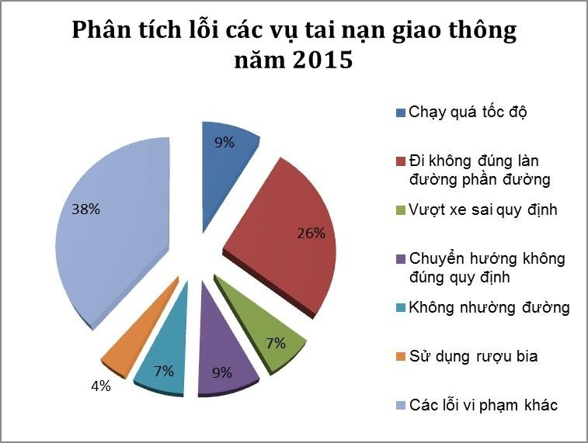

Nhìn chung, tình hình tai nạn giao thông đường bộ của các nước trên thế giới diễn ra theo chiều hướng ngày một gia tăng và nghiêm trọng. Hai cơ quan Tổ chức Y tế thế giới (WHO) và Ngân hàng thế giới (WB) cảnh báo, nếu chính phủ các nước không có biện pháp ngăn chặn tình trạng này thì đến năm 2020, tai nạn giao thông sẽ đứng thứ ba trong các nguyên nhân gây tử vong ở người.

Đây là thách thức lớn đối với tất cả các quốc gia, đòi hỏi mỗi quốc gia phải đưa ra những hành động thiết thực, phù hợp để giảm thiểu những thiệt hại và tác động của nó đối với nền kinh tế, đối với cả xã hội.

Từ việc đúc kết kinh nghiệm của các nước trên thế giới, để cải thiện tình hình trật tự an toàn giao thông, đặc biệt nhằm giảm số vụ TNGT, ngoài thực hiện các chính sách pháp luật nêu trên các nước cần đẩy mạnh công tác giáo dục, tuyên truyền luật giao thông đường bộ, nâng cao ý thức người tham gia giao thông, xây dựng văn hóa giao thông - yếu tố nhận thức của con người luôn được đặt lên hàng đầu; cần đầu tư kết cấu hạ tầng giao thông với chiến lược, tầm nhìn lâu dài, đặc biệt quan tâm đến vấn đề áp dụng khoa học kỹ thuật trong hoạt động giao thông, như xây dựng hệ thống giao thông thông minh ITS **(lntelligent Transport System).**

Qua đây, người lái xe cần phải nhận biết “Lái xe là loại hình hoạt động lao động kỹ thuật quyết định sinh mạng con người” và “Là loại hình hoạt động có tiềm ẩn nguy cơ xảy ra nhiều tai nạn giao thông đường bộ”. Chính vì vậy người lái xe phải quyết tâm thực hiện đúng qui định của pháp luật về giao thông và quyết tâm rèn luyện thành người lái xe an toàn.

# Những điểm cơ bản giúp bạn lái xe an toàn

* + - 1. Lái xe ở thế phòng vệ, chủ động tránh tai nạn, sẵn sàng ứng phó với các tình huống nguy hiểm;
      2. Tập trung khi lái xe;
      3. Chấp hành chỉ dẫn của hệ thống báo hiệu đường bộ và Luật Giao thông đường bộ;
      4. Hòa nhã với mọi người, đề cao chữ “Nhẫn”;

đ) Chủ động thông báo trước ý định điều khiển xe của mình cho người cùng tham gia giao thông biết;

* + - 1. Tỉnh táo đề phòng. Mặc dù bạn nghiêm chỉnh chấp hành Luật Giao thông đường bộ nhưng vẫn phải nhận thức được sự không chấp hành của người khác, những tình huống nguy hiểm bất ngờ có thể xảy ra;

1. Phải ý thức được rằng bạn đang dùng chung đường với người khác (người đi bộ, người đi xe đạp hay người đang điều khiển phương tiện cơ giới khác);
2. Tránh tình trạng nhìn chăm chú vào một người, một vật, một vị trí quá 1/4

giây;

1. Quan sát phát hiện có phương tiện đang đến gần, từ trong ngõ, từ nơi đỗ xe, ở

nơi buôn bán sầm uất;

1. Luôn dành đủ thời gian và khoảng trống cho chính mình để thực hiện an toàn những gì cần thực hiện. Không được bám quá sát đằng sau xe khác;
2. Hãy thận trọng hơn và hãy tăng khoảng cách với các xe khác, đặc biệt là về đêm, khi thời tiết xấu, vào giờ cao điểm, khi định đổi làn đường và tiến gần vào nơi đường giao nhau;
3. Không lái xe trong trạng thái mệt mỏi, sử dụng rượu bia và các chất kích thích khác;
4. Nghiêm chỉnh chấp hành sự điều khiển và chỉ dẫn của người điều khiển giao

thông.

## Cùng với 13 điểm cơ bản giúp bạn lái xe an toàn, cần phải có hai yếu tố quan

***trọng là :***

* Có kiến thức kỹ thuật cao, kể cả kỹ thuật lái xe “Tự vệ”, biết kiềm chế mình trong dòng lưu thông, có sức khỏe tốt và tinh thần sảng khoái;
* Có khả năng phán đoán và đánh giá tình huống, xử lý kịp thời và thao tác hợp

lý.

## Ngoài ra, cần phải chấp hành 3 nguyên tắc :

* Đường giao thông không phải là đường đua, do đó không được phóng nhanh,

vượt ẩu;

* + Không tự cô lập mình, hãy báo hiệu cho lái xe khác về ý định của mình khi chuẩn bị chuyển hướng, vượt, đỗ xe;
  + Luôn biết mình đang làm gì và làm thật tốt.
  1. ĐẠO ĐỨC NGHỀ NGHIỆP CỦA NGƯỜI LÁI XE Ô TÔ

# Khái niệm chung về đạo đức nghề nghiệp

Đạo đức nghề nghiệp là sự thể hiện những phẩm chất đạo đức người làm nghề, hành vi ứng xử với khách hàng, với những người có liên quan, với xã hội, nhằm đem lại lợi ích cho người khác và cho xã hội để từ đó người làm nghề được mọi người và xã hội quý trọng, tôn vinh, phát triển nghề nghiệp lâu bền. Có thể nói:

*Đạo đức nghề nghiệp là sự kết hợp giữa đạo đức truyền thống và những quy tắc, chuẩn mực ứng xử phù hợp với các quy định của pháp luật, những quy ước đã thành “lệ” trong nghề nghiệp đó*.

Mỗi ngành nghề có những đặc điểm khác nhau và mỗi người ở từng vị trí khác nhau trong công việc cũng cần có trách nhiệm, đạo đức nghề nghiệp khác nhau, thầy thuốc phải có lòng trắc ẩn, thầy giáo phải là người mô phạm, nhà báo phải trung thực, nhà chính trị phải có lòng nhân hậu đặc biệt với nhân dân; Người làm nghề xây dựng khác với người làm nghề môi trường, người làm nghề y tế, người làm nghề vận tải…Người làm nghề nào phải có những chuẩn mực ứng xử phù hợp với nghề đó và được thể hiện bằng những quy chế, quy ước hay sự thỏa thuận với nhau về chuẩn mực đó.

*Mỗi nghề cụ thể, cần phải có đạo đức, lương tâm phù hợp với nghề nghiệp của mình, đó là đạo đức nghề nghiệp. Đạo đức nghề nghiệp điều chỉnh hành vi con người một cách tự giác và sâu rộng. Người làm nghề có đạo đức nghề nghiệp sẽ làm cho nghề nghiệp của mình phát triển bền vững, xã hội và đồng nghiệp kính trọng, thu hút được khách hàng, kinh doanh phát triển và đóng góp nhiều cho xã hội.*

# Đạo đức nghề nghiệp của người lái xe ô tô trong kinh doanh vận tải bằng xe ô tô

Đạo đức của người lái xe ô tô trước hết phải bao gồm đầy đủ những phẩm chất đạo đức cơ bản của mỗi người Việt Nam như đã nêu ở điểm 1.2.3. chương I và truyền thống đạo đức của mỗi người Việt Nam theo tư tưởng của chủ tịch Hồ Chí Minh như đã nêu ở điểm 1.2.4. chương I. Tuy nhiên, do đặc điểm hoạt động nghề nghiệp, người lái xe ô tô kinh doanh vận tải còn phải có các phẩm chất đạo đức nghề nghiệp như: Tính tổ chức, kỷ luật, chấp hành pháp luật, có tác phong làm việc công nghiệp, giúp đỡ mọi người, độc lập công tác và có tinh thần khắc phục khó khăn.

Kinh doanh vận tải bằng xe ô tô, khác với các ngành nghề kinh doanh khác ở chỗ phạm vi kinh doanh không cố định, hoạt động trên địa bàn rộng và luôn gắn với người lái xe ô tô.

Nghề lái xe ô tô trong kinh doanh vận tải bằng xe ô tô, là một nghề có mối quan hệ với nhiều người; Là một nghề kỹ thuật nhưng lại gắn với quá trình kinh doanh, tiếp xúc trực tiếp với khách hàng; Là một nghề thường xuyên gắn với sự an toàn tính mạng, tài sản của khách hàng; Là một nghề mà môi trường làm việc phân tán, rất khó khăn phức tạp, nặng nhọc và mang tính độc lập cao. Vì vậy, người lái xe ô tô phải có đạo đức nghề nghiệp phù hợp với tính chất của ngành nghề kinh doanh vận tải bằng xe ô tô.

Đạo đức nghề nghiệp của người lái xe ô tô trong kinh doanh vận tải bằng xe ô tô được khái quát qua 8 tiêu chí cơ bản như sau :

1. *Luôn ghi nhớ và thực hiện lời dạy của Bác Hồ “Yêu xe như con, quý xăng như máu”.*

* Có yêu xe như con, mới quản lý và giữ gìn xe tốt; bảo dưỡng xe đúng quy định để xe sử dụng được lâu bền; chuẩn bị xe chu đáo để xe đi đến nơi, về đến chốn, bảo đảm an toàn và đúng thời gian.
* Quý xăng như máu là thể hiện đức tính tiết kiệm, người lái xe biết sử dụng nhiên liệu đúng mục đích, không lãng phí, bảo vệ môi trường, từ đó làm hạ giá thành vận tải, kinh doanh vận tải mới có hiệu quả.

1. *Nắm vững các quy định của pháp luật có liên quan đến hoạt động vận tải đường bộ và tự giác thực hiện đúng các quy định đó, lái xe an toàn.*

Đối với người lái xe ô tô, trong quá trình điều khiển xe khi thực hiện nhiệm vụ, tham gia giao thông thường liên quan đến các quy định của Luật Giao thông đường bộ, các quy định trong kinh doanh và các quy định pháp luật khác. Vì vậy, người lái xe ô tô phải hiểu và thực hiện đúng quy định của pháp luật, lái xe an toàn.

1. *Cần có thái độ thân thiện, hợp tác, sẵn sàng giúp đỡ đồng nghiệp trong mọi hoàn cảnh khó khăn, hoạn nạn.*
2. *Có mối quan hệ đúng mực, nghiêm túc đối với người thi hành công vụ* như: Đối với các nhân viên cảnh sát, thanh tra giao thông, người lái xe ô tô phải giữ thái độ tôn trọng, cầu thị, nếu sai thì nhận và sửa sai, chấp hành xử phạt. Nếu đúng phải trình bày, giải thích rõ, không tiếp tay cho tiêu cực và có thái độ đấu tranh chống tiêu cực.
3. *Tôn trọng người cùng tham gia giao thông đường bộ và có ý thức bảo vệ môi trường*

Trong mối quan hệ với những người sử dụng chung đường, người lái xe ô tô phải tôn trọng, nhất là sự an toàn cho người đi bộ, hãy lái xe một cách thận trọng, giữ khoảng cách an toàn, chỉ bấm còi khi thật cần thiết để cảnh báo và tránh tai nạn có thể xảy ra, không bấm còi trong các trường hợp khác, không bấm còi to khi đi qua khu dân cư, trường học, bệnh viện, những chỗ đông người hay vào ban đêm làm ảnh hưởng đến mọi người. Khi gặp đường bụi, đường ngập nước cần giảm tốc độ để tránh ảnh hưởng cho người cùng tham gia giao thông trên đường…Khi họ gặp khó khăn phải có trách nhiệm, tạo điều kiện giúp đỡ họ.

1. *Thực hiện đầy đủ trách nhiệm với khách hàng*

* Với hành khách: Coi khách hàng là người thân, là đối tác tin cậy, phải có thái độ lịch sự, tôn trọng, thân mật. Giúp đỡ những người có hoàn cảnh khó khăn, người già, người khuyết tật, phụ nữ có thai, có con nhỏ và trẻ em. Thực hiện đầy đủ trách nhiệm của người vận tải, bảo đảm đầy đủ quyền lợi cho khách đi xe.
* Với khách hàng (chủ hàng): Cần có thái độ hợp tác, thực hiện đầy đủ trách nhiệm của người vận tải tạo điều kiện giúp đỡ khách hàng, bảo quản hàng hóa tốt.

1. *Có ý thức tổ chức kỷ luật và trách nhiệm xây dựng đối với doanh nghiệp*

* Luôn luôn xác định trách nhiệm xây dựng doanh nghiệp, không làm việc gì ảnh hưởng tới uy tín, lợi ích của doanh nghiệp.
* Có ý thức chấp hành mệnh lệnh của người lãnh đạo, quản lý, điều hành doanh nghiệp, chấp hành các nội quy, quy chế của doanh nghiệp.

1. *Luôn tu dưỡng bản thân, có lối sống lành mạnh, khiêm tốn, có văn hóa, có tác phong làm việc công nghiệp, không tham gia vào các tệ nạn xã hội.*

Trong các mối quan hệ mà người lái xe ô tô phải thường xuyên tiếp xúc, mỗi mối quan hệ có những chuẩn mực ứng xử riêng, phù hợp. Nếu người lái xe ô tô thực hiện đầy đủ các chuẩn mực ứng xử là đã thực hiện tốt đạo đức nghề nghiệp của mình.

* 1. TRUYỀN THỐNG CỦA NGÀNH VẬN TẢI BẰNG XE Ô TÔ

# Sự ra đời và phát triển của ngành vận tải bằng xe ô tô

Ngay sau khi “Cách mạng Tháng 8” vừa thành công, ngày 28/8/1945 Chủ tịch Hồ Chí Minh đã ký Nghị định số 41, thành lập Bộ Giao thông công chính trong Chính phủ lâm thời. Ngày 6/1/1946, cuộc tổng tuyển cử đầu tiên được tiến hành trong cả nước bầu ra Quốc hội. Sau đó, ngày 13/ 4/1946, Chủ tịch Hồ Chí Minh ký Sắc lệnh số 50 cử kỹ sư Trần Đăng Khoa làm Bộ trưởng Bộ Giao thông công chính thuộc Chính phủ nước Việt Nam Dân chủ Cộng hòa.

Ngày 25/12/1951, Chủ tịch Hồ Chí Minh đã ký Sắc lệnh số 72/SL *thành lập Sở Vận tải* thuộc Bộ giao thông công chính, từ đó ngành vận tải ô tô chính thức ra đời.

Đến nay, ngành Giao thông vận tải Việt Nam đã có 65 năm và ngành Vận tải ô tô Việt Nam đã có gần 60 năm tồn tại, phát triển, qua các thời kỳ:

* + - 1. Giai đoạn 1945 – 1954: Giao thông vận tải phục vụ kháng chiến chống thực dân Pháp.
      2. Giai đoạn 1954 – 1964: Giao thông vận tải xây dựng chủ nghĩa xã hội ở miền Bắc và chi viện cho miền Nam.

Ngày 20/9/1955, Quốc hội đã ra Nghị quyết tách Bộ Giao thông công chính thành Bộ Giao thông bưu điện và Bộ Thủy lợi kiến trúc.

Ngày 30/4/1959, Bộ Giao thông bưu điện ra Quyết định số 91-QĐ *thành lập Cục Vận tải đường bộ.*

* + - 1. Giai đoạn 1964 – 1975: Giao thông vận tải chống chiến tranh phá hoại miền Bắc của đế quốc Mỹ và chi viện cho giải phóng miền Nam.

Ngày 04/7/1974, Chính phủ đã ban hành Quyết định số 158/CP về “Cơ cấu tổ chức của Bộ Giao thông Vận tải” và *Cục Vận tải đường bộ được đổi tên thành Cục*

*Vận tải ô tô*. Bộ phận chuyên trách vận tải thô sơ và nông thôn miền núi được chuyển về Vụ Giao thông nông thôn thuộc Bộ Giao thông vận tải.

* + - 1. Giai đoạn 1975 – 1985: Giao thông vận tải trong sự nghiệp xây dựng và bảo vệ tổ quốc Việt Nam xã hội chủ nghĩa.
      2. Giai đoạn 1985 – nay: Giao thông vận tải góp phần quan trọng vào công cuộc phát triển đất nước thời kỳ đổi mới.

Ngày 10/4/1986, Bộ Giao thông vận tải có Quyết định số 531/QĐ-TC *chuyển Cục Vận tải ô tô thành lập Liên hiệp các Xí nghiệp vận tải ô tô* trực tiếp quản lý các Công ty Vận tải ô tô.

Ngày 9/3/1989, Bộ Giao thông vận tải có Quyết định số 356/QĐ-TCCB *sắp xếp lại thành Liên hiệp các xí nghiệp quản lý vận tải ô tô*, các đơn vị trực thuộc chuyển sang hoạt động theo điều lệ xí nghiệp quốc doamh.

Ngày 04/12/1991, Bộ Giao thông vận tải có Quyết định số 2450/QĐ-TCCB *giải thể Liên hiệp các xí nghiệp quản lý vận tải ô tô,* các đơn vị thuộc Liên hiệp chuyển về trực thuộc Bộ.

Ngày 30/1/1993, Chính phủ ban hành Nghị định 07/CP *thành lập Cục Đường bộ Việt Nam*, trực thuộc Bộ Giao thông vận tải, thực hiện chức năng quản lý Nhà nước về đường bộ và vận tải ô tô. Các đơn vị của Liên hiệp các xí nghiệp quản lý vận tải ô tô trước đây chuyển về Bộ, nay giao lại trực thuộc Cục Đường bộ Việt Nam.

Ngày 26/8/2009, Chính phủ ban hành Quyết định số 107/2009/QĐ-TTg *thành lập Tổng cục Đường bộ Việt Nam*, thực hiện chức năng quản lý Nhà nước về giao thông vận tải đường bộ trong phạm vi cả nước.

# Một số nét về truyền thống của ngành vận tải bằng xe ô tô

1. Trong những năm kháng chiến chống Pháp, những người công nhân lái xe gan dạ, dũng cảm, kiên cường, dám xả thân vì độc lập dân tộc đã thực hiện thắng lợi nhiệm vụ vận tải phục vụ chiến đấu, góp phần quan trọng làm nên chiến thắng Điện Biên Phủ lịch sử.
2. Sau ngày giải phóng miền Bắc năm 1954, lực lượng phương tiện vận tải ô tô cùng với đội ngũ lái xe được tổ chức theo các công ty của nhà nước, công ty công tư hợp doanh đã phát triển lớn mạnh không ngừng, đóng góp quan trọng trong công cuộc kiến thiết đất nước.
3. Trong cuộc kháng chiến chống Mỹ cứu nước, những người lái xe vừa vận chuyển phục vụ xây dựng đất nước vừa trực tiếp vận chuyển lương thực, vũ khí, quân trang phục vụ mặt trận, vận chuyển giúp nước Cộng hòa dân chủ nhân dân Lào trong cuộc đấu tranh giải phóng dân tộc. Nhiều tấm gương lái xe dũng cảm, lái xe vượt qua mưa bom, bão đạn, không sợ gian khổ, hy sinh, quyết tâm đưa hàng tới đích. Hình ảnh anh bộ đội, người chiến sỹ lái xe Trường Sơn là niềm cảm hứng sáng tác cho nhiều nhà

thơ, nhà văn, nhạc sỹ, đã để lại những tác phẩm có sức sống lâu dài trong lòng người Việt Nam và bạn bè quốc tế. Nhiều tập thể đơn vị vận tải ô tô và cá nhân là những lái xe có nhiều thành tích, đã được Nhà nước phong tặng danh hiệu anh hùng.

1. Sau ngày miền Nam giải phóng, đất nước thống nhất, cho đến năm 1985, đội ngũ những người lái xe nước ta cùng nhân dân cả nước bắt tay vào công cuộc xây dựng, kiến thiết đất nước và bảo vệ tổ quốc xã hội chủ nghĩa đồng thời tiếp tục giúp đỡ nước bạn Lào, Campuchia. Lực lượng vận tải ô tô đã có những bước phát triển vượt bậc, đáp ứng kịp thời nhu cầu vận tải trong mọi thời điểm. Những người lái xe, đã vận chuyển đến vùng sâu, vùng xa, đến những công trường lớn, những vùng bị thiên tai bão lũ kịp thời. Những phương thức phục vụ mới trong vận tải hành khách, đưa các tuyến vận tải khách về đến các huyện, xã…Đội ngũ những người lái xe đã đóng góp to lớn vào công cuộc xây dựng và bảo vệ tổ quốc, nhiều người có phẩm chất đạo đức tốt, dám chấp nhận hy sinh gian khổ trong thời bình, tận tụy phục vụ nhân dân.
2. Sau năm 1985 đến nay, bắt đầu công cuộc “Đổi mới”, phát triển nền kinh tế đất nước theo kinh tế thị trường định hướng xã hội chủ nghĩa, đã tạo điều kiện cho vận tải ô tô phát triển mạnh mẽ, có rất nhiều biến động và thay đổi, nhiều phương tiện tốt, các dịch vụ vận tải ô tô tốt đã được đưa ra thị trường, đáp ứng kịp thời những nhu cầu hết sức đa dạng của thị trường. Chưa bao giờ người dân đi lại dễ dàng và thuận tiện như hiện nay, với nhiều tuyến vận tải đường bộ đi khắp mọi nơi, tới mọi miền đất nước, phát triển giao thông vận tải đi trước một bước để đáp ứng yêu cầu phục vụ đời sống nhân dân, phục vụ xây dựng và phát triển đất nước…

Cơ chế thị trường đã có những tác động tích cực đến hoạt động vận tải ô tô, đạo đức nghề nghiệp của người lái xe ô tô, nhưng cũng đồng thời phát sinh một số hiện tượng, yếu tố tiêu cực tác động đến hoạt động vận tải ô tô, đạo đức nghề nghiệp của người lái xe ô tô. Vì vậy, mỗi cơ quan quản lý nhà nước, mỗi doanh nghiệp, chủ sở hữu phương tiện, người lái xe ô tô kinh doanh vận tải, nhân viên phục vụ trên xe cần thực hiện tốt yêu cầu nâng cao chất lượng dịch vụ để thúc đẩy ngành vận tải ô tô phát triển lành mạnh.

CHƯƠNG III

# CƠ CHẾ THỊ TRƯỜNG VÀ SỰ CẠNH TRANH TRONG

**HOẠT ĐỘNG KINH DOANH VẬN TẢI BẰNG XE Ô TÔ TÁC ĐỘNG ĐẾN ĐẠO ĐỨC NGƯỜI LÁI XE Ô TÔ**

* 1. CƠ CHẾ THỊ TRƯỜNG VÀ SỰ CẠNH TRANH TRONG HOẠT ĐỘNG KINH DOANH VẬN TẢI BẰNG XE Ô TÔ

# Khái niệm về cơ chế thị trường

Thị trường xuất hiện và phát triển cùng với sự ra đời và phát triển của sản xuất, lưu thông hàng hóa. Có thể định nghĩa :

*Thị trường là lĩnh vực trao đổi, mua bán mà ở đó các chủ thể kinh tế tác động qua lại lẫn nhau để xác định giá cả và số lượng hàng hóa, dịch vụ.*

Chính sách đổi mới ở nước ta năm 1986, đã thiết lập cơ chế “Kinh tế thị trường theo định hướng xã hội chủ nghĩa”. Các thành phần kinh tế được mở rộng, các tổ chức chính trị - xã hội, tổ chức xã hội, nghề nghiệp và nhân dân được khuyến khích tham gia vào quá trình phát triển kinh tế nhưng các ngành kinh tế then chốt vẫn dưới sự điều hành của nhà nước, hướng đến dân giàu, nước mạnh, xã hội công bằng, dân chủ, văn minh.

# Cạnh tranh và các loại cạnh tranh

## Khái niệm cạnh tranh

Trong sản xuất và lưu thông hàng hóa, cụm từ “Cạnh tranh kinh tế” được gọi tắt là “Cạnh tranh”.

*Cạnh tranh là sự ganh đua, đấu tranh giữa các chủ thể kinh tế trong sản xuất kinh doanh hàng hóa, dịch vụ nhằm giành những điều kiện thuận lợi để thu được nhiều lợi nhuận.*

Khái niệm cạnh tranh trên đây cho thấy, nội dung cốt lõi của cạnh tranh thể hiện ở ba khía cạnh chủ yếu là: tính chất của cạnh tranh; các chủ thể kinh tế tham gia cạnh tranh; mục đích của cạnh tranh.

## Nguyên nhân dẫn đến cạnh tranh

Trong nền sản xuất hàng hóa, các chủ sở hữu khác nhau tồn tại với tư cách là những đơn vị kinh tế độc lập, có lợi ích riêng, do đó họ không thể không cạnh tranh với nhau để giành lấy các điều kiện thuận lợi, tránh được những rủi ro, bất lợi trong sản xuất và lưu thông hàng hóa.

Như vậy, sự tồn tại nhiều chủ sở hữu với tư cách là những đơn vị kinh tế độc lập, tự do sản xuất kinh doanh; có điều kiện sản xuất và lợi ích khác nhau đã trở thành nguyên nhân dẫn đến cạnh tranh trong sản xuất và lưu thông hàng hóa.

## Mục đích của cạnh tranh và các loại cạnh tranh

* + - * 1. *Mục đích của cạnh tranh*

*Mục đích cuối cùng của cạnh tranh trong sản xuất và lưu thông hàng hóa là nhằm giành lợi nhuận về mình nhiều hơn người khác.*

Mục đích này thể hiện ở những mặt sau :

* Giành nguồn nguyên vật liệu và các nguồn lực sản xuất khác;
* Giành ưu thế về khoa học và công nghệ;
* Giành thị trường, nơi đầu tư, các hợp đồng và các đơn đặt hàng;
* Giành ưu thế về chất lượng và giá cả hàng hóa, kể cả lắp đặt, bảo hành, sửa chữa, phương thức thanh toán…
  + - * 1. *Các loại cạnh tranh*

Tùy theo các loại căn cứ khác nhau, người ta chia cạnh tranh thành các loại sau:

*- Cạnh tranh giữa người bán với nhau*

Thường xuất hiện khi trên thị trường nhiều người có cùng loại hàng hóa đem bán, nhưng có ít người mua loại hàng hóa đó.

- Cạnh tranh giữa người mua với nhau

Thường xuất hiện khi trên thị trường hàng hóa đem ra bán ít nhưng người mua hàng hóa đó quá nhiều.

*- Cạnh tranh trong nội bộ ngành*

Là sự ganh đua về kinh tế giữa các doanh nghiệp trong cùng một ngành hàng.

- Cạnh tranh giữa các ngành

Là sự ganh đua về kinh tế giữa các doanh nghiệp trong các ngành sản xuất khác

nhau.

* *Cạnh tranh trong nước với nước ngoài*

Loại cạnh tranh này xuất hiện khi thị trường vượt khỏi phạm vi trong nước để

vươn ra thị trường khu vực và thế giới, gắn với xu hướng toàn cầu hóa và hội nhập kinh tế quốc tế.

## Tính hai mặt của cạnh tranh

Trong sản xuất và lưu thông hàng hóa, cạnh tranh có hai mặt : mặt tích cực và mặt tiêu cực

* + - * 1. *Mặt tích cực của cạnh tranh*

Cạnh tranh giữ vai trò là một *động lực kinh tế* của sản xuất và lưu thông hàng hóa. Điều đó được biểu hiện như sau :

* Kích thích lực lượng sản xuất, khoa học – kỹ thuật phát triển và năng xuất lao động tăng lên;
* Khai thác tối đa mọi nguồn lực của đất nước vào việc đầu tư xây dựng và phát triển kinh tế thị trường định hướng xã hội chủ nghĩa;
* Thúc đẩy tăng trưởng kinh tế, nâng cao năng lực cạnh tranh của nền kinh tế, góp phần chủ động hội nhập kinh tế quốc tế.

Mọi sự cạnh tranh diễn ra theo đúng pháp luật và gắn liền với các mặt tích cực nói trên là *cạnh tranh lành mạnh*. Chỉ có cạnh tranh lành mạnh mới thực sự là động lực kinh tế của sản xuất và lưu thông hàng hóa. Ngược lại, sự cạnh tranh nào vi phạm pháp luật và các chuẩn mực đạo đức là *cạnh tranh không lành mạnh* và thường gắn với những mặt hạn chế của cạnh tranh.

*a) Mặt hạn chế của cạnh tranh*

Bên cạnh mặt tích cực là chủ yếu, cạnh tranh còn có những hạn chế nhất định.

Đó là:

* Chạy theo mục tiêu lợi nhuận một cách thiếu ý thức, vi phạm quy luật tự nhiên

trong khai thác tài nguyên làm cho môi trường, môi sinh suy thoái và mất cân bằng nghiêm trọng;

* Để giành giật khách hàng và lợi nhuận nhiều hơn, một số người không từ những thủ đoạn phi pháp và bất lương;
* Đầu cơ tích trữ gây rối loạn thị trường, từ đó nâng giá lên cao làm ảnh hưởng đến sản xuất và đời sống của nhân dân;

Cạnh tranh là quy luật kinh tế tồn tại khách quan của sản xuất và lưu thông hàng hóa, vừa có mặt tích cực vừa có mặt hạn chế, nhưng mặt tích cực là cơ bản, mang tính trội, còn mặt hạn chế của cạnh tranh sẽ được Nhà Nước điều tiết thông qua giáo dục, pháp luật và các chính sách kinh tế - xã hội thích hợp.

# Cạnh tranh trong hoạt động kinh doanh vận tải bằng xe ô tô

1. *Nhận xét chung*

Từ cuối năm 1986, khi chuyển từ cơ chế kế hoạch tập trung mà ở đó chỉ có lực lượng vận tải ô tô quốc doanh và hợp tác xã sang cơ chế thị trường với nhiều thành phần kinh tế cùng tham gia, xuất hiện nhiều công ty nước ngoài, các công ty liên doanh, liên kết và chấp nhận cạnh tranh, trong khi hệ thống văn bản quy phạm pháp luật về quản lý vận tải ô tô chưa đầy đủ, một số nội dung chưa phù hợp với cơ chế thị trường, đã làm cho công tác quản lý vận tải ô tô gặp nhiều bất cập. Một trong những nội dung mà xã hội và nhiều người quan tâm, là chất lượng dịch vụ vận tải gắn với bảo đảm an toàn giao thông trong hoạt động vận tải ô tô còn rất thấp.

Trong những năm gần đây, một số doanh nghiệp đã chú trọng xây dựng thương hiệu, có chiến lược cạnh tranh lành mạnh. Nhưng nhìn chung, đa số các doanh ngiệp vận tải ô tô chưa chú ý đúng mực đến việc xây dựng thương hiệu, đề ra chiến lược

cạnh tranh và tổ chức cạnh tranh có bài bản; việc cạnh tranh chủ yếu mang tính tự phát, có mặt tích cực nhưng cũng nhiều mặt tiêu cực như:

* Trong vận tải khách, lái xe dùng nhiều thủ đoạn cạnh tranh sai quy định của pháp luật như : phóng nhanh để tranh giành khách, chở quá số người quy định, chở khách các tuyến đường dài rồi sang khách, đưa ra thông tin sai lệch để lôi kéo khách về phía mình;
* Trong vận tải hàng hóa, khi vận chuyển khối lượng lớn, lái xe và doanh nghiệp dùng thủ đoạn chi phần trăm cho chủ hàng để giành hàng về mình, chở quá tải trọng cho phép của xe ô tô và cầu đường.

Trong vận tải ô tô hiện nay, hình thức cạnh tranh vẫn không lành mạnh, không minh bạch, vi phạm pháp luật, không phù hợp với thông lệ quốc tế và đạo đức nghề nghiệp của người lái xe kinh doanh vận tải bằng xe ô tô.

1. *Khả năng cạnh tranh của hoạt động kinh doanh vận tải ô tô Việt Nam với các nước trong khu vưc và thế giới*

Trong 10 năm gần đây, ngành vận tải ô tô đã có tốc độ phát triển khá nhanh, cả về số lượng và chất lượng xe ô tô, tổng trọng tải và sản lượng vận tải. Tuy nhiên, năng lực cạnh tranh trong vận tải ô tô của Việt Nam hiện nay thấp nhất trong 10 nước Châu Á. Tính theo thang điểm 7 là cao nhất, Việt Nam đứng cuối bảng, được 2,98 điểm, sau Philippin (3,24 điểm), Bangladesh (3,5 điểm). Đứng đầu là Malaysia (5,28 điểm) và Thái Lan (4,78 điểm), Trung Quốc (4,08 điểm).

Rõ ràng, đang có một mối tương quan không thuận lợi cho các doanh nghiệp vận tải ô tô Việt Nam, thậm chí, một lời cảnh báo cho các doanh nghiệp vận tải ô tô Việt Nam, là rất có thể hàng hóa, hành khách Việt Nam sẽ được vận chuyển bởi các hãng vận tải của các nước trong khu vực.

# Hậu quả của quá trình cạnh tranh không lành mạnh trong vận tải bằng xe ô tô

Việc cạnh tranh không lành mạnh trong vận tải bằng xe ô tô đã gây ra nhiều hậu quả nghiêm trọng đối với phát triển của ngành, cụ thể như sau :

* + - 1. *Tình hình tai nạn giao thông do xe ô tô gây ra tăng*

Do các doanh nghiệp chưa quan tâm đến việc cạnh tranh bằng chất lượng dịch vụ mà thường giao khoán cho lái xe, nên tình trạng chạy đua giành khách, chở quá tải khá phổ biến, đây là một trong những nguyên nhân gây tai nạn giao thông cao nhất (chiếm 30%). Vận tải ô tô có hệ số an toàn thấp nhất. Tâm lý lo ngại nhất của khách hàng đi xe ô tô hiện nay là sợ xảy ra tai nạn giao thông.

* + - 1. *Chất lượng dịch vụ vận tải ô tô giảm sút*
* Thời gian, hành trình của chuyến đi không được thực hiện đúng. Tình trạng chạy vòng vèo đón khách xảy ra nhiều, hành khách rất mệt mỏi, bức xúc, kêu ca, nhiều khi xin xuống xe cũng không được.
* Tiện nghi trên xe không bảo đảm, do chở quá tải, do chở thêm hàng hóa nên khoảng không gian tối thiểu, tiện nghi tối thiểu cho khách không đủ.
  + Các quyền lợi của hành khách đi xe không được tôn trọng, như hành lý mang theo miễn cước, bảo hiểm, hoàn trả lại tiền vé nếu không thực hiện chuyến đi…
  + Hành khách không được tôn trọng theo đúng tinh thần khách hàng là “Thượng đế”. Hiện tượng hành khách bị “Sang xe”, bị thu thêm tiền, bị đuổi xuống giữa đường, bị lăng mạ, thậm chí bị chửi bới, đánh đập, bị đưa vào các quán “Cơm tù” không phải là cá biệt…
    - 1. *Giá dịch vụ vận tải ô tô thấp*

Vận tải bằng xe ô tô là loại hình vận tải có tính cơ động và thuận lợi nhất so với các loại hình vận tải khác, có thể vận chuyển từ „Kho” đến “Kho”, từ “Cửa” đến “Cửa”. Về mặt lý thuyết, giá cước vận tải bằng xe ô tô phải cao hơn giá cước đường sắt. Tuy nhiên, hiện nay do cạnh tranh không lành mạnh, chất lượng của chuyến đi không bảo đảm đã mang lại thiệt thòi cho chính người vận tải bằng xe ô tô, đó là tự đẩy giá vận chuyển đường bộ xuống thấp. Nhiều doanh nghiệp vận tải, để thu hút khách hàng đã tự hạ giá thấp hơn nhiều so với giá thành.

Với chất lượng dịch vụ vận tải đường bộ như hiện nay, nếu không nhanh chóng cải thiện thì ngành vận tải bằng xe ô tô khó có thể phát triển theo hướng văn minh, hiện đại và hội nhập quốc tế được.

# Nâng cao chất lượng dịch vụ vận tải bằng xe ô tô trong cơ chế thị trường

## Khái niệm về chất lượng dịch vụ vận tải bằng xe ô tô

Chất lượng dịch vụ vận tải bằng xe ô tô, là sự vận dụng phù hợp giữa chất lượng phương tiện vận tải với trình độ chuyên môn và ý thức trách nhiệm, đạo đức nghề nghiệp của người lái xe, nhân viên phục vụ trên xe, với một phương án tổ chức vận tải tiên tiến, nhằm bảo đảm an toàn, thuận tiện, sự thoải mái cho hành khách và thời gian thực hiện hành trình. Chất lượng dịch vụ vận tải bằng ô tô được đánh giá bởi 05 tiêu chí sau:

* + - * 1. Mức độ bảo đảm an toàn;
        2. Thực hiện đúng hành trình, thời gian; 3- Sự thuận lợi;

1. Tiện nghi phục vụ, sự thoải mái khi đi xe;
2. Các quyền lợi của hành khách và chủ hàng được bảo đảm.

## Xây dựng thương hiệu, quản lý chất lượng dịch vụ vận tải bằng xe ô tô

* + - * 1. *Xây dựng thương hiệu*

Thương hiệu là hình ảnh, cảm xúc, thông điệp tức thời mà mọi người có được, khi họ nghĩ về một doanh nghiệp hoặc một sản phẩm.

Việc cạnh tranh tự phát của từng doanh nghiệp, từng lái xe gây nhiều hậu quả xấu, cần sớm khắc phục, chuyển từ cạnh tranh tự phát sang cạnh tranh lành mạnh, có tổ chức. Muốn vậy, mỗi đơn vị vận tải bằng xe ô tô cần xây dựng thương hiệu cho mình.

Doanh nghiệp vận tải bằng xe ô tô phải đặt ra sứ mệnh cho thương hiệu là phải xây dựng được uy tín, phải có yếu tố mới tạo sự thích thú cho khách hàng, đạt được sự ngưỡng mộ của nhóm hành khách hoặc chủ hàng, khuyến khích khách hàng sử dụng dịch vụ của doanh nghiệp mình. Đây chính là phương tiện cần thiết để đạt được mục tiêu của thương hiệu.

* + - * 1. *Quản lý chất lượng sản phẩm dịch vụ vận tải bằng xe ô tô*

Liên quan mật thiết đến việc tạo dựng thương hiệu là công tác quản lý chất lượng dịch vụ vận tải bằng xe ô tô của doanh nghiệp. Rất nhiều thương hiệu ra đời, đã để lại được ấn tượng tốt đối với khách hàng, nhưng sau đó, do không duy trì được chất lượng sản phẩm hoặc không đổi mới theo kịp được sự tiến bộ của các sản phẩm mới nên đã dần dần mất thị trường và mất thương hiệu. Trong thị trường vận tải bằng xe ô tô, điển hình là một số công ty vận tải quốc doanh trước đây đã từng “Thống trị” trên nhiều tuyến đường, nhưng trong quá trình đổi mới đã không kịp thời thay đổi cả về chất lượng phương tiện và phong cách phục vụ nên đã đánh mất tên tuổi của mình. Hầu hết các doanh nghiệp vận tải quốc doanh này không phát triển được trong cơ chế mới, dù phần lớn doanh nghiệp vận tải nhà nước đều đã được cổ phần hóa, song cơ chế quản lý không phù hợp, chủ yếu là áp dụng cơ chế khoán đối với lái xe, nên đã không tạo được sản phẩm dịch vụ thu hút khách hàng, không cạnh tranh được với các thành phần kinh tế khác, vì chất lượng dịch vụ và giá cả không hấp dẫn.

Để quản lý được chất lượng dịch vụ vận tải bằng xe ô tô, cần phải xây dựng hai hệ thống quản lý sau:

* Cơ quan quản lý nhà nước phải đưa ra được tiêu chuẩn chất lượng dịch vụ và có biện pháp kiểm tra, kiểm soát phân biệt chất lượng dịch vụ để các doanh nghiệp đăng ký và tuân thủ. Hàng năm, tổ chức phân loại chất lượng, bình xét tôn vinh những thương hiệu tốt, công bố những thương hiệu tồi để thị trường đào thải;
* Bản thân các doanh nghiệp vận tải ô tô phải có hệ thống quản lý chất lượng phù hợp. Hệ thống này phải xây dựng và đăng ký thương hiệu, trong đó trọng tâm là chất lượng dịch vụ, tổ chức tuyên truyền quảng bá thương hiệu, tổ chức phổ biến, học tập cho cán bộ ,công nhân viên. Thường xuyên kiểm tra, giám sát việc thực hiện, tiếp nhận các thông tin từ phía khách hàng, giải quyết thỏa đáng các khiếu nại.

## 3.1.5.2. Trách nhiệm của người lái xe trong việc bảo đảm chất lượng dịch vụ vận tải bằng xe ô tô

Đặc trưng cơ bản của vận tải bằng xe ô tô là hoạt động trên phạm vi rộng, đi tới mọi miền đất nước, các nước trong khu vực và có thể cả trên thế giới, là loại hình hoạt động có tính độc lập cao, chỉ cần một xe ô tô và một người lái là đã có thể thực hiện

được một quá trình vận tải. Lái xe là người thay mặt doanh nghiệp, chủ phương tiện tiếp xúc rộng rãi với hành khách và chủ hàng.

Đối với hình thức khoán doanh thu theo chuyến cho người lái xe, sức ép về doanh thu đã làm cho người lái xe phải tìm mọi cách xoay sở để có đủ doanh thu nộp khoán và có tiền thu nhập cho mình cùng những khoản chi phí khác. Vì vậy, người lái xe ít chú ý đến chất lượng vận tải.

Đối với hình thức quản lý tập trung, các doanh nghiệp không khoán doanh thu từng chuyến nên người lái xe không chịu sức ép về bảo đảm doanh thu, người lái xe có điều kiện nâng cao chất lượng phục vụ, từ đó thu hút được hành khách và khách hàng.

Trong 05 tiêu chí để đánh giá chất lượng dịch vụ vận tải bằng xe ô tô gồm: Mức độ an toàn; thực hiện đúng hành trình, thời gian; sự thuận lợi; tiện nghi phục vụ, sự thoải mái khi đi xe; các quyền lợi của hành khách và chủ hàng thì người lái xe có vai trò quan trọng, thậm trí là quyết định đối với cả 05 tiêu chí này.

Chính vì vậy, vấn đề tiêu chuẩn người lái xe, đạo đức nghề nghiệp của người lái xe đang được các cơ quan quản lý và các doanh nghiệp quan tâm. Nhiều doanh nghiệp đã tổ chức “Đào tạo lại” về trình độ nghề nghiệp, kỹ năng lái xe an toàn, bảo vệ môi trường và đạo đức nghề nghiệp của người lái xe kinh doanh vận tải bằng xe ô tô, nhằm giữ được chất lượng dịch vụ và thương hiệu của doanh nghiệp mình. Nhờ đó, thu hút hành khách và chủ hàng.

* 1. TÁC ĐỘNG CỦA CƠ CHẾ THỊ TRƯỜNG ĐỂN ĐẠO ĐỨC NGHỀ NGHIỆP CỦA NGƯỜI LÁI XE Ô TÔ

# Những tác động tích cực

Cơ chế thị trường đã tạo điều kiện cho vận tải bằng xe ô tô phát triển mạnh mẽ, nhiều phương tiện tốt, các dịch vụ vận tải bằng xe ô tô tốt đã được đưa ra thị trường, thỏa mãn nhu cầu đi lại của nhân dân, phục vụ vận tải hàng hóa, phục vụ xây dựng và phát triển đất nước. Những tác động tích cực đến đạo đức nghề nghiệp của người lái xe ô tô như sau :

* + - 1. Người lái xe ô tô luôn chú trọng giữ gìn xe tốt, hình thức đẹp, có đủ các thiết bị tiện nghi để phục vụ hành khách, tiết kiệm nhiên liệu trong vận tải để giảm chi phí;
      2. Người lái xe ô tô có sự đổi mới trong tư duy về kinh doanh, về công tác phục vụ, khắc phục được tư tưởng ỷ lại, thụ động trong công vệc;
      3. Người lái xe ô tô nhanh nhẹn, tháo vát hơn sau khi đã từng bước hình thành tác phong công nghiệp trong lao động;
      4. Quan hệ giữa người lái xe ô tô với các đối tượng, nhất là những người tham gia giao thông và hành khách, chủ hàng được cởi mở hơn, gần gũi hơn, bình đẳng hơn;
      5. Người lái xe ô tô dần từng bước xác định được vị trí của bản thân theo hướng tích cực, xác định được vị trí lao động trong xã hội, từ đó xác định được vai trò của họ trong doanh nghiệp, trong trách nhiệm với hành khách và với chủ hàng. Qua đó, họ xử

lý các mối quan hệ tốt hơn, điều chỉnh hành vi phù hợp hơn. Nhiều lái xe ô tô, đã làm tốt nhiệm vụ thay mặt cho chủ doanh nghiệp tiếp xúc với khách hàng, với chủ hàng, góp phần tích cực trong việc giữ uy tín, thương hiệu cho chủ doanh nghiệp vận tải bằng xe ô tô.

Cơ chế thị trường đã có những tác động tích cực đến đạo đức người lái xe ô tô qua việc thay đổi nếp nghĩ, nếp sống và cách làm việc, đem đến chất lượng dịch vụ phục vụ khách hàng. Đạo đức người lái xe ô tô được thể hiện rõ nét ở những doanh nghiệp vận tải tổ chức quản lý tập trung, tách chức năng quản lý kinh doanh vận tải và chức năng điều khiển phương tiện (Người lái xe ô tô chỉ phải thực hiện điều khiển phương tiện và bảo đảm an toàn giao thông).

# Những tác động tiêu cực

Bên cạnh những mặt tích cực, cơ chế thị trường cũng đồng thời phát sinh một số tác động tiêu cực đến đạo đức nghề nghiệp của người lái xe ô tô như sau:

* + - 1. Chủ nghĩa thực dụng, chạy theo lợi nhuận có cơ hội nảy sinh trong một bộ phận lái xe ô tô. Hiện tượng chạy đua tranh giành khách, lèn khách, thông đồng với các cơ sở kinh doanh ép khách phải sử dụng các dịch vụ với giá cao,v.v...diễn ra nhiều hơn;
      2. Xuất hiện tâm lý coi thường kỷ cương, thiếu ý thức chấp hành pháp luật, chưa thực hiện nghiêm chỉnh Luật Giao thông đường bộ và các văn bản pháp luật khác có liên quan, có hiện tượng đối xử thô bạo với khách, sang khách dọc đường, v.v…;
      3. Có những biểu hiện suy thoái đạo đức của một bộ phận lái xe ô tô, thể hiện ở lối sống thiếu văn hóa, thiếu tôn trọng hành khách thông qua hành vi ứng xử ở nơi công cộng như bến xe, trên xe. Ngoài ra, một số lái xe ô tô còn nghiện ma túy, v.v...;
      4. Đức tính tương trợ, giúp đỡ lẫn nhau giữa các đồng nghiệp giảm, thiếu tôn trọng đối với những người cùng tham gia giao thông trên đường, nhất là đối với người đi bộ;
      5. Một bộ phận nhỏ lái xe ô tô không đấu tranh với các hiện tượng tiêu cực của lực lượng tuần tra, kiểm soát trên đường, coi việc chi tiền cho lực lượng này (kể cả trong trường hợp không có sai phạm) là việc bình thường, gây ảnh hưởng không lành mạnh đến việc xây dựng trật tự, kỷ cương trong hoạt động giao thông vận tải.
  1. RÈN LUYỆN NÂNG CAO ĐẠO ĐỨC NGHỀ NGHIỆP CỦA NGƯỜI LÁI XE Ô TÔ

Cơ chế thị trường đã có những tác động tích cực đến đạo đức nghề nghiệp của người lái xe ô tô, nhưng cũng đồng thời làm phát sinh một số tác động tiêu cực đến đạo đức nghề nghiệp của người lái xe ô tô. Bởi vậy, mỗi người lái xe kinh doanh vận tải bằng xe ô tô đều phải tích cực hưởng ứng, tham gia cuộc vận động, tự giác rèn luyện, từng bước nâng cao đạo đức nghề nghiệp của đội ngũ lái xe kinh doanh vận tải bằng xe ô tô, thực hiện tốt 08 tiêu chí cơ bản về đạo đức nghề nghiệp của người lái xe ô tô, xây

dựng đội ngũ công nhân lái xe có trình độ chuyên môn giỏi, có ý thức chấp hành Luật Giao thông đường bộ, có tác phong làm việc công nghiệp, có tinh thần và thái độ phục vụ hành khách, chủ hàng tốt, góp phần quan trọng vào việc bảo đảm an toàn giao thông, phát triển mạnh, ổn định đối với từng doanh nghiệp và toàn ngành vận tải bằng xe ô tô.

Người lái xe kinh doanh vận tải bằng xe ô tô phải hiểu, xử lý đúng đắn và có văn hóa các mối quan hệ cơ bản sau:

1. *Mối quan hệ giữa người lái xe ô tô và doanh nghiệp*

Người lái xe ô tô là người lao động làm công ăn lương, doanh nghiệp là người sử dụng lao động. Trong mối quan hệ này, người lái xe ô tô phải thực hiện những nội dung trong hợp đồng lao động đã được ký kết, thỏa thuận giữa người sử dụng lao động và người lao động, chấp hành tốt kỷ luật, nội quy của doanh nghiệp, giữ gìn xe tốt, thực hiện việc bảo dưỡng, sửa chữa xe chu đáo, bảo đảm lái xe an toàn, tiết kiệm nhiên liệu, góp phần cùng doanh nghiệp kinh doanh có hiệu quả

1. *Thay mặt chủ doanh nghiêp, chủ phương tiện thực hiện hành trình vận tải, tiếp xúc với hành khách, chủ hàng, thực hiện đầy đủ quyền và trách nhiệm của người vận tải.*

Khi người lái xe ô tô thực hiện hành trình vận tải trên đường, người lái xe ô tô thay mặt chủ doanh nghiệp, chủ phương tiện tiếp xúc với hành khách, chủ hàng, thực hiện đầy đủ quyền và trách nhiệm của người vận tải. Phải có thái độ đúng mực với từng đối tượng, phục vụ hành khách, khách hàng chu đáo theo nhiệm vụ của mình với tinh thần nhiệt tình, vui vẻ, niềm nở. Có biện pháp chuẩn bị, kiểm tra, nhắc nhở hành khách bảo đảm an toàn trước khi khởi hành. Thực hiện đúng hành trình, thời gian, điều khiển phương tiện với tốc độ hợp lý sao cho bảo đảm hành trình nhưng vẫn giữ cho hành khách đỡ say xe, đỡ mệt mỏi, hàng hóa đỡ bị hư hỏng, v.v…điều đó, vừa thể hiện chuẩn mực đạo đức của mình với khách hàng vừa nâng cao uy tín cho doanh nghiệp.

1. *Tìm hiểu phong tục, tập quán và đặc trưng văn hóa của từng vùng, miền nơi người lái xe đi qua, để xử lý những mối quan hệ ứng xử, điều chỉnh hành vi của mình cho phù hợp*.

Người lái xe ô tô, trong quá trình thực hiện nhiệm vụ thường phải đi tới mọi miền của đất nước, đi trên nhiều tuyến đường, qua các cộng đồng dân cư, tiếp xúc với nhiều cảnh quan, có những đặc điểm, phong tục tập quán khác nhau. Ngoài những quy định của pháp luật về trách nhiệm mà người lái xe phải chấp hành khi tham gia giao thông, phải giúp đỡ và tạo điều kiện giúp đỡ những người cùng tham gia giao thông, người lái xe còn phải tìm hiểu phong tục, tập quán và đặc trưng văn hóa của từng vùng, miền để xử lý những mối quan hệ giao tiếp rộng rãi, thể hiện chuẩn mực đạo đức của mình với các tầng lớp dân cư, với khách hàng, với chủ hàng và nâng cao uy tín cho doanh nghiệp.

1. *Nghiêm chỉnh chấp hành các quy định về cấp cứu nạn nhân, bảo vệ hiện trường khi xảy ra tai nạn giao thông*

Trong trường hợp bất khả kháng khi xảy ra tai nạn giao thông, người lái xe ô tô phải tuyệt đối chấp hành các quy định về tổ chức cấp cứu nạn nhân, bảo vệ hiện trường, phối hợp với lực lượng tại chỗ để giải quyết hậu quả, người lái xe tuyệt đối không được bỏ trốn (trừ trường hợp nếu ở lại sẽ bị đe dọa đến tính mạng), không được xóa hoặc làm mất dấu vết hiện trường, v.v… có biện pháp giải quyết tiếp chuyển hành khách hoặc hàng hóa trên xe.

1. *Tuyệt đối chấp hành sự hướng dẫn của người đại diện cơ quan pháp luật để bảo đảm trật tự an toàn giao thông*

Khi tham gia giao thông đường bộ, người lái xe ô tô phải tuyệt đối chấp hành sự hướng dẫn của người đại diện cơ quan pháp luật. Khi vi phạm, phải chấp hành sự kiểm tra của lực lượng kiểm tra và thực hiện tốt quyết định xử lý.

1. *Luôn rèn luyện, tu dưỡng bản thân, hình thành tác phong làm việc công nghiệp, có lối sống lành mạnh*

Cơ chế thị trường luôn có những tác động tích cực và cả tiêu cực đến mỗi người lái xe ô tô. Vì vậy, để thực hiện tốt các tiêu chí cơ bản về đạo đức người lái xe ô tô trong kinh doanh vận tải bằng xe ô tô, người lái xe ô tô phải luôn luôn rèn luyện, tu dưỡng bản thân, hình thành tác phong làm việc công nghiệp, không tham gia vào các tệ nạn xã hội, có lối sống lành mạnh, luôn hợp tác, thân tình và giúp đỡ đồng nghiệp.

Trong các mối quan hệ người lái xe ô tô phải thường xuyên tiếp xúc, mỗi mối quan hệ có những chuẩn mực ứng xử riêng, phù hợp. Nếu người lái xe ô tô thực hiện đầy đủ các chuẩn mực ứng xử là đã thực hiện tốt đạo đức nghề nghiệp của mình.

CHƯƠNG IV

# NHỮNG QUY ĐỊNH VỀ TRÁCH NHIỆM, QUYỀN HẠN CỦA NGƯỜI SỬ DỤNG LAO ĐỘNG, CỦA NGƯỜI LÁI XE TRONG KINH DOANH VẬN TẢI BẰNG XE Ô TÔ

* 1. TRÁCH NHIỆM VÀ QUYỀN HẠN CỦA NGƯỜI SỬ DỤNG LAO ĐỘNG TRONG KINH DOANH VẬN TẢI BẰNG XE Ô TÔ ĐỐI VỚI VIỆC QUẢN LÝ GIÁO DỤC VÀ NÂNG CAO ĐẠO ĐỨC NGHỀ NGHIỆP CỦA NGƯỜI LÁI XE Ô TÔ

# Luật lao động của nước cộng hòa xã hội chủ nghĩa Việt Nam

* + - 1. *Những quy định chung*

Lao động là hoạt động quan trọng nhất của con người, tạo ra của cải vật chất và các giá trị tinh thần của xã hội. Lao động có năng suất, chất lượng và hiệu quả cao là nhân tố quyết định sự phát triển của đất nước.

*Bộ Luật lao động điều chỉnh quan hệ lao động giữa người lao động làm công ăn lương với người sử dụng lao động và các quan hệ xã hội liên quan trực tiếp với quan hệ lao động.*

* Bộ Luật lao động được áp dụng đối với mọi người lao động, mọi tổ chức, cá nhân sử dụng lao động theo hợp đồng lao động, thuộc các thành phần kinh tế, các hình thức sở hữu và cũng được áp dụng đối với người học nghề, người giúp việc gia đình và một số loại lao động khác được quy định tại Bộ Luật này.
* Công dân Việt Nam làm việc trong các doanh nghiệp có vốn đầu tư nước ngoài tại Việt Nam, tại các cơ quan, tổ chức nước ngoài hoặc quốc tế đóng trên lãnh thổ Việt Nam và người nước ngoài làm việc trong các doanh nghiệp, tổ chức và cho cá nhân Việt Nam trên lãnh thổ Việt Nam đều thuộc phạm vi áp dụng của Bộ luật này và các quy định khác của pháp luật Việt Nam, trừ trường hợp điều ước quốc tế mà Cộng hoà xã hội chủ nghĩa Việt Nam ký kết hoặc tham gia có quy định khác.
* Mọi người đều có quyền làm việc, tự do lựa chọn việc làm và nghề nghiệp, học nghề và nâng cao trình độ nghề nghiệp, không bị phân biệt đối xử về giới tính, dân tộc, thành phần xã hội, tín ngưỡng, tôn giáo.
* Mọi hoạt động tạo ra việc làm, tự tạo việc làm, dạy nghề và học nghề để có việc làm, mọi hoạt động sản xuất, kinh doanh thu hút nhiều lao động đều được Nhà nước khuyến khích, tạo điều kiện thuận lợi hoặc giúp đỡ.
* Công dân Việt Nam làm việc trong các doanh nghiệp được thành lập theo Luật đầu tư nước ngoài tại Việt Nam, trong khu chế xuất, trong các cơ quan, tổ chức nước ngoài hoặc quốc tế tại Việt Nam, hoặc làm việc cho cá nhân là người nước ngoài tại Việt Nam và người nước ngoài lao động tại Việt Nam đều phải tuân theo pháp luật lao động Việt Nam và được pháp luật lao động Việt Nam bảo vệ.
* Cấm ngược đãi người lao động; cấm cưỡng bức người lao động dưới bất kỳ hình thức nào.
  + - 1. *Hợp đồng lao động*

*Hợp đồng lao động là sự thoả thuận giữa người lao động và người sử dụng lao động về việc làm có trả công, điều kiện lao động, quyền và nghĩa vụ của mỗi bên trong quan hệ lao động.*

* + - * 1. Hợp đồng lao động phải được giao kết theo một trong các loại sau đây:
* Hợp đồng lao động không xác định thời hạn;
* Hợp đồng lao động xác định thời hạn từ một năm đến ba năm;
* Hợp đồng lao động theo mùa vụ hoặc theo một công việc nhất định mà thời hạn dưới một năm.
  + - * 1. Không được giao kết hợp đồng lao động theo mùa vụ hoặc theo một công việc nhất định mà thời hạn dưới một năm để làm những công việc có tính chất thường xuyên từ một năm trở lên, trừ trường hợp phải tạm thời thay thế người lao động đi làm nghĩa vụ quân sự, nghỉ theo chế độ thai sản hoặc nghỉ việc có tính chất tạm thời khác.
        2. Hợp đồng lao động được ký kết bằng văn bản và phải được làm thành hai bản, mỗi bên giữ một bản. Đối với một số công việc có tính chất tạm thời mà thời hạn dưới ba tháng hoặc đối với lao động giúp việc gia đình thì các bên có thể giao kết bằng miệng. Trong trường hợp giao kết bằng miệng, thì các bên đương nhiên phải tuân theo các quy định của pháp luật lao động.
        3. Hợp đồng lao động phải có những nội dung chủ yếu sau đây:
* Công việc phải làm, thời giờ làm việc, thời giờ nghỉ ngơi;
* Tiền lương;
* Địa điểm làm việc;
* Thời hạn hợp đồng;
* Điều kiện về an toàn lao động, vệ sinh lao động và bảo hiểm xã hội đối với người lao động.
  + - * 1. Trong trường hợp một phần hoặc toàn bộ nội dung của hợp đồng lao động quy định quyền lợi của người lao động thấp hơn mức được quy định trong pháp luật lao động, thoả ước lao động tập thể, nội quy lao động đang áp dụng trong doanh nghiệp hoặc hạn chế các quyền khác của người lao động thì một phần hoặc toàn bộ nội dung đó phải được sửa đổi, bổ sung.

1. Các bên giao kết hợp đồng lao động có thể là :

* Giao kết trực tiếp giữa người lao động với người sử dụng lao động;
* Ký kết giữa người sử dụng lao động với người được uỷ quyền hợp pháp thay mặt cho nhóm người lao động. Trong trường hợp này hợp đồng có hiệu lực như ký kết với từng người;
* Người lao động có thể giao kết một hoặc nhiều hợp đồng lao động, với một hoặc nhiều người sử dụng lao động, nhưng phải bảo đảm thực hiện đầy đủ các hợp đồng đã giao kết.
* Công việc theo hợp đồng lao động phải do người giao kết thực hiện, không được giao cho người khác, nếu không có sự đồng ý của người sử dụng lao động.
* Trong trường hợp sáp nhập, phân chia doanh nghiệp, chuyển quyền sở hữu, quyền quản lý hoặc quyền sử dụng tài sản của doanh nghiệp thì người sử dụng lao động kế tiếp phải chịu trách nhiệm tiếp tục thực hiện hợp đồng lao động với người lao động cho tới khi hai bên thoả thuận sửa đổi, chấm dứt hợp đồng lao động hoặc giao kết hợp đồng lao động mới.

# Trách nhiệm và quyền hạn của người sử dụng lao động trong kinh doanh vận tải bằng xe ô tô đối với việc quản lý, giáo dục và nâng cao đạo đức nghề nghiệp của người lái xe ô tô

Để từng bước hoàn thiện và nâng cao đạo đức nghề nghiệp của người lái xe kinh doanh vận tải bằng xe ô tô, người sử dụng lao động (mọi tổ chức, cá nhân sử dụng lao động, thuộc các thành phần kinh tế, các hình thức sở hữu) trong kinh doanh vận tải bằng xe ô tô, còn phải có trách nhiệm và quyền hạn sau:

* + - 1. Có quyền tuyển chọn lao động, bố trí, điều hành lao động theo nhu cầu sản xuất, kinh doanh; có quyền khen thưởng và xử lý các vi phạm kỷ luật lao động theo quy định của pháp luật lao động.
      2. Có quyền cử đại diện để thương lượng, ký kết thoả ước lao động tập thể trong doanh nghiệp hoặc thoả ước lao động tập thể ngành; có trách nhiệm cộng tác với công đoàn bàn bạc các vấn đề về quan hệ lao động, cải thiện đời sống vật chất và tinh thần của người lao động.
      3. Có nghĩa vụ thực hiện hợp đồng lao động, thoả ước lao động tập thể và những thoả thuận khác với người lao động, tôn trọng danh dự, nhận phẩm và đối sử đúng đắn với người lao động.
      4. Tuyên truyền về truyền thống ngành vận tải ô tô và pháp luật liên quan đến hoạt động của người lái xe ô tô kinh doanh vận tải. Trong đó, đặc biệt quan tâm đến Luật Giao thông đường bộ, các Nghị định và Thông tư về tổ chức và quản lý hoạt động vận tải bằng xe ô tô.
      5. Xây dựng và phổ biến nội quy, quy chế hoạt động của doanh nghiệp, hộ kinh doanh đến người lái xe, quan tâm đến những quy định về phong cách làm việc, quy chế ứng xử với từng đối tượng, từng mối quan hệ trong quá trình thực hiện nhiệm vụ của người lái xe với từng hình thức kinh doanh như :

*a- Lái xe khách tuyến cố định, xe buýt*

* Luôn có ý thức về tính tổ chức, kỷ luật, thực hiện nghiêm biểu đồ chạy xe được phân công;
* Thực hiện đúng hành trình, lịch trình, đón trả khách đúng nơi quy định, vận hành phương tiện theo đúng quy trình kỹ thuật bảo đảm an toàn cho người và phương tiện với tinh thần trách nhiệm cao.
* Giúp đỡ hành khách khi đi xe, đặc biệt là những người khuyết tật, người già, trẻ em và phụ nữ có thai, có con nhỏ;
* Tôn trọng và có trách nhiệm cao với hành khách.
  1. *Lái xe hợp đồng và lái xe thăm quan du lịch*
* Đón khách đúng giờ, đúng địa điểm (theo hợp đồng), tuân thủ chặt chẽ về thời gian phục vụ khách hàng. Không để khách phải chờ đợi;
* Làm bạn đồng hành với hành khách trong suốt chuyến đi, thay mặt doanh nghiệp, chủ phương tiện “Tiếp thị”, làm hài lòng hành khách;
* Thực hiện nghiêm chỉnh những nội dung hợp đồng đã ký kết giữa doanh nghiệp, chủ phương tiện với bên ký hợp đồng.
  1. Lái xe taxi

Lái xe taxi là loại hình hoạt động lao động trực tiếp, độc lập, thực sự là công việc lao động nặng nhọc, căng thẳng, thường xuyên phải quan sát và thực hiện các thao tác chính xác. Không những phải có kỹ năng thuần thục, mà còn phải có đầu óc luôn tỉnh táo, phán đoán và đánh giá sớm mọi tình huống, xử lý hợp lý, kịp thời. Người lái xe taxi còn cần phải thông thạo các tuyến phố và phải có những hiểu biết nhất định về những danh lam, thắng cảnh, di tích lịch sử nơi xe taxi của mình hoạt động. Trong một số trường hợp, người lái xe taxi được xem như một hướng dẫn viên du lịch,v.v...Vì vậy ngoài những quy tắc ứng xử chung, người lái xe taxi cần phải trung thực, không gian lận khi tính cước hay lợi dụng việc hành khách không thông thạo đường đi, để đi đường vòng nhằm tăng cước phí vận chuyển.

* 1. Lái xe vận tải hàng hóa
* Thực hiện nghiêm chỉnh những nội dung hợp đồng giữa doanh nghiệp, chủ phương tiện với khách hàng trong việc vận chuyển và bảo quản hàng hóa trong quá trình vận chuyển;
* Đối với lái xe chở hàng quá khổ, quá tải, hàng nguy hiểm phải tôn trọng và thực hiện nghiêm ngặt những quy định về vận chuyển hàng quá khổ, quá tải, hàng nguy hiểm.
  + - 1. Thường xuyên kiểm tra, giám sát việc thực hiện các nội quy, quy chế của doanh nghiệp, chủ hộ kinh doanh để có biện pháp xử lý kiên quyết các hành vi vi phạm của người lái xe, đồng thời có khen thưởng, động viên đối với những người lái xe có thành tích tốt trong quá trình làm việc, nhằm động viên họ tiếp tục trau dồi nghiệp vụ và cố gắng trong công việc.
      2. Hiểu tâm lý, nguyện vọng của người lái xe, động viên họ trong lúc khó khăn, thực hiện đầy đủ các quy định của pháp luật về quyền lợi của người lao động, quan tâm đến đời sống vật chất và tinh thần của họ, có chế độ thưởng, phạt nghiêm minh làm đòn bẩy thúc đẩy họ hoàn thành nhiệm vụ.

# Trách nhiệm và quyền hạn của tổ chức công đoàn trong doanh nghiệp kinh doanh vận tải bằng xe ô tô đối với việc quản lý, giáo dục và nâng cao đạo đức nghề nghiệp của người lái xe ô tô

1. Tuyên truyền, phổ biến, giáo dục cho người lái xe hiểu rõ và thực hiện đúng chủ trương, đường lối, chính sách, pháp luật của nhà nước, đặc biệt là Luật Giao thông đường bộ, bộ Luật Lao động và nội quy, quy chế của doanh nghiệp.
2. Hướng dẫn, giúp đỡ lái xe trong việc giao kết hợp đồng lao động với người sử dụng lao động, các chế độ, chính sách có liên quan để bảo đảm người lái xe hiểu và yên tâm làm việc;
3. Phối hợp với chủ doanh nghiệp tổ chức đào tạo, bồi dưỡng nghiệp vụ, nâng cao trình độ chuyên môn, trình độ nhận thức pháp luật và các kỹ năng giao tiếp với khách hàng cho đội ngũ lái xe để từng bước nâng cao đạo đức nghề nghiệp người lái xe;
4. Tiếp nhận và tập hợp những ý kiến đóng góp của đội ngũ lái xe và những đề xuất, kiến nghị về chế độ chính sách, khen thưởng, chế độ làm việc của người lái xe đối với chủ doanh nghiệp để bảo đảm hài hòa giữa lợi ích của doanh nghiệp và lợi ích hợp pháp của người lái xe, từ đó không ngừng nâng cao đạo đức nghề nghiệp của người lái xe.

# Trách nhiệm và quyền hạn của cơ quan quản lý nhà nước đối với việc quản lý, giáo dục và nâng cao đạo đức nghề nghiệp của người lái xe ô tô

* + - 1. Ban hành các văn bản quy phạm pháp luật, cơ chế chính sách, tiêu chuẩn bảo đảm an toàn giao thông có liên quan tới hoạt động của người lái xe;
      2. Biên soạn, phát hành tài liệu tuyên truyền nâng cao đạo đức nghề nghiệp của người lái xe kinh doanh vận tải bằng ô tô, tổ chức tập huấn cán bộ tuyên truyền và phối hợp với các cơ quan chức năng, các tổ chức có liên quan xây dựng kế hoạch và tổ chức tuyên truyền sâu rộng yêu cầu nâng cao đạo đức nghề nghiệp của người lái xe;
      3. Phối hợp với các cơ quan chức năng thực hiện kiểm tra, kiểm soát và xử lý các hành vi vi phạm các quy định về trật tự an toàn giao thông đường bộ của người lái xe, phát hiện và biểu dương, khen thưởng những lái xe có đạo đức nghề nghiệp tốt, ngăn chặn và xử lý những lái xe có biểu hiện vi phạm đạo đức nghề nghiệp của người lái xe trong quá trình thực hiện nhiệm vụ;
      4. Bố trí kinh phí thực hiện kế hoạch tuyên truyền hàng năm.
  1. TRÁCH NHIỆM VÀ QUYỀN HẠN CỦA NGƯỜI LÁI XE TRONG KINH DOANH VẬN TẢI BẰNG XE Ô TÔ ĐỐI VỚI VIỆC NÂNG CAO ĐẠO ĐỨC NGHỀ NGHIỆP CỦA NGƯỜI LÁI XE Ô TÔ

Người lái có vai trò hết sức quan trọng trong hoạt động kinh doanh vận tải bằng xe ô tô, vì mỗi người khi hoạt động độc lập trên đường, họ có vai trò quyết định như một “Giám đốc”, chịu trách nhiệm trọn vẹn một quá trình vận tải, kể cả chất lượng dịch vụ và bảo đảm an toàn giao thông. Người lái xe kinh doanh vận tải bằng xe ô tô không chỉ là người lao động đơn thuần mà còn trường hợp đồng thời là người thay mặt doanh nghiệp, chủ phương tiện thực hiện kinh doanh, tiếp xúc với hành khách, với chủ hàng. Vì vậy, ngoài việc rèn luyện “Kỹ năng lái xe an toàn và bảo vệ môi trường” để bảo đảm hoàn thành nhiệm vụ vận tải và an toàn giao thông, người lái xe kinh doanh vận tải bằng xe ô tô còn phải được bồi dưỡng về nghiệp vụ kinh doanh, kỹ thuật xếp dỡ, bảo quản hàng, nghệ thuật tiếp thị, phương thức phục vụ hành khách và kỹ năng giao tiếp, ứng xử, v.v...

# Những quy định về trách nhiệm và quyền hạn của người lái xe ô tô theo quy định của Luật Giao thông đường bộ

* + - 1. *Một số hành vi bị nghiêm cấm*

1. Điều khiển phương tiện giao thông đường bộ mà trong cơ thể có chất ma túy.
2. Điều khiển xe ô tô, máy kéo, xe máy chuyên dùng trên đường mà trong máu hoặc hơi thở có nồng độ cồn.
3. Điều khiển xe cơ giới không có giấy phép lái xe theo quy định.
4. Đưa xe ô tô tải và xe ô tô khách hết niên hạn sử dụng hoặc không bảo đảm tiêu chuẩn an toàn kỹ thuật và bảo vệ môi trường tham gia giao thông đường bộ.
5. Đua xe, cổ vũ đua xe, tổ chức đua xe trái phép, lạng lách, đánh võng.
6. Giao xe cơ giới, xe máy chuyên dùng cho người không đủ điều kiện để điều khiển xe tham gia giao thông đường bộ.
7. Điều khiển xe cơ giới chạy quá tốc độ quy định, giành đường, vượt ẩu.
8. Bấm còi, rú ga liên tục; bấm còi trong thời gian từ 22 giờ đến 5 giờ, bấm còi hơi, sử dụng đèn chiếu xa trong đô thị và khu đông dân cư, trừ các xe được quyền ưu tiên đang đi làm nhiệm vụ theo quy định của Luật Giao thông đường bộ.
9. Vận chuyển hàng cấm lưu thông, vận chuyển trái phép hoặc không thực hiện đầy đủ các quy định về vận chuyển hàng nguy hiểm, động vật hoang dã.
10. Đe dọa, xúc phạm, tranh giành, lôi kéo hành khách; bắt ép hành khách sử dụng dịch vụ ngoài ý muốn; chuyển tải, xuống khách hoặc các hành vi khác nhằm trốn tránh phát hiện xe chở quá tải, quá số người quy định.
11. Kinh doanh vận tải bằng xe ô tô khi không đáp ứng đủ điều kiện kinh doanh theo quy định.
12. Hành vi vi phạm quy tắc giao thông đường bộ, hành vi khác gây nguy hiểm cho người và phương tiện tham gia giao thông đường bộ.
    * + 1. *Thời gian làm việc của người lái xe ô tô*

Thời gian làm việc của người lái xe ô tô không được quá 10 giờ trong một ngày và không được lái xe liên tục quá 4 giờ.

* + - 1. *Tốc độ tối đa cho phép khi tham gia giao thông đường bộ*

Người điều khiển phương tiện tham gia giao thông đường bộ phải nghiêm chỉnh chấp hành quy định về tốc độ, phải điều khiển xe chạy theo tốc độ phù hợp với điều kiện cầu, đường, mật độ giao thông, địa hình, thời tiết để bảo đảm an toàn giao thông, phải thực hiện giới hạn tốc độ tối đa của xe theo chỉ dẫn của biển báo hiệu hạn chế tốc độ. Khi không có biển báo hiệu hạn chế tốc độ người lái xe phải thực hiện giới hạn tốc độ tối đa của xe theo quy định *“*Tốc độ tối đa cho phép trong khu vực đông dân cư” và “Tốc độ tối đa cho phép ngoài khu vực đông dân cư”.

* + - 1. *Khoảng cách an toàn giữa hai xe*

Người điều khiển phương tiện tham gia giao thông đường bộ phải giữ khoảng cách an toàn đối với xe chạy liền trước xe của mình vừa đủ để có thể nhìn thấy rõ và phanh dừng xe kịp thời hoặc tránh được nguy cơ gây tai nạn.

Ở nơi có biển báo “Cự ly tối thiểu giữa hai xe”, người lái xe phải giữ khoảng cách an toàn đối với xe chạy liền trước xe của mình không nhỏ hơn số ghi trên biển báo.

Ở nơi không có biển báo “Cự ly tối thiểu giữa hai xe”, người lái xe phải giữ khoảng cách an toàn không nhỏ hơn quy định ứng với mỗi tốc độ.

* + - 1. *Các quy định khác về quy tắc giao thông đường bộ*

Ngoài trách nhiệm và quyền hạn thực hiện các quy định trên, người lái xe còn phải tuân thủ theo những quy định khác về quy tắc giao thông đường bộ như: Sử dụng làn đường; Vượt xe; Chuyển hướng xe; Lùi xe; Tránh xe đi ngược chiều; Dừng xe, đỗ xe trên đường bộ và trên đường phố, v.v…

# Những quy định về trách nhiệm và quyền hạn của người lái xe ô tô theo quy định của Bộ Luật Lao động

* + - 1. *Trách nhiệm, quyền hạn và nghĩa vụ của người lao động*

Người lao động được trả lương trên cơ sở thoả thuận với người sử dụng lao động nhưng không thấp hơn mức lương tối thiểu do Nhà nước quy định và theo năng suất, chất lượng, hiệu quả công việc; được bảo hộ lao động, làm việc trong những điều kiện bảo đảm về an toàn lao động, vệ sinh lao động; nghỉ theo chế độ, nghỉ hàng năm có lương và được bảo hiểm xã hội theo quy định của pháp luật. Nhà nước quy định chế độ

lao động và chính sách xã hội nhằm bảo vệ lao động nữ và các loại lao động có đặc điểm riêng.

Người lao động có quyền thành lập, gia nhập, hoạt động công đoàn theo Luật công đoàn để bảo vệ quyền và lợi ích hợp pháp của mình; được hưởng phúc lợi tập thể, tham gia quản lý doanh nghiệp theo nội quy của doanh nghiệp và quy định của pháp luật.

Người lao động có nghĩa vụ thực hiện hợp đồng lao động, thoả ước lao động tập thể, chấp hành kỷ luật lao động, nội quy lao động và tuân theo sự điều hành hợp pháp của người sử dụng lao động.

Người lao động có quyền đình công theo quy định của pháp luật.

* + - 1. *Mối quan hệ lao động giữa người sử dụng lao động và người lao động*

Quan hệ lao động giữa người sử dụng lao động và người lao động được xác lập và tiến hành qua thương lượng, thoả thuận theo nguyên tắc tự nguyện, bình đẳng, hợp tác, tôn trọng quyền và lợi ích hợp pháp của nhau, thực hiện đầy đủ những điều đã cam kết.

Nhà nước khuyến khích những thoả thuận bảo đảm cho người lao động có những điều kiện thuận lợi hơn so với những quy định của pháp luật lao động.

Người lao động và người sử dụng lao động có quyền yêu cầu cơ quan, tổ chức có thẩm quyền giải quyết tranh chấp lao động. Nhà nước khuyến khích việc giải quyết các tranh chấp lao động bằng hoà giải và trọng tài.

Nhà nước thống nhất quản lý nguồn nhân lực và quản lý lao động bằng pháp luật và có chính sách để phát triển, phân bố nguồn nhân lực, phát triển đa dạng các hình thức sử dụng lao động và dịch vụ việc làm.

Nhà nước hướng dẫn người lao động và người sử dụng lao động xây dựng mối quan hệ lao động hài hoà và ổn định, cùng nhau hợp tác vì sự phát triển của doanh nghiệp.

Nhà nước khuyến khích việc quản lý lao động dân chủ, công bằng, văn minh trong doanh nghiệp và mọi biện pháp, kể cả việc trích thưởng từ lợi nhuận của doanh nghiệp, làm cho người lao động quan tâm đến hiệu quả hoạt động của doanh nghiệp, nhằm đạt hiệu quả cao trong quản lý lao động, sản xuất của doanh nghiệp.

Nhà nước có chính sách để người lao động mua cổ phần, góp vốn phát triển doanh nghiệp.

# Những quy định khác liên quan đến người lái xe ô tô trong kinh doanh vận tải bằng xe ô tô

* + - 1. *Về hợp đồng vận chuyển hành khách*

Hợp đồng vận chuyển là sự thỏa thuận giữa các bên, theo đó bên vận chuyển thực hiện chuyên chở hành khách, hàng hóa đến địa điểm đã định theo thỏa thuận, còn hành khách, chủ hàng phải thanh toán cước phí vận chuyển.

* + - 1. *Về nghĩa vụ của bên vận chuyển*
* Vận chuyển hành khách, hàng hóa từ địa điểm xuất phát đến đúng địa điểm, đến đúng giờ, văn minh, lịch sự và bằng phương tiện đã thỏa thuận một cách an toàn, theo đúng lộ trình. Bảo đảm đủ chỗ cho hành khách và không chuyên chở vượt quá trọng tải, thực hiện nghiêm chỉnh nội dung hợp đồng vận tải và bảo quản hàng hóa trong quá trình vận tải;
* Mua bảo hiểm trách nhiệm dân sự đối với hành khách theo quy định của pháp

luật;

* + Bảo đảm thời gian xuất phát đã được thông báo hoặc theo thỏa thuận;
  + Chuyên chở hành lý và trả cho hành khách hoặc người có quyền nhận hành lý

tại địa điểm thỏa thuận theo đúng thời gian, lộ trình;

* + - 1. *Về quyền của bên vận chuyển*

1. Yêu cầu hành khách trả đủ cước phí vận chuyển hành khách, cước phí vận chuyển hàng lý mang theo người vượt quá mức quy định;
2. Từ chối chuyên chở hành khách trong các trường hợp sau :
   * + Hành khách không chấp hành quy định của bến vận chuyển hoặc có hành vi làm mất trật tự công cộng, cản trở công việc của bên vận chuyển, đe dọa đến tính mạng, sức khỏe, tài sản của người khác hoặc có những hành vi khác không bảo đảm an toàn trong hành trình, trong trường hợp này hành khách không được trả lại cước phí vận chuyển và phải chịu phạt vi phạm, nếu điều lệ vận chuyển có quy định;
     + Do tình trạng sức khỏe của hành khách mà bên vận chuyển thấy rõ rằng việc vận chuyển sẽ gây nguy hiểm cho chính hành khách đó hoặc những người khác trong hành trình;
     + Để ngăn ngừa dịch bệnh lây lan.

# CHƯƠNG V. VĂN HÓA GIAO THÔNG

* 1. **Khái niệm văn hóa giao thông**

Văn hóa giao thông là một bộ phận của Văn hóa ứng xử của con người khi tham gia giao thông. Đó là sự tôn trọng là sự hiểu biết đầy đủ và chấp hành nghiêm chỉnh pháp luật về giao thông, là ý thức trách nhiệm với cộng đồng khi tham gia giao thông.

Văn hóa giao thông (VHGT) là tấm gương phản ánh trình độ văn hóa, văn minh của một đất nước, của một ngành. VHGT không đứng ngoài sự vận động và phát triển của xã hội. Văn hóa khi tham gia giao thông vừa là nhân tố phát sinh từ bản thân mỗi con người, vừa là định hướng chỉ đạo của các cấp, các ngành quản lý đối với người dân. Văn hóa giao thông phản ánh trình độ và tư duy lãnh đạo và quản lý, ý thức trách nhiệm của mỗi cán bộ, mỗi người dân khi tham gia giao thông.

Bên cạnh việc hiểu rõ khái niệm văn hóa giao thông chúng ta cũng cần nắm được 2 yếu tố quan trọng quyết định văn hóa giao thông đó chính là tính pháp lý và tính cộng đồng trong văn hóa giao thông.

## Tính pháp lý:

Văn hóa giao thông chính là phải chấp hành đúng, gương mẫu và tự giác đối với Luật Giao thông đường bộ. Theo đó, các hành vi ứng xử trước hết phải đặt ý thức tự giác lên hàng đầu, tiếp đến là thực hiện đúng luật định, gương mẫu và tôn trọng những người liên quan, bảo đảm an toàn tài sản, an toàn công cộng và trật tự công cộng.

Để làm được điều này, cần phải loại bỏ các hành động như vượt đèn đỏ, dừng đỗ đèn đỏ không đúng quy định, chen lấn làn, bóp còi inh ỏi, bật đèn chiếu xa khi tham gia giao thông trong đô thị, khu đông dân cư … Những hành vi trên không chỉ gây phiền toái mà còn tiềm ẩn rất nhiều nguy cơ tai nạn cho chính người vi phạm và những người xung quanh.

## Tính cộng đồng:

Người tham gia giao thông không chỉ tự giác chấp hành nghiêm chỉnh những quy định của pháp luật mà cần phải có tính cộng đồng khi tham gia giao thông. Tính cộng đồng chính là sự tôn trọng, nhường nhịn, giúp đỡ và ứng xử một cách văn hóa giữa những người tham gia giao thông với nhau.

Điều này được thể hiện rõ qua việc không chen lấn khi gặp đường đông người qua lại, hay đơn giản là những cử chỉ đẹp khi tham gia giao thông như giúp đỡ người bị an khi gặp tai nạn giao thông, dắt cụ già hay em nhỏ qua đường, Nó còn được thể hiện ở cách mà người tham gia giao thông cùng phối hợp với lực lượng cảnh sát ngăn chặn những hành vi vi phạm, thông báo cho cơ quan chức năng biết nếu thấy các sự cố về cơ sở hạ tầng

Tính cộng đồng trong văn hóa giao thông sẽ giúp được phần nào trong việc giảm thiểu ùn tắc giao thông, hay những vụ tranh cãi khi có tai nạn giao thông góp phần xây

một văn hóa giao thông đúng nghĩa. Đồng thời nó còn giúp người tham gia giao thông xác định mình là một người có văn hóa khi tham gia giao thông, mang đến một hình ảnh đẹp trong mắt mọi người nhất là bạn bè quốc tế.

# Sự cần thiết xây dựng nếp sống văn hóa giao thông

* + - 1. **Thực tế tham gia giao thông hiện nay**

Trong những năm gần đây, an toàn giao thông đang là vấn đề lớn được cả xã hội quan tâm. Đi khắp nẻo đường, câu khẩu ngữ “An toàn giao thông là hạnh phúc cho mọi nhà” như lời nhắc nhở, cũng là lời cảnh báo với những người tham gia giao thông, hãy chấp hành luật giao thông để đem lại an toàn cho chính mình, cho gia đình mình và cho xã hội.

Theo phân tích của Tổng cục Đường bộ Việt Nam hầu hết các vụ tai nạn giao thông nghiêm trọng do phương tiện vận tải hành khách và vận tải hàng hoá gây ra gần đây thì có đến 70 % lỗi là do người điều khiển phương tiện giao thông, chính vì vậy vấn đề đặt ra là phải nâng cao đạo đức nghề nghiệp và ý thức trách nhiệm của người lái xe và nâng cao ý thức tham gia giao thông của mỗi người dân.

# Sự cần thiết phải xây dựng nếp sống văn hóa giao thông

Hàng năm tai nạn giao thông (TNGT) đã cướp đi hàng chục ngàn mạng người, để lại biết bao thương tích cho nhiều người khác, gây thiệt hại to lớn về vật chất đối với con người và xã hội, ảnh hưởng lớn đến phát triển kinh tế - xã hội, để lại nhiều hậu quả nghiêm trọng cho nhiều gia đình và xã hội. Một trong những giải pháp quan trọng mà Đảng và Nhà nước ta đã và đang chỉ đạo quyết liệt để kiềm chế tình trạng ùn tắc giao thông và tai nạn giao thông chính là đẩy mạnh công tác tuyên truyền, phổ biến giáo dục pháp luật về An toàn giao thông tới các cấp uỷ Đảng, chính quyền, đoàn thể và người dân, nhất là những người tham gia giao thông, nhằm nâng cao ý thức về chấp hành Pháp luật về trật tự ATGT của người tham gia giao thông. Làm cho mọi người dân đều nhận thức đúng, hành động đúng, biết bảo vệ hạnh phúc của bản thân mình, gia đình mình và có thái độ phê phán đấu tranh với những hành vi vi phạm pháp luật về ATGT, tạo ra ý thức thi đua chấp hành pháp luật về ATGT ở các cấp, các ngành, mọi nơi, mọi chỗ, trên các tuyến đường khi tham gia giao thông.

Trong chiến lược xây dựng đất nước thời kỳ công nghiệp hoá, hiện đại hoá, Giao thông vận tải luôn luôn được Đảng, Nhà nước quan tâm đầu tư để ngày càng hoàn thiện hơn về cơ sở hạ tầng, về năng lực quản lý giao thông và ý thức của người tham gia giao thông. Ba vấn đề trên có mối quan hệ mật thiết với nhau, trong đó ý thức của người tham gia giao thông có vai trò quan trọng nhất trong 3 nội dung trên và được quan tâm tuyên truyền, phổ biến giáo dục, giám sát thực hiện nhằm xây dựng nếp sống văn hoá giao thông cộng đồng.

# Các tình huống ứng xử khi tham gia giao thông

Xây dựng nếp sống văn hoá giao thông khi tham gia giao thông nhằm tạo nên nếp sống cư xử có văn hoá, đúng luật, an toàn và có ý thức lịch sự, tự giác tuân thủ

pháp luật về an toàn giao thông (ATGT) như một chuẩn mực đạo đức truyền thống, khơi dậy nét đẹp thuần phong mỹ tục khi tham gia giao thông, giúp cho chúng ta ý thức và trách nhiệm đúng khi tham gia giao thông, không chỉ vì lợi ích của bản thân mình mà còn phải đảm bảo an toàn cho những người khác.

Xây dựng nếp sống VHGT là nâng cao ý thức và thái độ của mọi người khi tham gia giao thông. Biết từ tốn, bình tĩnh, ưu tiên và nhường nhịn cho người già, trẻ em. Biết xin lỗi, cảm ơn khi có va quệt. VHGT nâng lên, thì những hành vi sai trái, quậy phá, không đội mũ bảo hiểm… sẽ trở thành lố bịch, bị cộng đồng lên án, VHGT của cả cộng đồng sẽ được nâng lên, TNGT và ùn tắc giao thông sẽ giảm.

Trong nền kinh tế thị trường định hướng xã hội chủ nghĩa, cuộc sống mới luôn đòi hỏi phải xây dựng nền văn hoá đạo đức mới Việt Nam ngang tầm với yêu cầu của cuộc cách mạng mới và hội nhập quốc tế. Mỗi người chúng ta phải nghiêm túc vận dụng tư tưởng Hồ Chí Minh vào nếp sống VHGT, góp phần đưa đất nước phát triển bền vững.

Để an toàn giao thông là hạnh phúc của mỗi cá nhân, gia đình và xã hội, mỗi người tham gia giao thông cần:

# Thực hiện quy tắc chung khi tham gia giao thông đường bộ:

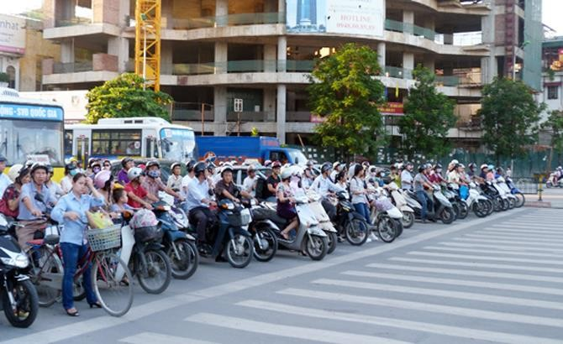Người tham gia giao thông phải đi bên phải theo chiều đi của mình, đi đúng làn đường, phần đường quy định và phải chấp hành hệ thống báo hiệu đường bộ.

Hình 5-1: dừng xe trước vạch dừng khi có tín hiệu dừng

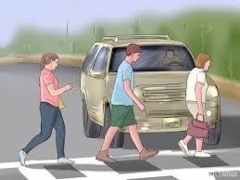

Hình 5-2:Dừng xe nhường đường cho người đi bộ

# Có trách nhiệm cao nhất với bản thân và với cộng đồng

* + - * Đường giao thông không phải đường đua, không phóng nhanh, vượt ẩu. Hãy tôn trọng những người cùng tham gia giao thông.
      * 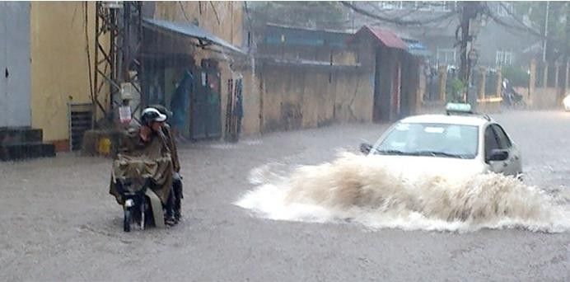Khi trời mưa, cần giảm tốc độ, đi chậm vì tầm quan sát giảm, độ bám giữa bánh xe và mặt đường giảm. Đặc biệt là khi đi qua vũng nước đọng trên mặt đường để tránh hiện tượng bánh xe trượt trên mặt nước gây mất lái và té nước vào những người tham gia giao thông cùng.

Hình 5-3: Xe ô tô té nước lên người tham gia giao thông

* + - * Không tự cô lập mình – hãy báo hiệu trước cho các tài xế khác về ý định của mình như chuẩn bị rẽ, vượt, đỗ…
      * 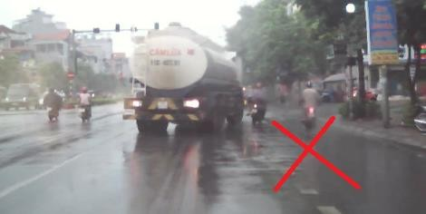Luôn luôn biết mình đang làm gì – đó là nguyên tắc quan trọng nhất. Hãy nhớ rằng lái xe là công việc không dễ dàng và lá[i](http://www.thue-xe.com/) xe giỏi phải là lái xe an toàn.

Hình 5-4: Không cố chen vào chỗ trống khi có xe đang rẽ phải

* + - * 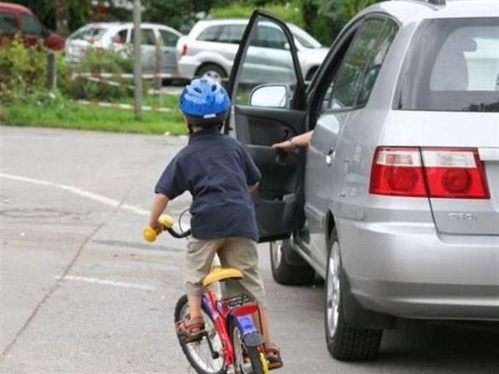Tình huống xe ô tô báo rẽ và đang rẽ phải, tuy nhiên xe máy nhìn thấy chỗ trống vẫn cố tình đi vào quỹ đạo chuyển động của ô tô, rất dễ xảy ra tai nạn khi xe máy nằm trong vùng mù của ô tô.

Hình 5-5: Chú ý quan sát khi mở cửa xe

* Mở cửa xe không chú ý quan sát có thể gây tai nạn cho người tham giam giao thông như trên hình vẽ 5-5.

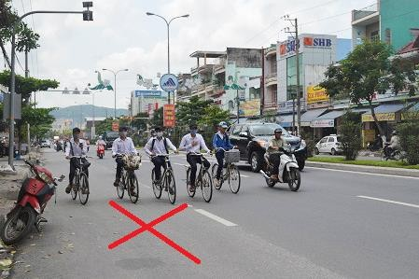

Hình 5-6: Dàn hàng 5 đi trên đường

* + Khi tham gia giao thông không được dàn hàng ngang đi như trên hình vẽ 5-6.

Gây cản trở và mất an toàn giao thông.

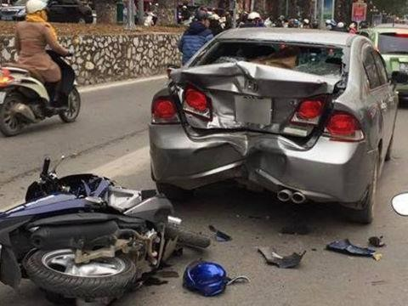

Hình 5-7: Tai nạn do không giữ khoảng cách an toàn khi tham gia giao thông

* + Khi tham gia giao thông phải giữ khoảng cách an toàn với xe phía trước, đề phòng trường hợp xe phía trước gặp sự cố bất ngờ thì có đủ khoảng cách để phanh dừng xe an toàn.
  + Khi tham gia giao thông phải chở đúng số người, đúng trọng tải cho phép của phương tiện và cầu, đường bộ, đúng kích thước khổ giới hạn quy định trên từng loại xe để đảm bảo an toàn.

Khi chở hàng hóa quá khổ, quá tải: đặc tính kỹ thuật của xe bị thay đổi so với thiết kế ban đầu, dẫn đến hệ số an toàn của phương tiện bị thay đổi có thể gây mất an toàn khi tham gia giao thông.

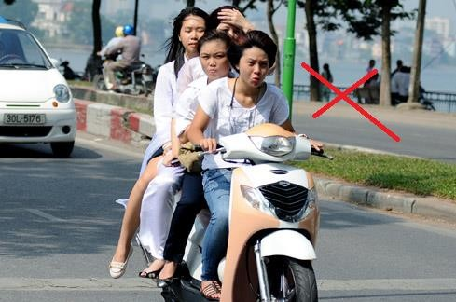

Hình 5-8: Chở quá số người quy định trên xe

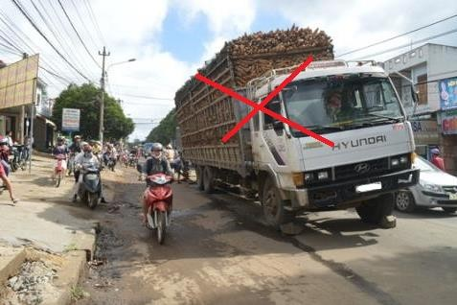

Hình 5-9: Xe chở quá khổ kích thước giới hạn, quá tải

* + Không sử dụng rượu, bia trước và trong khi điều khiển phương tiện tham gia giao thông.

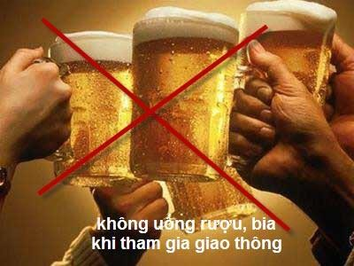

Hình 5-10: Không uống rượu, bia khi tham gia giao thông

# Lái xe an toàn; luôn bình tĩnh, tôn trọng, nhường nhịn và giúp đỡ người khác khi tham gia giao thông.

Lái xe an toàn, tuân thủ đúng luật giao thông, chủ động phán đoán phòng tránh tai nạn trong mọi tình huống chính là cách để bảo vệ an toàn cho bản thân, cộng đồng và toàn xã hội là nét đẹp cao nhất trong văn hóa giao thông. Cùng với đó luôn có một thái độ bình tĩnh khi ngồi sau vô lăng là một điều vô cùng quan trọng. Thái độ giận dữ và hung hăng có thể bắt nguồn từ hành vi lái xe của người khác, như cắt đường, chuyển làn không an toàn, phóng nhanh, vượt ẩu và không tuân theo các biển chỉ dẫn giao thông; lạng lách, đánh võng, chen lấn gây thêm tình trạng ùn tắc giao thông. Điều xảy ra tiếp theo sẽ là một vụ xả còi, quát tháo hoặc những cử chỉ thô tục. Những hành vi này có thể dẫn tới các vụ ẩu đả trên đường hoặc thậm chí khiến các lái xe sử dụng chính xe mình để tấn công xe khác.

Vào thời điểm này thái độ hung hăng có thể ảnh hưởng tới sự an toàn của người lái xe và của người khác cùng lưu thông trên đường. Sự bình tĩnh, dung hòa nhường nhịn nhau trong lúc này là điều cần thiết.

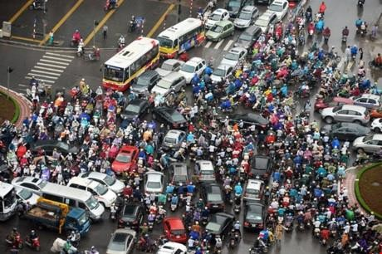

Hình 5-11: Giao thông hỗn loạn khi không biết nhường nhịn

Đặc biệt khi xảy ra tai nạn giao thông, chúng ta đều biết tai nạn giao thông là sự việc bất ngờ xảy ra ngoài ý muốn chủ quan của người điều khiển [phương tiện giao](https://vi.wikipedia.org/wiki/Ph%C6%B0%C6%A1ng_ti%E1%BB%87n_giao_th%C3%B4ng) [thông](https://vi.wikipedia.org/wiki/Ph%C6%B0%C6%A1ng_ti%E1%BB%87n_giao_th%C3%B4ng) khi đang di chuyển trên đường giao thông, do vi phạm các quy tắc [an toàn giao](https://vi.wikipedia.org/w/index.php?title=An_to%C3%A0n_giao_th%C3%B4ng&action=edit&redlink=1) [thông](https://vi.wikipedia.org/w/index.php?title=An_to%C3%A0n_giao_th%C3%B4ng&action=edit&redlink=1) hay do gặp những tình huống bất ngờ, sự cố đột xuất không kịp phòng tránh, gây nên thiệt hại nhất định về người và tài sản. Khi không may gặp phải tai nạn giao thông thì người tham gia giao thông cần phải thực sự bình tĩnh để giải quyết mọi việc, trên cơ sở nhìn nhận khách quan và thái độ dung hòa, nhã nhặn. Đôi khi chính cách ứng xử của chúng ta có thể làm mọi chuyện thêm hỗn loạn, căng thẳng nhưng cũng có thể giúp dàn xếp các vụ va chạm một cách hợp lý, hợp tình.

Còn rất nhiều các tình huống bất ngờ khác xảy ra khi chúng ta tham gia giao thông trên đường nhưng sự bình tĩnh, biết cách kiềm chế cảm xúc của bản thân, tôn trọng, nhường nhịn nhau trên đường giao thông chính là chìa khóa giải quyết các vấn đề đó chính là nét văn hóa đẹp khi tham gia giao thông.

Hình 5-12: Xô sát sau khi xảy ra va chạm giao thông

# Tình người khi tham gia giao thông

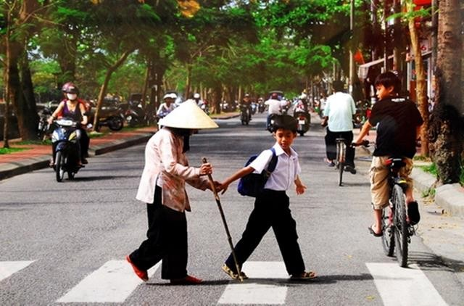Dừng lại giúp người khác mà không bận tâm tới việc được đền ơn là hành động khiến việc tham gia giao thông bớt căng thẳng và đó cũng là một nét đẹp trong văn hóa ứng xử của con người khi tham gia giao thông.

Hình 5-13: Giúp đỡ người già sang đường

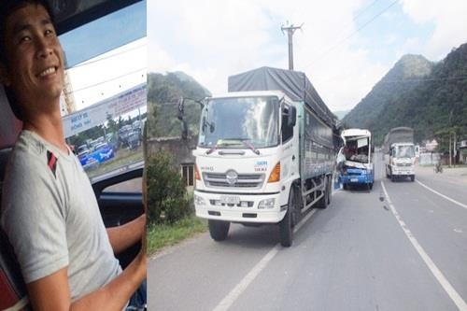Người già yếu bệnh tật, trẻ em, phụ nữ có thai là những người cần nhận được sự giúp đỡ nhiều nhất khi tham gia giao thông trên đường.

5-14: Hình ảnh anh hùng trên mặt trận phòng, chống tai nạn giao thông

Hành động chặn xe khách chở 30 người bị mất phanh khi đang đổ đèo của tài xế Phan Văn Bắc đang được xem là một “hiện tượng” về hình ảnh ngành GTVT Việt Nam, đặc biệt là đội ngũ lái xe.

Tình người khi tham gia giao thông còn thể hiện ở việc tận tâm giúp đỡ người bị nạn, sự nhường nhịn và tôn trọng nhau trên đường giao thông. Một cử chỉ đẹp, một hành động nhỏ: dắt cụ già hoặc em nhỏ sang đường khi họ đang lúng túng vì có quá đông xe cộ; hay những hành động anh hùng của người tài xế đã không màng đến nguy hiểm của bản thân mình để mang lại an toàn cho những hành khách trên xe và cứu giúp những người lái xe, hành khách trên xe khác khi gặp nạn trên đường, từ những điều

nhỏ bé bình dị hay những hành động anh hùng đó đều mang lại một ý nghĩa to lớn làm gắn chặt thêm tình yêu thương con người, yêu thương đồng loại.

Như vậy chúng ta có thể thấy Văn hóa giao thông là một phần quan trọng của sự nghiệp xây dựng một nền văn hóa Việt Nam tiên tiến, đậm đà bản sắc dân tộc và là một trong những thước đo về trình độ văn hóa, văn hiến của dân tộc, là một lĩnh vực thể hiện rõ danh dự của tổ quốc, nhân phẩm của con người Việt Nam.

**CHƯƠNG VI:**

**PHÒNG, CHỐNG TÁC HẠI CỦA RƯỢU, BIA KHI THAM GIA GIAO THÔNG**

# 6.1.Tác hại của việc sử dụng rượu, bia

**6.1.1.Tác hại của sử dụng rượu, bia đối với sức khỏe**

Bằng chứng khoa học quốc tế cho thấy rượu, bia là nguyên nhân trực tiếp của ít nhất 30 bệnh, chấn thương và là nguyên nhân gián tiếp của ít nhất 200 loại bệnh tật nằm trong danh mục phân loại bệnh tật quốc tế ICD10 (một số tên bệnh đã có từ rượu như loạn thần do rượu, xơ gan do rượu, hội chứng rượu bào thai …), là một trong 4 yếu tố nguy cơ chính đối với các bệnh không lây nhiễm.

Sử dụng rượu, bia gây tổn thương đến nhiều cơ quan, chức năng của cơ thể như: gây ung thư (gan, khoang miệng, họng, thanh quản, thực quản, tụy, thận, đại – trực tràng, vú); gây rối loạn tâm thần kinh (loạn thần, trầm cảm, rối loạn lo âu, giảm khả năng tư duy); bệnh tim mạch (nhồi máu cơ tim, đột quỵ); bệnh tiêu hóa (tổn thương gan, xơ gan, viêm tụy cấp tính hoặc mạn tính); ảnh hưởng tới chất lượng giống nòi và phát triển bào thai; suy giảm miễn dịch… 3

Trên thế giới, mỗi năm rượu, bia là nguyên nhân gây tử vong cho 3,3 triệu người, chiếm 5,9% tổng số tử vong, làm mất 5,1 % số năm sống khỏe mạnh của con người, tương đương gánh nặng về sức khỏe do hút thuốc là gây ra.

Tại Việt Nam, rượu, bia xếp thứ 05 trong 15 yếu tố nguy cơ sức khỏe hàng đầu

4. Số liệu thống kê chưa đầy đủ cho thấy năm 2012 có 8,3% số trường hợp tử vong liên quan đến sử dụng rượu, bia 5, 71,7% trường hợp tử vong do xơ gan ở nam và 36,2% trường hợp tử vong do tai nạn giao thông ở nam là du sử dụng rượu, bia. 15% số giường bệnh tại các bệnh viện tâm thần dành cho điều trị người bệnh loạn thần do rượu, bia. Bên cạnh đó, tổn hại sức khỏe do ngộ độc rượu, bia trong đó có rượu, bia không đảm bảo chất lượng, không kiểm soát được nguồn gốc rượu, bia pha từ cồn công nghiệp.

# 6.1.2.Tác hại của sử dụng rượu bia, đối với gia đình và xã hội

Nếu so với hút thuốc lá thì các hệ lụy về mặt xã hội do sử dụng rượu, bia gây ra nghiêm trọng hơn nhiều, bao gồm: tai nạn giao thông, chấn thương, bạo lực gia đình, mất an ninh trật tự, gia tặng khoảng cách giàu nghèo.

Tại Việt Nam, rượu, bia là một trong 03 nguyên nhận hàng đầu làm gia tăng tỷ lệ tai nạn giao thông ở nam giới độ tuổi từ 15-49 6. Theo báo cáo của WHO (2014) tai

3 Tổ chức Y tế thế giới, Báo cáo toàn cầu về thực trạng đồ uống có cồn và sức khỏe năm 2011, 2014.

4 Intitute of Health Metrics and Evaluation (2013). Global burden of diseases study.

5 WHO Global in formation system on alcohol and halth, 2014.

6 Chạy quá tốc độ, lấn làn và sử dụng rượu, bia tham gia giao thông, Cục CSGT – Bộ Công an, 2014.

nạn giao thông liên quan đến rượu, bia ước tính chiếm 36,2% ở nam giới và 0,7% ở nữ giới 7. Nghiên cứu của WHO phối hợp với Ủy ban An toàn giao thông quốc gia trên 14.990 nạn nhân tai nạn giao thông nhập viện tại 6 tỉnh 8 thì 28% người đi xe máy có nồng độ cồn trong máu cao hơn mức cho phép (50 mg/dl), 63,4% người lái xe ô tô có nồng độ cồn trong máu cao hơn mức cho phép ( 0 mg/dl). 9

Thống kê hằng năm có khoảng 800 ca tử vong do bạo lực có liên quan đến sử dụng rượu, bia; Khoảng gần 30 % số vụ gây rối trật tự xã hội có liên quan đến sử dụng rượu, bia; Phạm pháp hình sự liên quan đến rượu, bia trong độ tuổi trước 30 chiếm tới 70% 10.

Nhiều hộ gia đình Việt Nam (HGĐ) đang đối mặt với các vấn đề liên quan đến rượu, bia: 11% HGĐ xảy ra bạo lực gia đình mà nạn nhân chủ yếu là phụ nữ, người già và trẻ em 11. Tỷ lệ trẻ em Việt Nam chịu tác hại từ việc sử dụng rượu, bia của người khác thuộc nhóm 2 nước cao nhất 12.

Tình trạng người dân ở các khu vực kém phát triển hơn uống rượu, bia ở mức có hại hiện nay là yếu tố nguy cơ có thể góp phần gia tăng khoảng cách giàu nghèo13. Tác hại từ việc sử dụng rượu, bia của người lớn đối với trẻ em được ghi nhận phổ biến hơn các hộ gia đình ở nông thôn, thu nhập thấp và có người sử dụng nhiều rượu, bia. Phụ nữ và trẻ em, đồng bào dân tộc thiểu số đang là đối tượng gánh chịu tác hại từ việc sử dụng rượu, bia14, trong đó người dân tộc thiểu số chịu hậu quả cao gấp 3 đến 4 lần so với người Kinh. 15

# 6.1.3.Tác hại của sử dụng rượu bia đối với kinh tế

Sử dụng rượu, bia có thể gây ra gánh nặng kinh tế đối với cá nhân, gia đình và xã hội do các phí tổn về chăm sóc sức khỏe, giảm hoặc mất năng suất lao động và giải quyết các hậu quả xã hội khác. Chi tiêu cho rượu, bia chiếm tỷ trọng đáng kể trong tổng chi tiêu của các hộ nghèo và là nguyên nhân làm cho tình trạng nghèo đói tăng thêm. Theo Thống kê của WHO, phí tổn kinh tế do rượu, bia chiếm từ 1,3% - 3,3 % GDP của mỗi quốc gia, trong đó chi phí giản tiếp thường nhiều hơn gấp 2 lần

7 WHO (2014a). Global status report on alcohol and health 2014. Geneva.

8 Yên Bái, Hà Nội, Huế, Đà Nẵng, Bình Dương, Bình Dương, TP Hồ Chí Minh.

9 Tổ chức Y tế thế giới (2010). Nghiên cứu tại Việt Nam từ tháng 7/2009 – tháng 10/2010.

10 Nghiên cứu của Học viện Cảnh sát tại 11 tỉnh năm 2015

11 Viện Chiến lược và Chính sách y tế 2018. Hậu quả của sử dụng rượu, bia đối với hộ gia đình ở Việt Nam

12 Bị người uống rượu đánh đập, phải chứng kiến bạo lực nghiêm trọng liên quan đến rượu, bia trong gia đình, bị bỏ mặc, thiếu sự chăm sóc bảo vệ của người lớn, gia đình không còn tiền để chi cho các nhu cầu thiết yếu cho trẻ do thành viên hộ gia đình sử dụng rượu, bia gây ra. ( Tác hại của sử dụng rượu, bia đối với người xung quanh Dự án nghiên cứu WHO/ThaiHealth tại Việt Nam do Viện Chiến lược và CSYT tiến hành năm 2012-2013)

13 Hậu quả của sử dụng rượu, bia đối với Hộ gia đình 2018 – Viện Chiếu lược về chính sách y tế.

14 Dự án nghiên cứu WHO/ThaiHealth do Viện Chiến lược và Chính sách y tế tiến hành năm 2012-2013.

15 Dự án nghiên cứu WHO/ ThaiHealth tại Việt Nam.

so với chi phí trực tiếp. Số liệu từ Đức – nước tiêu thụ rượu, bia đứng thứ 9 trên toàn cầu cho thấy, thiệt hại do rượu, bia hằng năm khoảng 20 tỷ Euro (trong khi doanh thu của ngành công nghiệp sản xuất rượu, bia là 17 tỷ Euro và số nộp ngân sách là 3,5 tỷ Euro).

Tại Việt Nam, nếu phí tổn kinh tế do rượu, bia ở mức thấp nhất của thế giới (1,3% GDP ) thì thiệt hại ước tính khoảng 65 nghìn tỷ đồng 16. Chi phí của người dân cho tiêu thụ chỉ riêng đối với bia của Việt nam năm 2017 là gần 4 tỷ USD (chi phí tiêu thụ rượu không ước tính được). Ước tính chưa đầy đủ cho thấy tổng gánh nặng trực tiếp của 6 triệu bệnh nhân ung thư mà rượu, bia là một trong những nguyên nhân cấu thành chính 1716 đã là 25.789 tỷ đồng chiếm 0,25% tổng GĐP năm 207. Chi phí y tế trực tiếp cho người bệnh mắc rối loạn tâm thần do rượu từ 500.000- 1.000.000đ/ngày. Chi phí giải quyết hậu quả của tai nạn giao thông liên quan đến rượu, bia chiếm tới 1% GDP (khoảng 5.000 tỷ đồng theo GDP năm 2017). 18

# 6.1.4.Tác hại sử dụng rượu, bia khi điều khiển phương tiện tham gia giao thông

Theo số liệu thống kê tại Việt Nam, tai nạn giao thông (TNGT) đường bộ chiếm tỷ trọng lớn nhất, chiếm tới 99% số vụ, xấp xỉ 98% số người thiệt mạng và hơn 99% số người bị thương. Đặc biệt tại Việt Nam, hậu quả do vi phạm quy định nồng độ cồn khi điều khiển phương tiện cơ giới khá lớn, vào ngày thường có tới 35% số vụ TNGT nhập viện có liên quan tới nồng độ cồn 19. Vào các dịp lễ tết, số nạn nhân nhập viện do TNGT liên quan tới rượu bia tại các bệnh viện lớn có thể lên tới trên 60%, phần lớn là những trường hợp chấn thương rất nặng 20. Những vụ TNGT liên quan tới rượu bia gây ra những hậu quả to lớn về con người và tài sản, để lại những thiệt hại lâu dài trong cộng đồng.

# 6.1.4.1.Ảnh hưởng của rượu, bia đối với người lái xe

Bất kỳ mức cồn nào trong máu cũng đều có thể ảnh hưởng đến khả năng lái xe. Để lái xe an toàn, người lái xe cần sự tập trung, phán đoán, phản xạ nhanh chóng và chính xác trong khi cồn trong rượu, bia ảnh hưởng đến tất cả những kỹ năng cần thiết để xử lý các tình huống giao thông.

# Làm chậm thời gian phản xạ

16 Quy mô nền kinh tế năm 2017 – Tổng Cục thống kế.

17 Ung thư vú, đại trực tràng, gan, khoang miệng, dạ giày, cổ tử cung, Nguyễn Văn Thuấn, Truần Thị Thanh Hương và Cộng sự, Bệnh Viện K, năm 2017.

18 Theo báo cáo của WHO (2014) thiệt hại do tai nạn giao thông gây ra bằng 2,8% GDP.

19 Tác hại của đồ uống có cồn trong việc gây nên chấn thương TNGT đường bộ trong các bệnh viện tại Việt Nam (2013). Nam Phuong Nguyen , Jonathon Passmore , Lan Thi Ngoc Tran & Anh Mai Luong. Tạp chí phòng chống thương thích giao thông 329-334..

20 Thống kê của Bệnh viện Việt Đức dịp cao điểm lễ, tết 2018.

Uống bia rượu làm chậm đi thời gian phản xạ của bạn, vì vậy nó tăng nguy cơ dẫn đến tai nạn. Chẳng hạn, khi thấy một người đi ngang đường bất ngờ cần phải phanh xe gấp, não của bạn sẽ mất một khoảng thời gian lâu hơn để đưa ra quyết định.

# Giảm khả năng phối hợp

Khi uống nhiều bia rượu, các kỹ năng phối hợp vận động giữa mắt, tay và chân của bạn bị ảnh hưởng. Những dấu hiệu thể hiện tình trạng này bao gồm đi loạng choạng hoặc không thể đứng thẳng. Khi uống quá nhiều, thậm chí bạn còn không thể ngồi được vào trong xe hay tìm cách nổ máy.

# Giảm mất sự tập trung

Trong lúc lái xe, bạn cần phải tập trung để chạy xe đúng làn đường, kiểm soát tốc độ, dừng đèn giao thông hay tránh các phương tiện giao thông khác. Uống bia rượu, dù ở mức độ nào, đều có thể ảnh hưởng lên khả năng tập trung của bạn. Vì bị mất đi khả năng tập trung trong khi phải thực hiện việc lái xe đòi hỏi tập trung vào nhiều điều khác nhau, nên bạn rất dễ gây ra tai nạn.

# Giảm tầm nhìn

Khi uống nhiều bia rượu, bạn thấy mắt mình bị mờ đi là do ảnh hưởng của chất cồn trên sức nhìn của bạn, thậm chí bạn không thể điều khiển mắt mình. Khi sức nhìn giảm, bạn không thể đưa ra những phán đoán chính xác về khoảng cách giữa xe của bạn và các phương tiện khác cùng lưu thông trên đường. Thêm vào đó, bạn chỉ thấy được rõ ở hướng nhìn thẳng mà không nhìn rõ những vật thể xung quanh.

# Giảm đi khả năng phán đoán

Khi điều khiển xe, khả năng phán đoán của bạn đóng vai trò rất quan trọng để giúp đưa ra các quyết định xử lý. Chẳng hạn, bạn phải đưa ra những khả năng và tình huống ứng xử trong trường hợp chiếc xe chạy phía trước của mình đột ngột chuyển làn hay rẽ. Khả năng này giúp bạn luôn tỉnh táo và nắm rõ tình trạng xung quanh khi lái xe. Tuy nhiên, khả năng này bị giảm đi khi bạn uống bia rượu.

# 6.1.4.2.Các mức nồng độ cồn trong máu ảnh hưởng đến khả năng lái xe

Giới hạn mức độ cồn trong máu mặc dù theo quy định là 0.05%. Tuy nhiên, bia rượu có thể ảnh hưởng ở bất kỳ mức độ nào, đừng bao giờ lái xe sau khi uống bia rượu bởi hành động đó đặt bạn và người khác vào nguy hiểm.

1. Nồng độ cồn trong máu 0.02

Giảm khả năng phán đoán, tăng sự thư giãn, tăng nhẹ nhiệt độ cơ thể, thay đổi khí sắc, giảm chức năng về thị giác, mất khả năng điều phối đa nhiệm.

1. Nồng độ cồn trong máu 0.05

Giảm khả năng phán đoán nhiều hơn, hành vi cường điệu, thiếu sự phối hợp, giảm khả năng phát hiện các vật thể dịch chuyên, mất đi sự tỉnh thức, mất đi sự ức chế, giảm kiểm soát các nhóm cơ nhỏ, giảm tốc độ phản ứng

1. Nồng độ cồn trong máu 0.08

Giảm sự phối hợp vận cơ, mất đi khả năng phán đoán, mất đi lý trí, mất khả năng kiểm soát, mất trí nhớ ngắn hạn, giảm khả năng tập trung, giảm khả năng kiểm soát tốc độ, giả năng lực xử lý thông tin

1. Nồng độ cồn trong máu 0.10

Phối hợp kém, thời gian phản ứng chậm, giảm khả năng điều khiển phương tiện, giảm khả năng giữ cho phương tiện chạy đúng làn đường và sử dụng phanh đúng lúc, nói không rõ.

1. Nồng độ cồn trong máu 0.15

Mất thăng bằng nghiêm trọng, gần như không thể kiểm soát cơ lực, nôn ói, khả năng xử lý thông tin nghe nhìn bị giảm sút, giảm sự chú ý nghiêm trọng trong việc điều khiển xe.

# 6.1.4.3.Thời gian rượu, bia tiêu thụ trong cơ thể người

Trung bình, chất cồn trong rượu, bia sẽ ngấm vào máu sau khi uống xấp xỉ từ 30 phút đến 2 giờ. Mức cồn trong máu thông thường tăng đến mức cao nhất sau 3 giờ bạn dùng bia rượu. Cơ thể mất trung bình 1 giờ để thải lượng cồn từ một đơn vị cồn. Như vậy, bạn cần khoảng 6 giờ sau khi uống 3 ly rượu vang hoặc 3 chai bia để có thể lái xe một cách an toàn sau khi uống bia rượu. Nhiều người cho rằng uống cà phê, uống nước chanh, hay tắm sẽ giúp giảm ảnh hưởng của chất cồn nhanh hơn. Thực tế thì không đúng, chỉ có thời gian. Điều quan trọng cần nhớ rằng mọi hành động lái xe sau khi uống rượu bia đều vi phạm luật pháp nguy cơ gây ra những hậu quả nặng nề.

# Điển hình những vụ tai nạn giao thông liên quan đến người điều khiển phương tiện sử dụng rượu, bia

- Với kinh nghiệm 13 năm lái xe Lê Trung H - người gây ra vụ tai nạn giao thông nghiêm trọng làm chết 02 người vào 0h10’ ngày 1/5/2019 tại đường hầm Kim Liên, Hà Nội. Lái xe gây ra vụ tai nạn này thừa nhận đã uống bia trước khi gây họa, cơ quan chức năng đã đo được nồng độ cồn của lái xe này là 0,751 mg/lít khí thở.

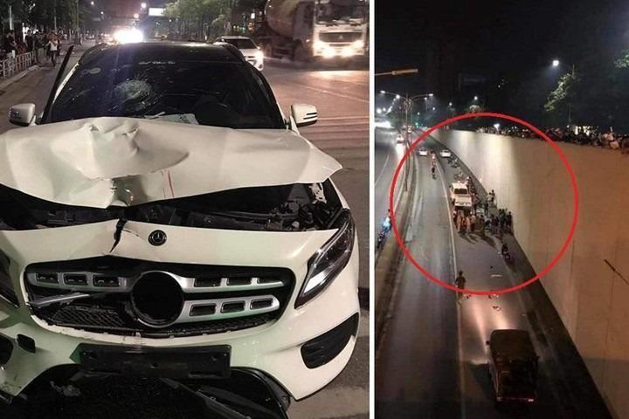

Vụ tai nạn giao thông nghiêm trọng ngày 1/5 làm chết 2 người tại đường hầm Kim Liên, Hà Nội. (Nguồn: baogiaothong.vn)

* Cả nhà 4 người cùng đi trên 1 xe máy bị TNGT ở Sóc Sơn Hà Nội ngày 23/9/2019, người bố đã uống rượu trước đó. Vụ TNGT khiến người mẹ và hai con nhỏ tử vong.

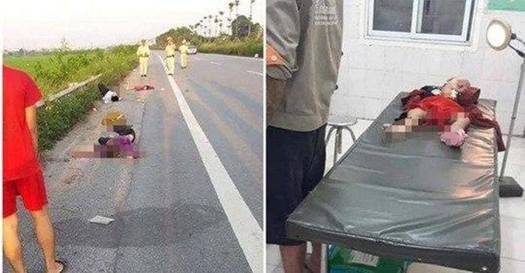

*Hiện trường vụ TNGT thương tâm ở Sóc Sơn khiến người mẹ và hai con nhỏ tử vong, người bố bị thương nặng*.

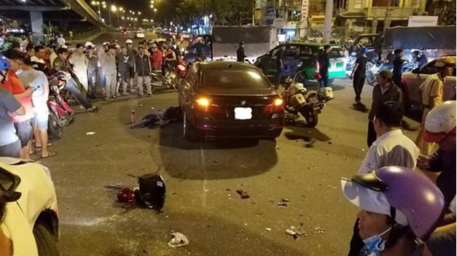

Hiện trường vụ tai nạn giao thông nghiêm trọng tại ngã tư Hàng Xanh ngày 21.10.2018

* + Vụ tai nạn xảy ra 23 giờ 10 ngày 21.10.2018 tại Ngã tư hàng xanh – TP Hồ Chí Minh, do lái xe Nguyễn T N đã sử dụng rượu, bia trước khi điều khiển ô tô 4 chỗ hiệu BMW BS 51F - 279.xx trên đường Điện Biên Phủ, hướng từ vòng xoay Nguyễn Bỉnh Khiêm về cầu Sài Gòn. Khi đến vòng xoay Hàng Xanh, do không chấp hành hiệu lệnh của đèn tín hiệu giao thông, xe này đã [va chạm 5 xe máy đang dừng đèn đỏ](https://thanhnien.vn/thoi-su/vu-nu-tai-xe-bmw-ui-hang-loat-xe-may-la-tai-nan-giao-thong-nghiem-trong-1016102.html). Sau đó xe BMW tiếp tục lao thẳng vào một chiếc taxi rồi mới dừng lại. Vụ tai nạn khiến 01 người chết, 05 người bị thương.
  + Vụ [tai nạn giao thông](http://vietnamnet.vn/tai-nan-giao-thong-tag52274.html) nghiêm trọng ở đường Trích Sài, phường Bưởi, quận Tây Hồ, Hà Nội vào 17h30 ngày 19/12/2018, lái xe Nguyễn Thu Tr điều khiển xe ô tô gây tai nạn với 07 xe máy, 01 xe taxi và 01 ô tô chuyên dụng của Cảnh sát giao thông. Sau khi gây tai nạn, Cảnh sát kiểm tra nồng độ cồn, tài xế Thu Tr đã vi phạm nồng độ cồn trên 0,7 miligam/1 lít khí thở.

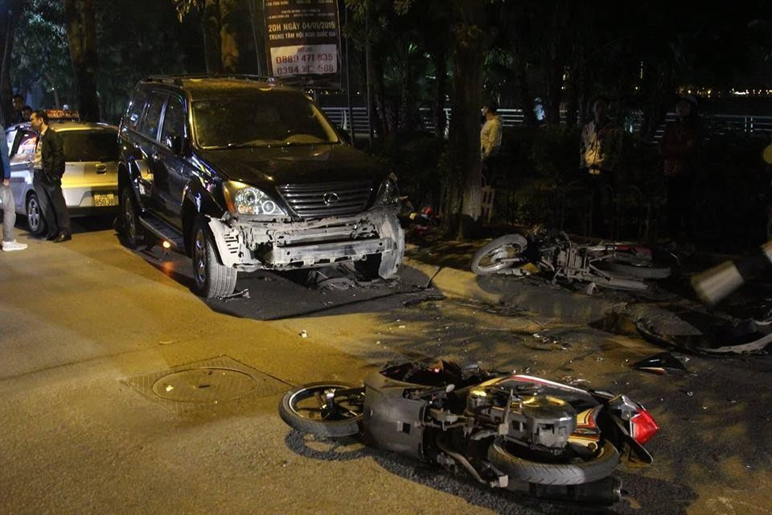

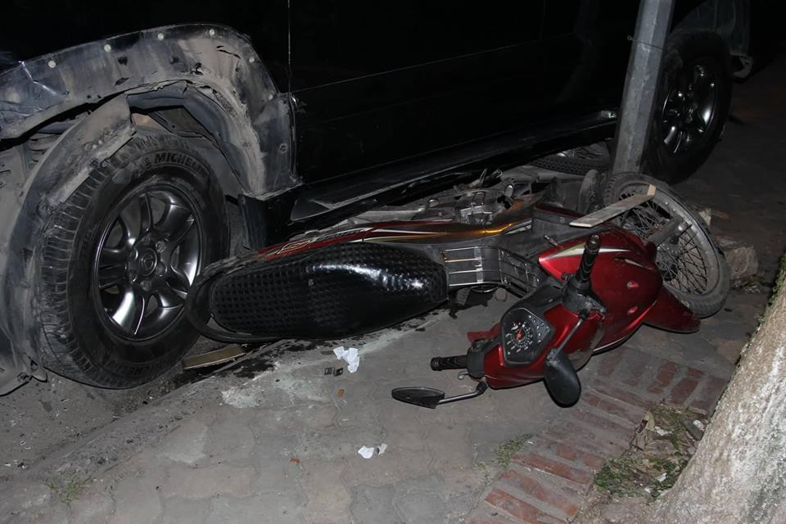*Xe ô tô Lexus gây tai nạn liên hoàn*

*Nhiều người bị thương được đưa đi cấp cứu sau vụ tai nạn nghiêm trọng*

# Các giải pháp phòng, chống tác hại của rượu, bia khi tham gia giao thông

**6.2.1.Xử phạt vi phạm khi lái xe vi phạm quy định nồng độ cồn:**

**6.2.1.1.Quy định xử phạt của nước ngoài**

Hầu hết các nước ở Đông Nam Á, Trung Quốc, Nhật Bản và các nước Châu Âu đều thiết lập các trạm kiểm tra nồng độ cồn thông qua hơi thở, nồng độ cồn trong máu và mức độ tỉnh táo của lái xe và có quy định không uống rượu bia khi lái xe; Hình phạt là tước giấy phép lái xe có thời hạn. Cụ thể các mức phạt khi các lái xe vi phạm nồng độ cồn:

Bảng 1: Hình phạt đối với lái xe vi phạm nồng độ cồn tại một số quốc gia

|  |  |  |  |
| --- | --- | --- | --- |
| Quốc  gia | Mức BAC | Trường hợp vi phạm | Hình phạt |
| Trung Quốc | (0.02%)  20mg  /100ml máu | Nồng độ cồn từ 0.02% - 0.08% | Phạt tiền từ 1000-2000 Nhân dân tệ  cùng với đình chỉ bằng lái tới 5 năm |
| Nồng độ cồn trên 0.08% | Đình chỉ bằng lái lên tới 10 năm và  đối diện án phạt tù |
| Gây tai nạn giao thông | cấm lái xe suốt đời, phạt tù |
| Hồng Kông | 20mg  /100ml máu hoặc 0.22mg/l  khí thở | Nồng độ cồn trên 20mg /100ml máu hoặc 0.22mg/l khí thở | Bị phạt tiền và giam giữ lên tới 3 năm |
| Đài Loan | 50mg  /100ml máu hoặc 0,15mg /1l khí thở | Nồng độ cồn từ 50mg /100ml máu  hoặc 0,15mg /1l khí thở tới 110mg/100ml máu | Bị phạt tiền từ 15,000 tới 90,000 TWD, tước bằng lái trong 1 năm |
| Nồng độ trên 110mg/100ml máu | Tước bằng lái 1 năm cộng với án từ 2 năm cho tội danh " gây nguy hiểm  cho cộng đồng" |
| Lái xe gây tai nạn | Hình phạt cao nhất là tử hình |
| Thái Lan | 0.00% cho tài xe taxi, xe buýt, tàu…;0.02  % cho người dưới 18 tuổi hoặc người mới có bằng lái <5 năm;  0.05% cho đối tượng | Từ chối đo nồng độ cồn | 10.000 - 20.000 baht hoặc bị phạt  một năm tù |
| Vi phạm nồng độ cồn | phạt 60.000 baht hoặc 6 tháng tù |
| Trường hợp gây tai nạn | Bên cạnh các mức phạt theo quy định và không được bảo hiểm chi trả |

|  |  |  |  |
| --- | --- | --- | --- |
|  | khác |  |  |
| Nhật Bản | *từ 0,15 đến*  *0,25 mg/1l hơi thở* | *Vi phạm nồng độ cồn* | *Có thể bị tước giấy phép lái xe, từ chối cấp lại, cấm lái xe trong vòng 1 đến 5 năm hoặc từ 3 năm đến 10*  *năm* |
| *Lái xe trong tình trạng quá*  *mệt mỏi* | *Vi phạm quy định về giờ làm việc của lái xe* | *Phạt tối đa đến 3 năm tù hoặc phạt tiền đến 500.000 yên (100 triệu VNĐ).* |
| *Lái xe trong tình trạng có sử dụng chất*  *kích thích:* | ***Sử dụng chất kích thích (ma túy, tài mà, cần sa, thuốc phiện, chất tạo ảo giác, các chất độc hoặc kích thích bị cấm).*** | *Phạt tố đa đến 5 năm tù hoặc phạt tiền đến 1 triệu Yên (200 triệu VNĐ)“.* |

*Riêng Nhật Bản ngoài việc xử phạt nặng đối với lái xe sử dụng rượu bia còn xử phạt người cung cấp phương tiện cho người lái xe và người mời lái xe sử dụng rượu bia:*

* *Đối với người cung cấp phương tiện cho người lái xe ở trạng thái say rượu có thể bị phạt tù tối đa 5 năm hoặc phạt tiền tối đa 1 triệu Yên (200 triệu VNĐ);*
* *Đối với người cung cấp bia, rượu và người đi cùng xe với người lái xe ở trạng thái say rượu có thể bị phạt tù tối đa 3 năm hoặc phạt tiền đến tối đa 500.000 Yên (100 triệu VNĐ).*

Đa số tất các nước ở châu Âu (trừ Malta và Anh), đều có mức độ quy định nồng độ cồn trong máu (BAC) đối với người điều khiển phương tiện là 0.5g/l hoặc thấp hơn, một số nước còn quy định ở mức BAC=0.0 như Cộng Hòa Czech, Hungary, Romania và Liên bang Nga và đưa ra các hình phạt tương ứng như: phạt tiền, tước giấy phép lái xe, trừ điểm trên giấy phép lái xe. Các thông số chi tiết được liệt kê ở bảng dưới.

Bảng 2: Mức BAC và hình phạt đối với lái xe khi vi phạm BAC ở các nước Châu Âu

|  |  |  |  |  |
| --- | --- | --- | --- | --- |
| TT | Quốc Gia | BAC  (mg/100lm) | Hình Phạt: Phạt tiền, Tước  Giấy Phép Lái xe | Kiểm Tra Nồng Độ  Cồn Ngẫu Nhiên |
| 1 | Áo | 50 | có | có |
| 2 | Bỉ | 50 | có | có |
| 3 | Bulgaria | 50 | có | có |
| 4 | Croatia | 50 | có | có |
| 5 | Cyprus | 50 | có | có |
| 6 | Cộng Hòa Czech | 0 | có | có |
| 7 | Đan Mạch | 50 | có | có |
| 8 | Estonia | 20 | có | có |

|  |  |  |  |  |
| --- | --- | --- | --- | --- |
| 9 | Phần Lan | 50 | có | có |
| 10 | Pháp | 50 | có | có |
| 11 | Đức | 50 | có | không |
| 12 | Hy Lạp | 50 | có | có |
| 13 | Hungary | 0 | có | có |
| 14 | Iceland | 50 | có | có |
| 15 | Ireland | 50 | có | không |
| 16 | Ý | 50 | có | có |
| 17 | Latvia | 50 | có | có |
| 18 | Lithuania | 40 | có | có |
| 19 | Luxemburg | 50 | có | không |
| 20 | Malta | 80 | có | không |
| 21 | Hà Lan | 50 | có | có |
| 22 | Norway | 20 | có | có |
| 23 | Poland | 20 | có | có |
| 24 | Bồ Đào Nha | 50 | có | có |
| 25 | Romania | 0 | có | có |
| 26 | Liên Bang Nga | 0 | Tước GPLX, không phạt tiền | có |
| 27 | Slovakia | 0 | có | có |
| 28 | Slovenia | 50 | có | có |
| 29 | Tây Ban Nha | 50 | có | có |
| 30 | Thụy Điển | 20 | có | có |
| 31 | Thụy Sĩ | 50 | có | có |
| 32 | Thổ Nhĩ Kỳ | 50 | có | có |

Ngoài việc bị phạt tiền hành vi sử dụng rượu, bia, chất kích thích của lái xe còn phải chịu trách nhiệm hình sự.

Hiện nay trên thế giới nhằm giảm thiểu tỷ lệ tử vong do tai nạn giao thông liên quan đến sử dụng rượu bia và lái xe, một số nước đã áp dụng các biện pháp theo hướng tăng cường về mặt pháp luật, đưa ra các mức phạt mang tính răn đe hơn, bao gồm nâng mức phạt tiền và thậm chí người vi phạm phải ở tù. Một số hình phạt mang tính hình sự được đề cập theo như bảng dưới.

Bảng 3: Hiệu quả của việc hình sự hóa hành vi uống rượu bia – lái xe ở các nước

|  |  |  |  |
| --- | --- | --- | --- |
| **Quốc Gia** | **Năm thực hiện hình sự hoá** | **Hình phạt** | **Tác động / Hiệu quả** |
| Thái Lan | 2011 | Vi phạm quy định về nồng độ cồn cho phép10.000 - 20.000 baht hoặc bị phạt một năm tù, phạt 60.000 baht hoặc 6 tháng tù và không được bảo hiểm chi trả | Can thiệp toàn diện bao gồm các chiến dịch truyền thông đại chúng, kiểm tra hơi thở ngẫu nhiên và kiểm tra hơi thở chọn lọc đều là  tiết kiệm chi phí và có khả |

|  |  |  |  |
| --- | --- | --- | --- |
| **Quốc Gia** | **Năm thực**  **hiện hình sự hoá** | **Hình phạt** | **Tác động / Hiệu quả** |
|  |  |  | năng làm giảm thương tích giao thông đường bộ liên  quan đến rượu tới 24% . |
| Trung Quốc | 2011 | BAC từ 0.02% đến 0.08 % ( drink driving) bị phạt đình chỉ bằng lái xe đến 5 năm và phạt tiền 1000–2000 CNY (khoảng $ 160–320); BAC lớn hơn 0.08%( drunk driving) sẽ phải đối mặt với việc truy tố tội phạm hình sự và đình chỉ bằng lái đến 10 năm; trong trường hợp gây tai nạn giao thông sẽ bị cấm lái xe  suốt đời | Tỷ lệ thương tích liên quan đến rượu bia và lái xe đã giảm được 9,6%, trong đó các tại nạn giao thông vào ban đêm giảm 13,3% và ban ngày giảm tương ứng 6,5%. |
| Đài Loan | 2004 | Theo quy định mới, tài xế có nồng độ cồn cao hơn 0,55 mg / l khí thở sẽ bị phạt lên tới 60.000 Đài tệ. xấp xỉ US $ 1800), đưa vào tù (tối đa là 1 năm), và có bằng lái xe bị đình chỉ đến 3 năm. | Tỷ lệ tại nạn giao thông liên quan đến rượu bia – lái xe giảm 64.2% trong 1 tháng đầu áp dụng chính sách, 75.2% trong tháng thứ 2, và đạt tối đa 80.2% trong tháng  thứ 5 |
| Tây ban Nha | 2007 | BAC> 1,2mg/l khí thở phạt 3-6 tháng tù; 60-1200 euro; phục vụ công ích 31-90 ngày, đình chỉ bằng lái từ 1-4 năm | Một số nhà điều tra cóbáo cáo rằng ảnh hưởng của tội phạm lái xe say rượu giảm từ 0% đến 73% số vụ va  chạm có liên quan đến rượu |
| Mỹ | 1998 | Mức BAC 0.02% cho người dưới 21 tuổivà 0.08% cho các đối tượng khác, người vi phạm có thể đối tạm giam giữ từ 96 giờ tới 6 tháng, đình chỉ giấy phép lái xe 6 tháng, phạt tiền từ 390$ -1000$ | Các nhà nghiên cứu đã tìm thấy 6%, 5% và thậm chí giảm 0% số lượng tử vong do đường liên quan đến rượu trong các nghiên cứu  khác nhau. |

# 6.2.1.2. Quy định xử phạt của Việt Nam

Trong nhiều năm qua, Việt Nam đã và đang thực hiện các chính sách mang tầm cỡ quốc gia, chiến lược của quốc gia nhằm giảm thiểu ảnh hưởng của việc sử dụng đồ uống có cồn trong đó có việc giảm tác hại của hành vi sử dụng rượu bia, chất kích thích khi lái xe, theo tổ chức y tế thế giới (WHO) tính đến hết năm 2016 có 80 quốc gia có chính sách về đồ uống có cồn, 8 quốc gia có chính sách mang tính địa phương về đồ uống có cồn và 11 quốc gia cấm hoàn toàn đồ uống có cồn. Một số nước đã ban hành các luật cụ thể để kiểm soát tác hại của đồ uống có cồn (rượu , bia) như Thái Lan, các nước Châu Âu..., bên cạnh đó Việt Nam cũng đang thực hiện Nghị định xử phạt vi phạm hành chính trong lĩnh vực đường bộ đường sắt (Nghị định số

46/2016/NĐ-CP). Dưới đây là một số chính sách quốc gia về đồ uống có cồn ở Việt Nam nhằm tạo ra được cái nhìn tổng quan trong chiến lược quốc gia về vấn đề ảnh hưởng của việc sử dụng rượu bia tại Việt Nam.

* Theo quy định tại Điều 5 của Luật số 44/2019/QH14 ngày 14/06/2019, có 13 hành vi bị nghiêm cấm trong phòng, chống tác hại của rượu, bia như: Xúi giục, kích động, lôi kéo, ép buộc người khác uống rượu, bia; Người chưa đủ 18 tuổi uống rượu, bia; bán, cung cấp, khuyến mại rượu, bia cho người chưa đủ 18 tuổi; Quảng cáo rượu có độ cồn từ 15 độ trở lên;Cung cấp thông tin không chính xác, sai sự thật về ảnh hưởng của rượu, bia đối với sức khỏe; Khuyến mại trong hoạt động kinh doanh rượu, bia có độ cồn từ 15 độ trở lên; sử dụng rượu, bia có độ cồn từ 15 độ trở lên để khuyến mại dưới mọi hình thức…. Trong đó đáng chú ý là hành vi “Điều khiển phương tiện giao thông mà trong máu hoặc hơi thở có nồng độ cồn“. Như vậy, việc cấm lái xe sau khi sử dụng rượu bia đã chính thức được Luật hóa.
* Theo quy định tại Điều 21 của Luật số 44/2019/QH14 ngày 14/06/2019, “Phòng ngừa tai nạn giao thông liên quan đến sử dụng rượu, bia

1. Người điều khiển phương tiện giao thông không uống rượu, bia trước và trong khi tham gia giao thông.
2. Người đứng đầu cơ sở kinh doanh vận tải, chủ phương tiện giao thông vận tải có trách nhiệm chủ động thực hiện biện pháp phòng ngừa, phát hiện, ngăn chặn người điều khiển phương tiện vận tải uống rượu, bia ngay trước và trong khi tham gia giao thông.
3. Cơ quan, người có thẩm quyền có trách nhiệm kiểm tra nồng độ cồn trong máu, hơi thở của người điều khiển phương tiện giao thông đang tham gia giao thông hoặc gây ra tai nạn giao thông.
4. Bộ Giao thông vận tải có trách nhiệm xây dựng nội dung và tổ chức việc đào tạo về phòng, chống tác hại của rượu, bia trong chương trình đào tạo cấp bằng, chứng chỉ, giấy phép điều khiển phương tiện giao thông thuộc phạm vi quản lý.”.

Như vậy, Phòng chống tác hại rượu bia trong tham gia giao thông không chỉ có đối tượng trực tiếp là lái xe, chủ sử dụng lao động (doanh nghiệp kinh doanh vận tải), lực lượng tuần tra kiểm soát mà cả cơ quản quản lý trong lĩnh vực giao thông cũng đều phải có trách nhiệm nhằm giảm thiểu tai nạn giao thông do người điều khiển phương tiện giao thông đường bộ có sử dụng rượu, bia gây ra.

* Khoản 8 Điều 8 Luật Giao thông đường bộ số 23/2008/QH12 “**Các hành vi bị nghiêm cấm:** điều khiển xe ô tô, máy kéo, xe máy chuyên dùng trên đường mà trong máu hoặc hơi thở có nồng độ cồn; điều khiển xe mô tô, xe gắn máy mà trong máu có nồng độ cồn vượt quá 50 miligam/100 mililít máu hoặc 0,25 miligam/1 lít khí thở.”

Bảng 4: hình phạt đối với lái xe vi phạm nồng độ cồn tại việt nam (nghị định số 46/2016/NĐ-CP ngày 26/05/2016 quy định xử phạt vi phạm hành chính trong lĩnh vực giao thông đường bộ và đường sắt).

|  |  |  |
| --- | --- | --- |
| Mức BAC | Trường hợp vi phạm | Hình phạt |
| 50mg /100ml máu hoặc 0,25mg /1l khí thở | Nồng độ cồn chưa vượt quá 50 miligam/100 mililít máu hoặc chưa vượt quá 0,25 miligam/1 lít khí thở | Phạt tiền từ 2.000.000 đồng đến 3.000.000 đồng đối với người điều khiển xe và tước  quyền sử dụng GPLX từ 1 đến 3 tháng. |
| Nồng độ cồn vượt quá 50 miligam đến 80 miligam/100 mililít máu hoặc vượt quá 0,25 miligam đến 0,4 miligam/1 lít khí thở | Phạt tiền từ 7.000.000 đồng đến 8.000.000 đồng đối với người điều khiển xe và tước quyền sử dụng GPLX từ 3 đến 5 tháng |
| Nồng độ cồn vượt quá 80 miligam/100 mililít máu hoặc vượt quá 0,4 miligam/1 lít khí thở hoặc  Không chấp hành yêu cầu kiểm tra về nồng độ cồn của người thi hành công vụ | Phạt tiền từ 16.000.000 đồng đến 18.000.000 đồng đối với người điều khiển xe và tước quyền sử dụng GPLX từ 4 đến 6 tháng |
| Hành vi sử dụng rượu bia gây thiệt hại cho người khác | Bồi thường cho người bị thiệt hại theo mức độ thiệt hại (Điều 569 Luật Dân sự năm  2015) |
| Vi phạm quy định về an toàn giao thông đường bộ gây thiệt hại cho  người khác | Bị phạt tù từ 3 - 10 năm (Luật Hình sự năm 2015) |

# - Điều 260 “Tội vi phạm quy định về tham gia giao thông đường bộ” Luật Hình sự số 100/2015/QH13 năm 2015 quy định.

“1. Người nào tham gia giao thông đường bộ mà vi phạm quy định về an toàn giao thông đường bộ thuộc một trong các trường hợp sau đây, thì bị phạt tiền từ

* + 1. đồng đến 100.000.000 đồng, phạt cải tạo không giam giữ đến 03 năm hoặc phạt tù từ 01 năm đến 05 năm:
       1. Làm chết 01 người hoặc gây thương tích hoặc gây tổn hại cho sức khỏe của 01 người với tỷ lệ tổn thương cơ thể 61% trở lên;
       2. Gây thương tích hoặc gây tổn hại cho sức khỏe cho 02 người với tỷ lệ tổn thương cơ thể của mỗi người từ 31% đến 60%;
       3. Gây thương tích hoặc gây tổn hại cho sức khỏe cho 03 người trở lên mà tổng tỷ lệ tổn thương cơ thể của những người này từ 61% đến 121%;
       4. Gây thiệt hại về tài sản từ 100.000.000 đồng đến dưới 500.000.000 đồng.

1. Phạm tội thuộc một trong các trường hợp sau đây, thì bị phạt tù từ 03 năm đến 10 năm:
2. Không có giấy phép lái xe theo quy định;
3. Trong tình trạng có sử dụng rượu, bia mà trong máu hoặc hơi thở có nồng độ cồn vượt quá mức quy định hoặc có sử dụng chất ma túy hoặc các chất kích thích mạnh khác mà pháp luật cấm sử dụng;
4. Gây tai nạn rồi bỏ chạy để trốn tránh trách nhiệm hoặc cố ý không cứu giúp người bị nạn;
5. Không chấp hành hiệu lệnh của người điều khiển hoặc hướng dẫn giao

thông;

đ) Làm chết 02 người;

1. Gây thương tích hoặc gây tổn hại cho sức khỏe của 02 người với tỷ lệ tổn thương cơ thể của mỗi người 61% trở lên;
2. Gây thương tích hoặc gây tổn hại cho sức khỏe của 03 người trở lên mà tổng tỷ lệ tổn thương cơ thể của những người này từ 122% đến 200%;
3. Gây thiệt hại về tài sản từ 500.000.000 đồng đến dưới 1.500.000.000 đồng.
4. Phạm tội thuộc một trong các trường sau đây, thì bị phạt tù từ 07 năm đến 15 năm:
5. Làm chết 03 người trở lên;
6. Gây thương tích hoặc gây tổn hại cho sức khỏe của 03 người với tỷ lệ tổn thương cơ thể của mỗi người 61% trở lên;
7. Gây thương tích hoặc gây tổn hại cho sức khỏe của 03 người trở lên mà tổng tỷ lệ tổn thương cơ thể của những người này 201% trở lên;
8. Gây thiệt hại về tài sản 1.500.000.000 đồng trở lên.
9. Người tham gia giao thông đường bộ mà vi phạm quy định về an toàn giao thông đường bộ gây thương tích hoặc gây tổn hại cho sức khỏe của 01 người với tỷ lệ tổn thương cơ thể từ 31% đến 60% hoặc gây thương tích hoặc gây tổn hại cho sức khỏe của 02 người trở lên mà tổng tỷ lệ tổn thương cơ thể của những người này từ 31% đến 60%, thì bị phạt tiền từ 30.000.000 đồng đến 100.000.000 đồng hoặc phạt cải tạo không giam giữ đến 03 năm.
10. Vi phạm quy định về an toàn giao thông đường bộ mà có khả năng thực tế dẫn đến hậu quả gây thiệt hại cho tính mạng, sức khỏe hoặc tài sản của người khác nếu không được ngăn chặn kịp thời, thì bị phạt tiền từ 10.000.000 đồng đến

50.000.000 đồng, phạt cải tạo không giam giữ đến 01 năm hoặc phạt tù từ 03 tháng đến 01 năm.

1. Người phạm tội còn có thể bị cấm đảm nhiệm chức vụ, cấm hành nghề hoặc làm công việc nhất định từ 01 năm đến 05 năm.”

# 6.2.2. Tăng cường công tác tuần tra kiểm soát để ngăn ngừa lái xe sử dụng rượu, bia khi tham gia giao thông

Cơ quan chức năng tăng cường công tác tuần tra, kiểm soát, lập chốt kiểm tra nồng độ cồn đối với người điều khiển phương tiện giao thông đường bộ.

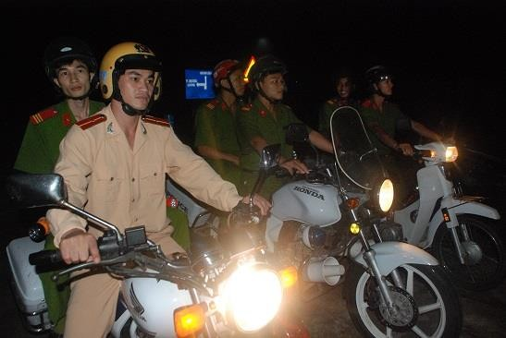

Tăng cường tuần tra lưu động để phát hiện, xử lý người lái xe sử dụng rượu khi tham gia giao thông

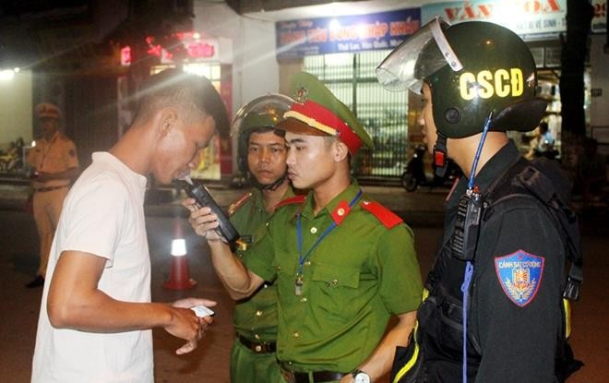

Lập chốt kiểm tra nồng độ cồn đối với lái xe tham gia giao thông

- Tăng nặng hình phạt đối với người lái xe sử dụng rượu, bia tham gia giao thông;

# 6.2.3. Hoạt động tuyên truyền phòng, chống tác hại của rượu, bia khi tham gia giao thông

**6.2.3.1. Các hoạt động tuyền truyền:**

Trong những năm qua nhiều giải pháp đồng bộ, quyết liệt đã được thực hiện, tình hình TNGT những năm năm gần đây liên tục kéo giảm cả 3 tiêu chí: số vụ, số người chết, số người bị thương. Dù vậy, TNGT vẫn diễn biến phức tạp. Gần đây, xảy ra nhiều vụ TNGT thương tâm do người điều khiển phương tiện giao thông có sử dụng rượu bia trước khi lái xe, vi phạm quy định về nồng độ cồn. Nhận thấy được tác hại của rượu, bia đối với xã hội nói chung và hoạt động tham gia giao thông nói riêng, toàn bộ hệ thống chính trị đã vào cuộc trong hoạt động phòng, chống tác hại của rượu, bia khi tham gia giao thông.

# 6.2.3.2. Quy định trong Luật phòng, chống tác hại của rượu, bia trách nhiệm của các bên liên quan trong việc tuyên truyền phổ biến các kiến thức về phòng, chống tác hại của rượu, bia:

* Theo quy định tại khoản 6 Điều 32 Luật phòng, chống tác hại rượu, bia số 44/2019/QH14 ngày 14/06/2019 “ Cơ sở bán rượu, bia tiêu dùng tại chỗ nhắc nhở và có hình thức thông tin phù hợp đối với khách hàng về việc không điều khiển phương tiện giao thông, hỗ trợ khách hàng thuê, sử dụng phương tiện giao thông công cộng sau khi uống rượu, bia”. Như vậy, người đã uống rượu, bia thì không tự mình lái xe, mà có thể đề nghị cơ sở bán rượu, bia tiêu dùng hỗ trợ thuê, sử dụng phương tiện công cộng.
* Theo quy định tại Điều 34 Luật phòng, chống tác hại rượu, bia số 44/2019/QH14 ngày 14/06/2019 “Trách nhiệm của gia đình trong phòng, chống tác hại của rượu, bia

1. Giáo dục, giám sát, nhắc nhở thành viên chưa đủ 18 tuổi không uống rượu, bia, các thành viên khác trong gia đình hạn chế uống rượu, bia; động viên, giúp đỡ người nghiện rượu, bia trong gia đình cai nghiện rượu, bia.
2. Hướng dẫn các thành viên trong gia đình kỹ năng từ chối uống rượu, bia; kỹ năng nhận biết, ứng xử, xử trí khi gặp người say rượu, bia, người nghiện rượu, bia và thực hiện các biện pháp phòng, chống tác hại của rượu, bia.
3. Tham gia với các cơ quan, tổ chức và cộng đồng thực hiện phòng, chống tác hại của rượu, bia.”

Cần hướng dẫn các thành viên trong gia đình kỹ năng từ chối uống rượu, bia, kỹ năng nhận biết, ứng xử, khi gặp người say rượu, bia, người nghiện rượu, bia và các biện pháp phòng, chống tác hại của rượu, bia./.

CHƯƠNG VII

# THỰC HÀNH CẤP CỨU KHI XẢY RA TAI NẠN GIAO THÔNG ĐƯỜNG BỘ

* 1. **THỰC HÀNH CÁC BƯỚC SƠ CỨU BAN ĐẦU**

Tai nạn giao thông là sự việc bất ngờ xảy ra ngoài ý muốn chủ quan của người điều khiển [phương tiện giao thông](https://vi.wikipedia.org/wiki/Ph%C6%B0%C6%A1ng_ti%E1%BB%87n_giao_th%C3%B4ng) khi đang di chuyển trên đường giao thông, do vi phạm các quy tắc [an toàn giao thông](https://vi.wikipedia.org/w/index.php?title=An_to%C3%A0n_giao_th%C3%B4ng&action=edit&redlink=1) hay do gặp những tình huống, sự cố đột xuất không kịp phòng tránh, gây nên thiệt hại nhất định về người và tài sản. Khi gặp phải tai nạn giao thông bạn cần bình tĩnh để xử lý tình huống và thực hiện theo các bước sau

# Thực hiện các bước cần thiết khi gặp phải tai nạn giao thông đường bộ

* + - 1. Khi gặp phải tai nạn giao thông đường bộ, bạn và hành khách phải dừng xe lại kiểm tra thiệt hại. Cùng lúc đó, phải kiểm tra khả năng có thể xảy ra hỏa hoạn, kiểm tra động cơ có hoạt động bình thường không hoặc nhiên liệu có rò rỉ không.
      2. Nếu có ai đó bị thương, bạn và hành khách phải thực hiện bước quan trọng tiếp theo là chăm sóc vết thương cho người bị thương. Sẽ an toàn hơn nếu yêu cầu sự giúp đỡ từ những hành khách khác hoặc một người lái xe đi ngang qua hiện trường tai nạn, bởi bạn có thể sẽ gặp nguy hiểm.
      3. Trước khi cấp cứu nạn nhân, bạn hãy làm cho những người lái xe khác đang đến biết về vụ tai nạn, bằng cách đặt biển chỉ dẫn ở phía sau và phía trước hiện trường để cảnh báo, ngăn chặn sự va chạm ở phía sau và phía trước. Bảo vệ hiện trường của vụ tai nạn.
      4. Sau khi đã bảo vệ hiện trường tai nạn, thực hiện kiểm tra tình trạng nạn nhân như sau:
* Kiểm tra sự nhận biết của nạn nhân, bằng cách nói chuyện hoặc lắc vai nạn nhân;

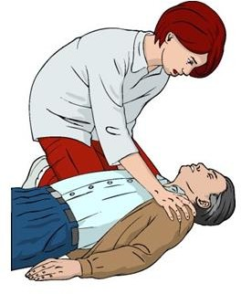

Hình 6-1: Kiểm tra sự nhận biết của nạn nhân

* Kiểm tra nạn nhân có còn thở không, bằng cách lại gần mũi và mồm của người đó hoặc quan sát sự chuyển động của lồng ngực;

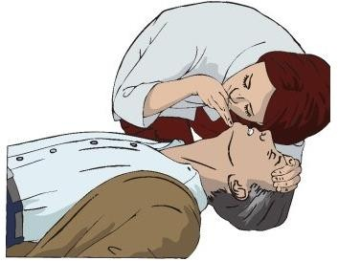

Hình 6-2: Kiểm tra hô hấp của nạn nhân

* Kiểm tra nhịp tim đập, bằng cách bắt mạch cổ tay hoặc động mạch chủ ở cổ;

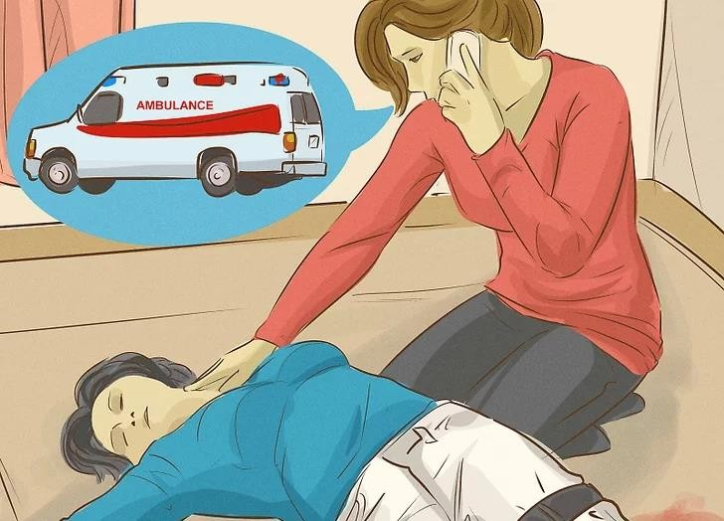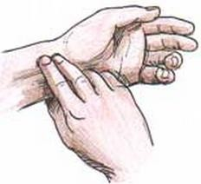

Hình 6-3: Bắt mạch kiểm tra sự sống

* Kiểm tra toàn bộ cơ thể nạn nhân xem có chỗ nào bị chảy máu hay không;
* Kiểm tra xem có vật thể lạ ở mồm nạn nhân không;
* Kiểm tra các vết thương ở cơ thể nạn nhân như đầu, cổ hoặc các khớp xương.
  + - 1. Nếu nạn nhân bị thương nghiêm trọng, bạn phải thông báo vụ tai nạn đến cơ quan thi hành pháp luật gần nhất (gọi 113) hoặc Trung tâm cấp cứu (gọi 115) và nhận thông tin phải làm gì tiếp theo, chứ không phải di chuyển nạn nhân hoặc tự giúp đỡ nạn nhân.

Trong trường hợp khẩn cấp, khi bạn không thể chờ đợi sự giúp đỡ của cảnh sát, bạn có thể đưa người bị thương đến nơi an toàn để sơ cứu ban đầu. Giữ cho lưng, cột

sống, cổ người bị thương thẳng hết mức có thể, sau đó thực hiện sơ cứu đầu tiên và đưa nạn nhân đến bệnh viện.

* + - 1. Nếu nạn nhân bị chấn thương hoặc tổn thất nhẹ, bạn có thể di chuyển xe của mình và nạn nhân đến nơi an toàn để tránh làm cản trở các phương tiện giao thông đang đến gần.

# 7.1.2. Các bước sơ cứu ban đầu

*7.1.2.1- Thực hiện đặt người bị thương xuống để có thể thở một cách thuận lợi nhất.*

Khi bạn đặt người bị thương xuống, bạn phải làm thế nào đặt ở tư thế đúng (thông thường nằm ngửa, đầu thấp nghiêng về một bên) để người bị thương có thể thở một cách thuận lợi nhất mà không làm trầm trọng thêm vết thương.

Khi người bị thương còn nhận thức được, hãy đặt họ nằm ở tư thế nằm nghiêng để dễ hô hấp.

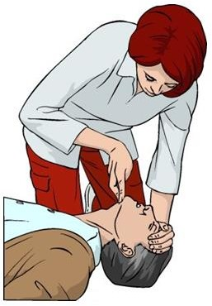Nếu người bị thương không còn nhận thức được, hãy đặt người đó nằm ngửa để chuẩn bị hô hấp nhân tạo.

Khi người bị thương còn nhận thức Khi người bị thương không còn nhận thức

Hình 6-4: Đặt người bị thương để có thể thở thuận lợi nhất

*7.1.2.2- Trường hợp người bị thương không còn hô hấp*

Khi người bị thương không còn nhận thức được, hoặc không còn hô hấp hay hô hấp khó khăn, có thể đặt người đó nằm ngửa mặt lên, duy trì sự sống cho nạn nhân bằng các biện pháp: Khai thông đường thở, hút đờm dãi, móc họng lấy dị vật, v.v… kiểm tra xem có vật thể lạ hay chất nôn mửa nào đó còn mắc ở trong cổ họng hay không.

Nếu có vật thể lạ trong cổ họng, nghiêng đầu nạn nhân sang một bên, và lấy nó ra bằng cách móc ngón tay vào cổ họng. Sau khi tạo ra được lỗ thoáng khí, thực hiện hô hấp nhân tạo.

Thông thường thì hô hấp nhân tạo bằng cách miệng đối miệng, người cấp cứu ngậm miệng hít sâu rồi áp miệng vào miệng nạn nhân thổi mạnh, đồng thời ngón cái và ngón trỏ bóp cho cánh mũi nạn nhân kín lại. Quan sát lồng ngực nạn nhân khi thổi, nếu lồng ngực phồng lên là không khí đã vào phổi., ngẩng lên lấy hơi để thổi lần sau và bỏ tay bịt cánh mũi nạn nhân. Tần số đối với nạn nhân người lớn, thổi từ 16 - 18 lần/1 phút, nạn nhân là trẻ em thổi từ 20 – 25 lần/1 phút. Đây là cách an toàn nhất và hiệu quả nhất.

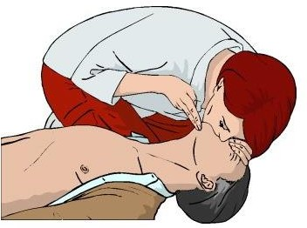

Hình 6-5 : Hô hấp nhân tạo bằng miệng đối miệng

*7.1.2.3 - Nếu mạch và tim không đập*

Nếu không có mạch đập hay tim không đập hoặc nạn nhân bị ngừng thở và ngừng tim thì phải hồi sinh tim – phổi, vừa hô hấp nhân tạo vừa ấn một cách nhẹ nhàng xuống vùng xương ức của nạn nhân. Hồi sinh tim – phổi được tiến hành càng sớm càng tốt song phải kiên trì.

Xoa bóp tim, phải được thực hiện ngay sau khi hô hấp nhân tạo. Mở rộng khuỷu tay để có sức nặng và ấn lên vùng xương ức của nạn nhân 15 lần với tốc độ 80 đến 100 lần trong 1 phút. Tuy nhiên việc xoa bóp tim đòi hỏi phải có sự luyện tập đầy đủ và dưới sự hướng dẫn của các chuyên gia. Vì vậy, hãy cố gắng tìm hiểu xoa bóp tim lúc bình thường.

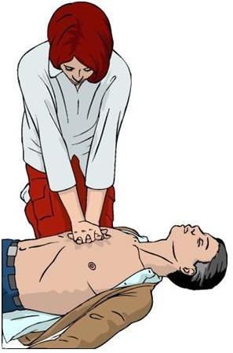 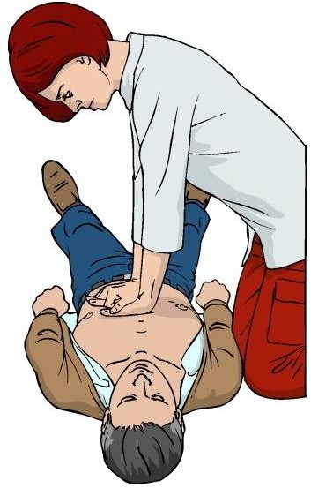

Hình 6-6 : Xoa bóp tim ngay sau khi hô hấp nhân tạo

*7.1.2.4- Trong trường hợp bị chảy máu:*

1. Cầm máu trực tiếp:

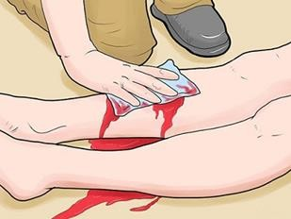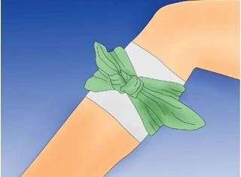Nếu vết thương ít nghiêm trọng (vết thương tĩnh mạch và mao mạch), máu chảy ra số lượng ít, tốc độ rò rỉ, máu màu đỏ sẫm, trào ra đều ở bề mặt vết thương thì đặt 1 miếng gạc hoặc mảnh vải sạch trực tiếp lên vết thương và ấn nó xuống bằng tay rồi dùng băng cuộn hoặc mảnh vải to bản (rộng 8cm, dài 1-2m) băng ép chặt lại (băng

chặt hơn bình thường).

Hình 6-7: Cầm máu trực tiếp

1. Cầm máu không trực tiếp:

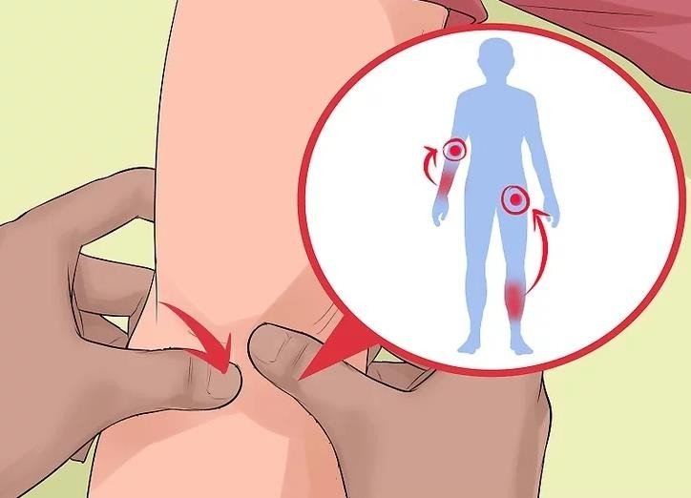Nếu cầm máu trực tiếp mà vẫn không ngừng chảy máu, thì dùng phương pháp ấn vào động mạch là điểm mà ở chỗ đó động mạch đi trên một nền cứng, khi ấn vào điểm này động mạch sẽ bị ép vào xương do đó cắt đứt luồng máu cung cấp cho vùng ở phía bên kia của điểm ấn, nên sẽ kiềm chế được sự chảy máu ở vết thương, tạo điều kiện cho vết thương tự cầm máu.

Hình 6-8: Ấn vào động mạch để cầm máu c- Cầm máu bằng garo:

Đối với những vết thương nghiêm trọng (vết thương động mạch), máu chảy ra thành tia và phun mạnh khi mạch đập, máu màu đỏ tươi thì garo là hữu dụng nhất.

Cách đặt ga rô:

* Dùng băng cuộn hoặc khăn mùi xoa vòng quanh nơi định đặt ga rô để lót;
* Buộc hơi lỏng dây ga rô lên trên vòng gạc ở vị trí định đặt ga rô;
* Đặt một cuộn băng hoặc một que tròn (con chèn) đè lên đường đi của động mạch;
* Một tay luồn que vào vòng dây, một tay đỡ vào phần dưới của chi kéo căng da;
* Tay cầm que bắt đầu từ từ xoắn cho dây chặt lại;
* Quan sát vết thương thấy máu ngừng chảy ra là được;
* Dùng mảnh vải nhỏ buộc cố định que vào chi;
* Đặt gạc vào vết thương rồi băng lại.

Tuy nhiên, ga ro là biện pháp làm ngừng lưu thông máu từ phía gần tim xuống phía dưới ga ro, việc thực hiện không đúng cách có thể làm cả đoạn chi bị hoại tử, phải cắt bỏ. Sẽ rất nguy hiểm nếu cầm máu bằng cách ga rô trong thời gian hơn nửa giờ (30 phút), cần phải đưa nạn nhân đến bệnh viện ngay trong vòng nửa giờ sau khi cầm máu.

Khi làm ga rô cần nắm vững nguyên tắc sau:

* Không đặt dây ga rô trực tiếp lên làn da nạn nhân;
* Đặt ga rô cách mép vết thương 2cm về phía trên đối với vết thương nhỏ và 5cm đối với vết thương lớn;
* Không ga rô chặt quá hoặc lỏng quá (chỉ nên ga rô đủ để cầm máu);
* Không quá 1 giờ phải nới ga rô 1 lần, thời gian 1 lần nới ga rô từ1-2 phút;
* Tổng thời gian đặt ga rô không quá 6 giờ (tổng số lần nới ga rô là 5 lần).

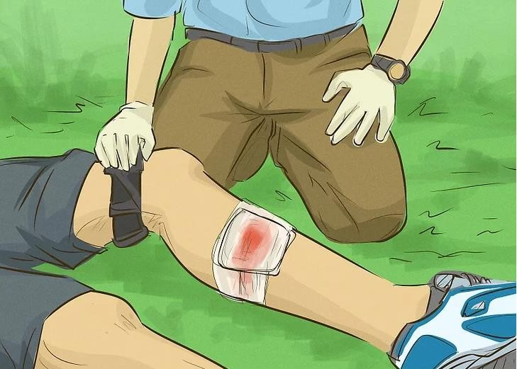

Hình 6-9: Ga rô vết thương

* Phải luôn luôn theo rõi chi đặt ga rô, không để cho phần chi lành (bên dưới vết thương) phải trong tình trạng thiếu nuôi dưỡng kéo dài;
* Đặt ga rô xong phải có phiếu ga rô cho nạn nhân, phiếu ga rô phải được ghi rõ ràng, đầy đủ các nội dung theo quy định và cài ngay trước ngực nạn nhân;
* Nhanh chóng chuyển nạn nhân đến cơ sở y tế gần nhất có khả năng điều trị;
* Nạn nhân đặt ga rô phải được ưu tiên số 1 trong khi vận chuyển và phải có người hộ tống.

d. Trường hợp nạn nhân bị gãy xương kèm theo chảy máu cần thực hiện theo các bước sau:

gãy;

* + Gọi cấp cứu thông báo về vụ tai nạn;
  + Sử dụng vải sạch để cầm máu;
  + Sử dụng giấy, báo cuộn lại hoặc thanh gỗ, cành cây để tạo nẹp để cố định vị trí
* Thò tay vào phần băng bó, kiểm tra nẹp chặt hay lỏng;
* Buộc chặt nẹp nhưng không chạm tới vết thương;
* Nếu nẹp khiến nạn nhân đau hơn thì chỉ cầm máu.

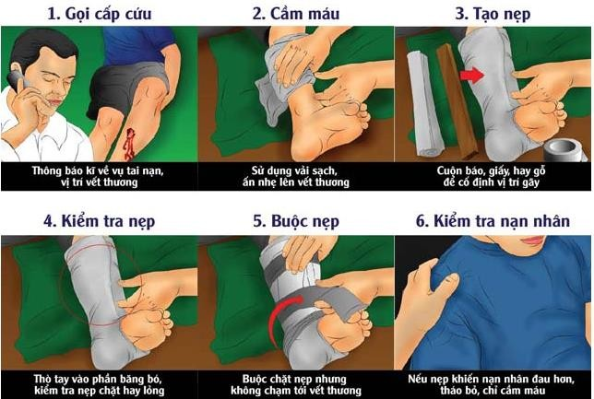

Hình 6-10: Nẹp cố định khi nạn nhân bị gãy xương

*7.1.2.5- Mang theo túi cấp cứu khẩn cấp*

Hình ảnh có liên quanKhi thường xuyên lái xe ô tô tham gia giao thông, bạn có thể chọn cách mang theo túi cấp cứu khẩn cấp và để trong xe ô tô của mình, đựng những dụng cụ sơ cứu như băng cá nhân, gạc, thuốc khử trùng và phiếu ga rô cấp cứu số 1.

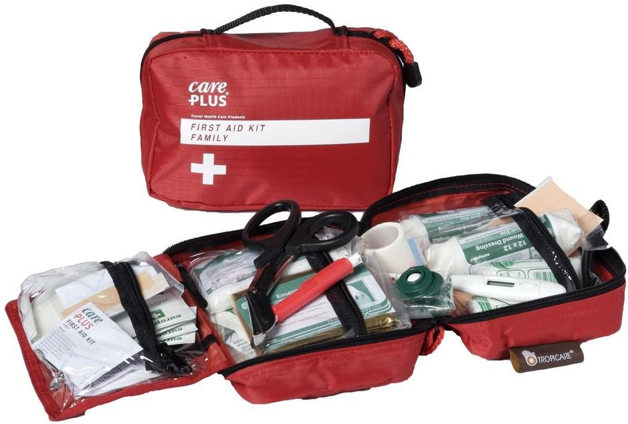

Hình 6-11: Mang theo túi thuốc cấp cứu khẩn cấp

**PHIẾU GA RÔ CẤP CỨU SỐ 1**

Họ và tên nạn nhân.......................................................Tuổi.......................

Vị trí vết thƣơng..........................................................................................

Tên ngƣời đặt ga rô....................................................................................

Thời gian đặt ga rô lúc..........giờ......Ngày.......tháng năm

20..............

Nới ga rô lần thứ nhất lúc........................giờ.............................................

Nới ga rô lần thứ hai lúc..........................giờ.............................................

Nới ga rô lần thứ ba lúc............................giờ.............................................

Nới ga rô lần thứ tư lúc............................giờ.............................................

Nới ga rô lần thứ năm lúc.........................giờ.............................................

*6.1.2.6- Sau khi thực hiện sơ cứu cho người bị thương:*

Bạn phải thông báo ngay lập tực cho cảnh sát gần nhất nơi tai nạn xảy ra về số lượng người bị thương, thiệt hại về vật chất, mức độ thiệt hại và những gì bạn đã làm trong tai nạn. Trong trường hợp chỉ có thiệt hại về xe và vật chất, không có người bị thương, tốt nhất là thông báo cho cảnh sát và thực hiện một cuộc điều tra chính xác.

Người lái xe hoặc hành khách đã báo cho cảnh sát, phải theo chỉ dẫn của nhân viên cảnh sát nếu họ yêu cầu đợi cho đến khi cơ quan cảnh sát đến nơi xảy ra tai nạn để chăm sóc cho người bị thương và bảo vệ khỏi sự nguy hiểm của các phương tiện giao thông khác.

*7.1.2.7- Một số tình huống thực tế*

*Tai nạn giao thông xảy ra gây thương vong cho nhiều người, việc sơ cấp cứu tại chỗ có thể góp phần giữ được mạng sống cho nạn nhân. Tuy nhiên nếu việc sơ cứu ấy không đúng lại có thể gây hại cho người bị thương.* Không phải tất cả trường hợp nạn nhân bị tai nạn giao thông đều nhanh chóng được đưa tới bệnh viện. Sơ cứu trước khi nhập viện cho nạn nhân rất quan trọng, song mỗi trường hợp lại cần đánh giá và cách xử lý riêng, không có công thức chung cho bất kỳ trường hợp nào. Người bình thường không biết cách đánh giá chấn thương của nạn nhân dẫn đến sơ cứu sai khiến tình trạng trở nên tồi tệ. Đã có rất nhiều trường hợp, tình trạng của nạn nhân xấu đi sau khi di chuyển. Chính vì vậy bạn hãy nghiên cứu một số trường hợp cụ thể sau để biết cách sơ cấp cứu kịp thời một cách tốt nhất cho người bị nạn:

## Bỏng

Nếu xe bốc cháy, việc đầu tiên là quan sát hiện trường để giúp nạn nhân, đồng thời tránh gây tổn thương cho mình. Hãy loại bỏ nguyên nhân gây bỏng bằng cách tách

nạn nhân khỏi vật gây cháy, cởi bỏ quần áo nếu bén lửa, ngâm vùng da bị bỏng vào nước sạch hoặc đắp khăn mát trong 15-20 phút.

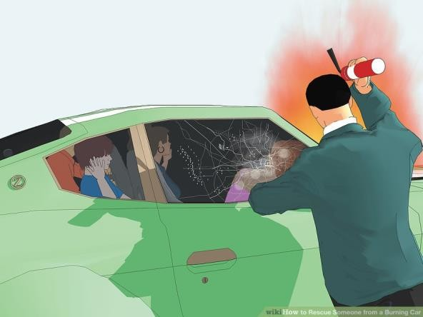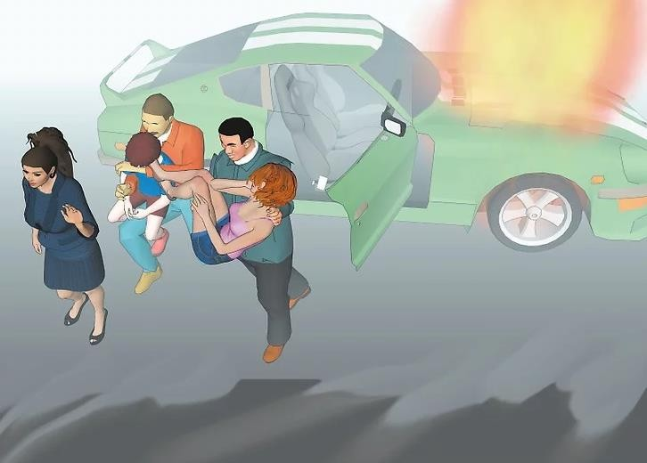

Hình 6-12: Tìm cách đưa các nạn nhân khỏi đám cháy

**Nếu nạn nhân còn tỉnh, cần cho uống bù nước**. Trong thời tiết lạnh, cần giữ ấm cho cơ thể nạn nhân, sau đó nhanh chóng đưa đến cơ sở y tế gần nhất.

***Lưu ý:* Nguyên tắc khi** [**chữa bỏng**](http://www.khoahoc.tv/doisong/yhoc/suc-khoe/46328_cach-so-cuu-khi-bi-bong.aspx) **là làm mát vùng da bị tổn thương càng sớm càng tốt.** Không dùng đá hoặc nước quá lạnh để ngâm hoặc chườm. Khi thực hiện phải thật nhẹ nhàng, tránh gây đau, tránh làm vỡ các nốt phỏng vì dễ khiến tình trạng nhiễm trùng nặng thêm, không bôi kem hoặc bất kỳ chất gì lên vết thương. Nếu bị bỏng mắt, cần dặn dò nạn nhân không được dụi, không cần cố gắng lấy dị vật trong mắt ra.

Với trường hợp đa chấn thương, nếu quan sát thấy nạn nhân gặp các vấn đề về đường thở, chảy máu, chấn thương đầu, cột sống, cần ưu tiên tiến hành sơ cấp cứu ban đầu trước khi đưa đến bệnh viện.

## Vết thương chảy máu

Đây là chấn thương thường gặp nhất khi bị tai nạn giao thông. Nguyên nhân do va đập, bị vật sắc nhọn đâm vào da, xương gãy đâm ra ngoài làm rách da, đứt mạch máu, dập chi. Dấu hiệu có thể quan sát bằng mắt như dập nát hoặc rách da, thịt dẫn đến máu chảy. Nạn nhân cảm thấy lạnh run, vã mồ hôi, da xanh tái, nếu mất quá nhiều máu sẽ dẫn đến choáng, bất tỉnh, tử vong.

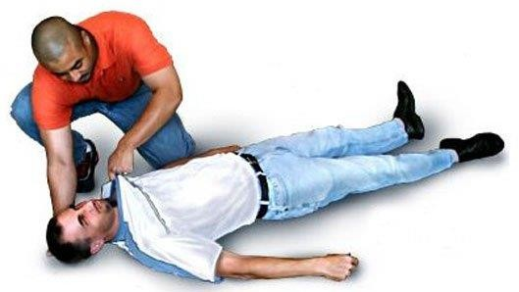

Hình 6-13: Kiểm tra vết thương

**\* Trong trường hợp vết thương có dị vật**, không nên rút dị vật ra vì có thể làm cho máu chảy ra nhiều hơn. Cần xử trí theo các bước sau:

* Mang găng tay hoặc túi nilon sạch khi sơ cứu để tránh lây bệnh truyền nhiễm từ nạn nhân (nếu có).
* Dùng tay ép chặt mép vết thương. Chèn băng, gạc quanh dị vật cho cố định. Lưu ý không băng trùm lên dị vật. Chuyển nạn nhân tới cơ sở y tế.

# * Với vết thương chảy máu dập nát hay đứt chi, cần:

**- Đeo găng tay**. Làm garo cầm máu bằng cách cần quấn thật chặt ở vị trí trên vết thương 3-5cm. Có thể dùng vải sạch làm garo nếu không có sẵn dụng cụ y tế.

* Xoắn garo từ từ cho đến khi máu hết chảy.

*Lưu ý:* Cần ủ ấm và để nạn nhân nằm ở tư thế đầu thấp, chân cao để làm giảm lượng máu chảy đến vết thương. Cứ 15 phút lại nới lỏng garo vài giây rồi xoắn chặt lại. Khi đưa đến bệnh viện, nên để bệnh nhân ở tư thế nằm, không dùng xe máy.

# * Đối với vết thương chảy máu không có dị vật, cần:

* Đeo găng tay cao su. Dùng gạc hoặc vải sạch ép trực tiếp lên vết thương và giữ chặt để cầm máu rồi băng lại.
* Cho nạn nhân nằm ở tư thế đầu thấp hơn chân và ủ ấm.
* Thường xuyên kiểm tra các đầu chi để nới băng cho phù hợp. Nếu thấy máu chảy thấm ra ngoài thì dùng băng khác chồng lên.

*Lưu ý:* Khi sơ cấp cứu, không nên làm garo (xoắn chặt) nếu không phải là vết thương dập nát hoặc đứt lìa. Không vận chuyển nạn nhân đến cơ sở y tế ngay mà nên sơ cứu tại chỗ trước để hạn chế thương tổn, mất máu. Trong một số trường hợp bất khả kháng, chẳng hạn như hiện trường không an toàn, mới di chuyển nạn nhân ra khỏi hiện trường.

# Gãy xương

Khi xương bị gãy, dấu hiệu điển hình là đau ở vùng gãy, đau hơn khi sờ ấn hoặc cử động, giảm hoặc không thể cử động chỗ bị thương, kèm theo sưng nề, chảy máu. Trong một số trường hợp da bị bầm tím.

Nếu gãy xương hở đầu, xương có thể đâm thủng da.

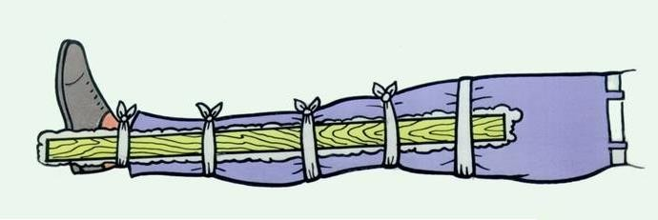

Hình 6-14: cố định chân bị gãy bằng thanh gỗ

Việc đầu tiên cần làm là **cố định tạm thời bộ phận bị gãy**. Tránh làm xương dịch chuyển, không thể xảy ra thêm tổn thương về mạch máu, thần kinh, cơ. Có thể dùng các loại nẹp tự tạo từ gỗ, tre, đòn gánh để cố định vùng xương gãy. Nếu gãy xương ở gần các khớp, phải cố định cả khớp; chẳng hạn gãy xương đùi cần cố định các khớp háng, khớp gối, khớp cổ chân. Với xương cẳng chân cần cố địinh khớp gối, khớp cổ chân; Gãy xương cẳng tay cần cố định khớp khuỷu và khớp cổ tay.

Riêng khi gãy xương hở, không được rửa mà chỉ lau xung quanh vết thương, bôi thuốc sát trùng và băng ép vô khuẩn. Tuyệt đối không ấn đầu xương gãy vào trong.

Sau đó nhanh chóng đưa bệnh nhân đến cơ sở y tế gần nhất để điều trị. Có thể dùng xe máy chở nạn nhân gãy xương chi ở tư thế ngồi. Tuy nhiên trong trường hợp gãy xương cột sống hay xương đùi cần vận chuyển trên cáng nằm.

## Chấn thương sọ não

Khi quan sát thấy nạn nhân bị va đập ở vùng đầu, đừng tự ý di chuyển mà hãy nhờ sự giúp đỡ của những người khác. Nếu nạn nhân hôn mê, không nên cho uống bất kỳ loại nước nào vì dễ bị sặc.

Nạn nhân chấn thương sọ não có thể bị vỡ sọ, vết thương xuyên thấu, dập não, xuất huyết trong hoặc phù não, co giật. Khi đó, nên đặt nạn nhân nằm ở nơi thoáng khí với tư thế chân kê cao hơn đầu khoảng 20 cm nếu không thấy chảy máu đầu cổ, không bị

nhồi máu cơ tim. Cần **ủ ấm cho bệnh nhân**. Nếu nạn nhân ngưng tim, ngưng thở, nên ưu tiên **hô hấp nhân tạo, xoa bóp lồng ngực ở vùng tim.**

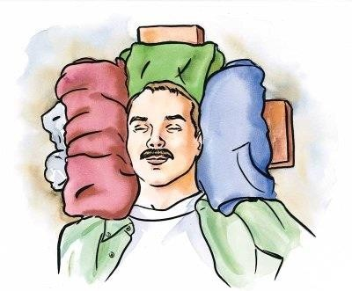Sau khi xử trí tổn thương ban đầu, gọi xe cấp cứu ngay. Nếu nghi ngờ nạn nhân bị tổn thương cột sống, phải thật cẩn trọng khi khiêng cáng ra khỏi hiện trường. Trong quá trình di chuyển, cần cố định nạn nhân bằng cách chèn vải, chăn gối ở phần đầu, cổ và thân.

Hình 6-15: Chèn vải, giấy, khăn xung quanh đầu để cố định cổ nạn nhân

## Co giật

Cần đặt nạn nhân nằm trên vùng đất an toàn, nâng đỡ đầu, nới rộng quần áo, đặc biệt ở vùng cổ. Nếu có nôn ói, hãy xoay nạn nhân nằm nghiêng một bên để tránh hít chất nôn vào phổi. Sau đó gọi số 115 để được hỗ trợ.

## Bong gân, trật khớp

Bộ phận bị bong gân, trật khớp thường có những dấu hiệu: Đau, khó cử động, sưng, phù nề, bầm tím, biến dạng.

***Đối với bong gân, cần:*** Hạn chế cử động vùng bị tổn thương. Băng, ép nhẹ vùng tổn thương và chườm đá. Thỉnh thoảng hỏi nạn nhân xem có bị tê các đầu chi không để nới lỏng băng cho vừa. Nếu thấy các đầu chi có tái nhợt, nên nới băng lỏng hơn.

***Trật khớp:*** Không cử động khớp mà cần cố định khớp ở đúng vị trí sai lệch. Không thoa dầu nóng hay nắn khớp mà chỉ nên chườm lạnh vùng tổn thương. Nếu trật khớp ở tay, có thể dùng mảnh vải cố định tay vào thân người rồi đưa đến bệnh viện.

* 1. **SỰ GIÚP ĐỠ CỦA NGƯỜI LÁI XE Ô TÔ KHI QUA NƠI XẢY RA TAI NẠN GIAO THÔNG ĐƯỜNG BỘ**

7.2.1- Những người lái xe đi qua nơi xảy ra tai nạn phải dừng lại để giúp đỡ người bị thương hoặc báo cho những phương tiện giao thông khác.

7.2.2- Khi người lái xe trong vụ tai nạn không thể cử động được, thì sự giúp đỡ của những người lái xe khác đi ngang qua nơi xảy ra tai nạn là thật sự cần thiết. Người lái xe ngang qua phải thông báo cho cảnh sát để có sự sơ cứu khẩn cấp và dừng hoạt động của động cơ (tắt động cơ) nhằm tránh xảy ra hỏa hoạn. Nếu có dấu hiệu nguy hiểm, có thể có hỏa hoạn như là rò rỉ xăng từ xe ra, thì phải ngay lập tức giải cứu người bị thương.

7.2.3- Nếu chiếc xe liên quan đến vụ tai nạn bỏ trốn, ngay lập tức phải ghi nhớ lại biển số xe, dạng xe, màu sắc và những đặc điểm khác của xe và phải báo ngay cho cảnh sát, sau đó chăm sóc những người bị thương.

# TÀI LIỆU THAM KHẢO

1. Luật Giao thông đường bộ số 21/2008/L-CTN ngày 28/11/2008.

Nhà xuất bản Giao thông vận tải – 2008

1. Luật Lao động đã được Quốc hội khóa IX kỳ họp thứ 5 thông qua ngày 23/6/1994 và các Thông tư hướng dẫn bổ sung, có giá trị thực hiện từ ngày 01/7/2010.
2. Nghị định số 95/2009/NĐ-CP ngày 30/10/2009 của Chính phủ về quy định niên hạn sử dụng đối với xe ô tô chở hàng và xe ô tô chở người.
3. Nghị định số 91/2009/NĐ-CP ngày 21/10/2009 của Chính phủ về kinh doanh và điều kiện kinh doanh vận tải bằng ô tô

Nghị định số 65/2016/NĐ-CP ngày 01/07/2016 của Chính phủ quy định về điều kiện kinh doanh dịch vụ đào tạo lái xe ô tô và kinh doanh dịch vụ sát hạch lái xe.

1. Thông tư số 12/2017/TT-BGTVT ngày 15/04/2017 của Bộ Giao thông vận tải Quy định về đào tạo, sát hạch, cấp giấy phép lái xe cơ giới đường bộ.
2. Giáo trình Đạo đức người lái xe ô tô.
3. Kỹ thuật lái xe an toàn và bảo vệ môi trường

Dùng cho các lớp đào tạo lái xe ô tô Cục Đường bộ Việt Nam – 2011

Nhà xuất bản Giao thông vận tải – 2010 Phạm Gia Nghi – Chu Mạnh Hùng – Phạm Tuấn Thành

1. Tài liệu tuyên truyền nâng cao trách nhiệm, đạo đức nghề nghiệp của đội ngũ lái xe ô tô

Nhà xuất bản Giao thông vận tải – 2010

Cục Đường bộ Việt Nam

1. Lịch sử Giao thông vận tải đường bộ Việt Nam

Công ty Quảng cáo Báo chí – Truyền hình Việt Nam - 2004

Cục Đường bộ Việt Nam

1. Đẩy mạnh học tập và làm theo tấm gương đạo đức Hồ Chí Minh

Nhà xuất bản Chính trị quốc gia – 2007 Ban Tư tưởng – Văn hóa trung ương

1. Cấp cứu ban đầu

Sách đào tạo điều dưỡng trung cấp Nhà xuất bản Y học - 2008 Bộ Y tế - Nguyễn Mạnh Dũng